CASOS DE USO
PLATAFORMA DE TELEMEDICINA
IPS NEFROCHOCÓ
PROMOCIÓN, PREVENCIÓN Y SEGUIMIENTO DE
ENFERMEDADES CRÓNICAS NO TRANSMISIBLES
EN ZONAS RURALES DEL CHOCÓ, COLOMBIA
2026
CONTENIDO
Parte 1 — Introducción 5
1.1 Propósito 5
1.2 Descripción del sistema 5
1.3 Alcance 6
1.4 Limitaciones 6
Parte 2 — Actores 7
2.1 Actores principales 7
2.2 Actores y sistemas externos 7
Parte 3 — Diagramas de casos de uso 9
3.1 Diagrama del actor Usuario autenticado 9
3.2 Diagrama del actor Paciente 10
3.3 Diagrama del actor Médico 11
3.4 Diagrama del actor Administrador 12
3.5 Catálogo de casos de uso 13
Parte 4 — Especificación de los casos de uso 15
4.1 CU-01 Iniciar sesión 15
4.2 CU-02 Verificar el segundo factor 17
4.3 CU-03 Recuperar la contraseña 19
4.4 CU-04 Activar y administrar el doble factor 21
4.5 CU-05 Actualizar el perfil y la contraseña 23
4.6 CU-06 Consultar y marcar notificaciones 25
4.7 CU-07 Responder el cuestionario de usabilidad (SUS) 27
4.8 CU-08 Cerrar sesión 29
4.9 CU-09 Autorizar el tratamiento de datos 30
4.10 CU-10 Consultar el inicio del paciente 32
4.11 CU-11 Consultar mis citas 34
4.12 CU-12 Probar mi conexión 36
4.13 CU-13 Autorizar la atención por videollamada 38
4.14 CU-14 Unirse a la teleconsulta 40
4.15 CU-15 Gestionar mis consentimientos 42
4.16 CU-16 Registrar signos vitales (con o sin conexión) 44
4.17 CU-17 Consultar mi historia clínica 47
4.18 CU-18 Leer material educativo 49
4.19 CU-19 Consultar el panel del médico 51
4.20 CU-20 Buscar y consultar la ficha de un paciente 53
4.21 CU-21 Registrar un paciente 56
4.22 CU-22 Editar la ficha de un paciente 58
4.23 CU-23 Asignar el nivel de riesgo de seguimiento 60
4.24 CU-24 Registrar una entrada de historia clínica 61
4.25 CU-25 Agendar una cita 63
4.26 CU-26 Reprogramar, cancelar o cerrar una cita 65
4.27 CU-27 Atender la teleconsulta y cerrar la atención 67
4.28 CU-28 Agregar una aclaración a una nota cerrada 69
4.29 CU-29 Aplicar un formulario clínico 71
4.30 CU-30 Consultar formularios aplicados 73
4.31 CU-31 Consultar el telemonitoreo 75
4.32 CU-32 Registrar una medición a un paciente 78
4.33 CU-33 Completar fichas por revisar 80
4.34 CU-34 Consultar una historia clínica 82
4.35 CU-35 Consultar el panel de administración 84
4.36 CU-36 Crear un usuario 85
4.37 CU-37 Editar un usuario 87
4.38 CU-38 Desactivar y reactivar una cuenta 89
4.39 CU-39 Registrar datos profesionales y verificar en RETHUS 91
4.40 CU-40 Custodiar el padrón y eliminar una ficha 92
4.41 CU-41 Gestionar el contenido educativo 94
4.42 CU-42 Consultar la auditoría 97
4.43 CU-43 Consultar los catálogos oficiales 99
4.44 CU-44 Consultar los datos de la institución 100
4.45 CU-45 Consultar la preparación para interoperar 101
4.46 CU-46 Consultar el reporte de usabilidad 103
Parte 5 — Ciclo de vida de las entidades y reglas de negocio 104
5.1 Ciclo de vida de la cita 104
5.2 Ciclo de vida de la teleconsulta 105
5.3 Ciclo de vida de los consentimientos 106
5.4 Ciclo de vida de la cuenta de usuario 107
5.5 Ciclo de vida de la ficha del paciente 108
5.6 Reglas de negocio 109
Glosario 113
Referencias 115

Parte 1 — Introducción

1.1 Propósito
Este documento describe los casos de uso de la plataforma de telemedicina de la IPS NefroChocó. Su propósito es dejar por escrito, para cada actor, qué puede hacer en el sistema, con qué condiciones y con qué resultado, de modo que el equipo de la IPS, quienes desarrollan y quienes evalúan la plataforma compartan una misma lectura de su comportamiento.
Todo lo que aparece aquí se extrajo del código real del proyecto (rutas, controladores, validaciones, políticas y servicios) y de sus documentos README y docs/. Los mensajes entre comillas son los que muestra la plataforma. Las capturas de pantalla se tomaron de la aplicación en ejecución con los datos de demostración.

1.2 Descripción del sistema
La plataforma está orientada a la promoción, prevención y seguimiento de enfermedades crónicas no transmisibles (diabetes, hipertensión arterial, enfermedad renal crónica, obesidad y riesgo cardiovascular) en zonas rurales del departamento del Chocó, un contexto de conectividad intermitente y alta dispersión poblacional. Es un desarrollo a medida para un solo cliente institucional.
Está construida con Laravel 12 (PHP 8.4), PostgreSQL, React 19 y TypeScript conectados mediante Inertia.js, sin una API REST separada. Tiene tres roles: administrador, médico y paciente. Sus módulos incluyen agenda de citas, teleconsulta por videollamada (Jitsi Meet), historia clínica, formularios clínicos con puntaje automático, telemonitoreo de signos vitales, cálculo de la función renal, apoyo a la decisión por reglas explicables, material educativo legible sin conexión, notificaciones, cuestionario de usabilidad y auditoría de accesos y cambios.
Dos decisiones atraviesan todos los casos de uso: el padrón de pacientes es institucional (cualquier médico ve y edita cualquier ficha) mientras la agenda es personal (solo el médico de la cita la modifica, abre su sala y firma sus notas); y nada clínico se borra físicamente.

1.3 Alcance
El documento cubre 46 casos de uso agrupados por actor: 8 generales para cualquier usuario autenticado, 10 del paciente, 16 del médico y 12 del administrador. Los casos CU-33 y CU-34 los comparten el médico y el administrador. Cada caso tiene su ficha de especificación, su captura de pantalla y las reglas de negocio que lo gobiernan.
También se documentan los ciclos de vida de las entidades clave (cita, teleconsulta, consentimientos, cuenta y ficha) y la tabla de reglas de negocio con el archivo del que salen.

1.4 Limitaciones
Fuera de alcance según el README: pagos, facturación y RIPS (la facturación la lleva el sistema de la IPS) e inteligencia artificial predictiva. El apoyo a la decisión son reglas escritas, no IA.
Pendientes de la IPS que afectan algunos casos: importar los catálogos oficiales (CIE-10, CIE-11, CUPS, DIVIPOLA, EAPB), validar con la médica los textos, umbrales y plazos marcados como TODO o [CONFIRMAR], cargar los datos de la institución (REPS y sede), definir la frecuencia de seguimiento por nivel de riesgo, generar y enviar el RDA (FHIR) cuando llegue el paquete oficial, y sumar autenticación JWT a la sala de Jitsi.
Los correos de restablecimiento de contraseña hoy solo se escriben en el log (MAIL_MAILER=log). Las capturas de la videollamada muestran el mensaje de reintento porque el entorno de captura no tiene acceso al servidor Jitsi.

Parte 2 — Actores

2.1 Actores principales
Los actores principales son los roles del sistema (spatie/laravel-permission). Cada uno entra por su propia zona de la aplicación (/admin, /medico, /paciente).
Actor | Descripción
Administrador | Rol admin. Crea y desactiva cuentas, custodia el padrón, publica contenido educativo, audita y revisa la preparación para interoperar. No atiende pacientes.
Médico | Rol medico. Personal de salud de la IPS: atiende teleconsultas, registra historia clínica, aplica formularios y vigila el telemonitoreo. El padrón es institucional, la agenda es personal.
Paciente | Rol paciente. Persona con ECNT inscrita en el programa y con cuenta propia: ve sus citas e historia, se une a la teleconsulta, registra sus signos vitales y lee material educativo.
Usuario autenticado | Actor abstracto que agrupa lo común a los tres roles: ingreso, doble factor, cuenta, notificaciones, cuestionario de usabilidad y cierre de sesión.

2.2 Actores y sistemas externos
Servicios y componentes con los que el sistema interactúa sin ser usuarios de la plataforma.
Sistema externo | Papel en los casos de uso
Servidor Jitsi Meet (autoalojado) | Servicio externo de videollamada. Recibe solo el nombre de sala no adivinable; la videollamada no se graba. Falta la autenticación JWT (pendiente para producción).
Aplicación de autenticación (TOTP) | Aplicación del teléfono (por ejemplo, Google Authenticator) que genera el código de seis dígitos sin internet.
Consulta pública de ReTHUS | Sitio del Ministerio que el administrador consulta a mano para verificar al médico; la plataforma no se conecta a él.
Catálogos oficiales | Archivos oficiales (CIE-10, CIE-11, CUPS, DIVIPOLA, EAPB, tipos de documento) que se importan; la plataforma no los inventa. Aún pendientes de importar.
Servicio de correo | Hoy MAIL_MAILER es “log”: los correos de restablecimiento se escriben en el log y no se envían.
Planificador de tareas (schedule:run) | Dispara cada día a las 07:00 (hora de Bogotá) el comando seguimiento:recordatorios, que avisa de controles vencidos.
Service worker y cola en IndexedDB | Componente del navegador del paciente que guarda mediciones sin señal y contenido educativo, y los sincroniza al volver la conexión.

Parte 3 — Diagramas de casos de uso

3.1 Diagrama del actor Usuario autenticado
Los casos generales los comparten los tres roles. La línea continua une al actor con el caso de uso; la flecha discontinua «include» indica que el caso de origen incluye al de destino.
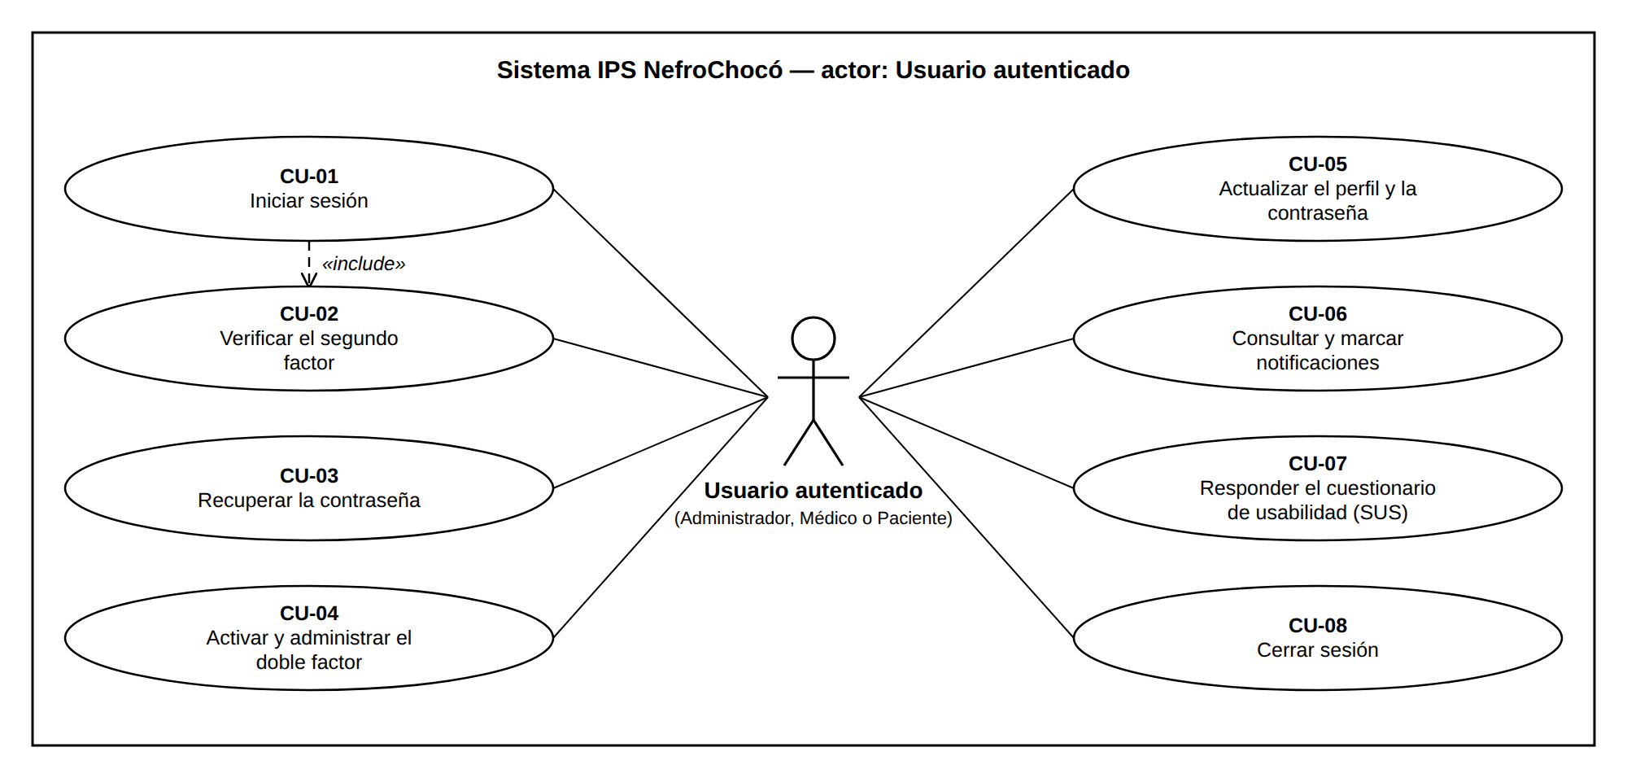
Figura 1. Diagrama de casos de uso del actor Usuario autenticado.

3.2 Diagrama del actor Paciente
El paciente entra con su cuenta y, antes de todo, autoriza el tratamiento de sus datos. La línea continua une al actor con el caso de uso; la flecha discontinua «include» indica que el caso de origen incluye al de destino.
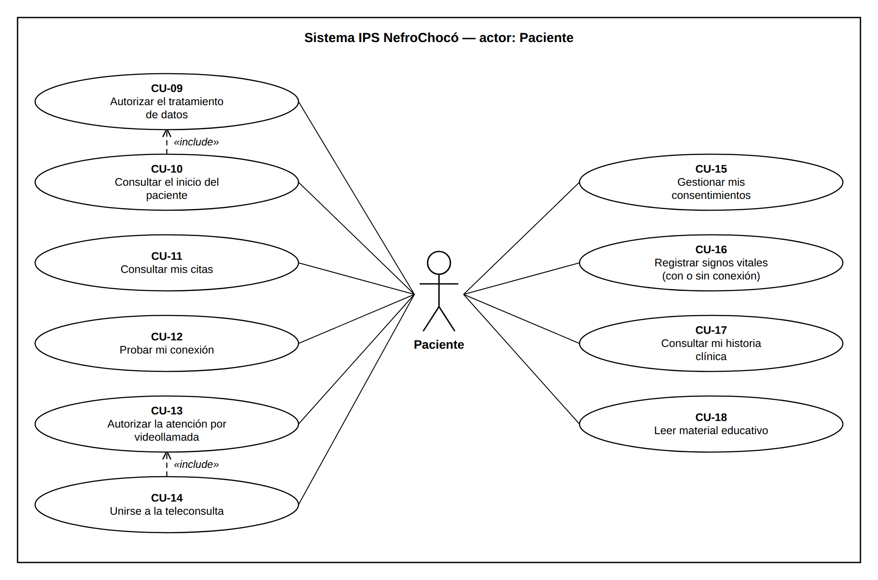
Figura 2. Diagrama de casos de uso del actor Paciente.

3.3 Diagrama del actor Médico
El médico trabaja sobre el padrón institucional y su agenda personal. La línea continua une al actor con el caso de uso; la flecha discontinua «include» indica que el caso de origen incluye al de destino.
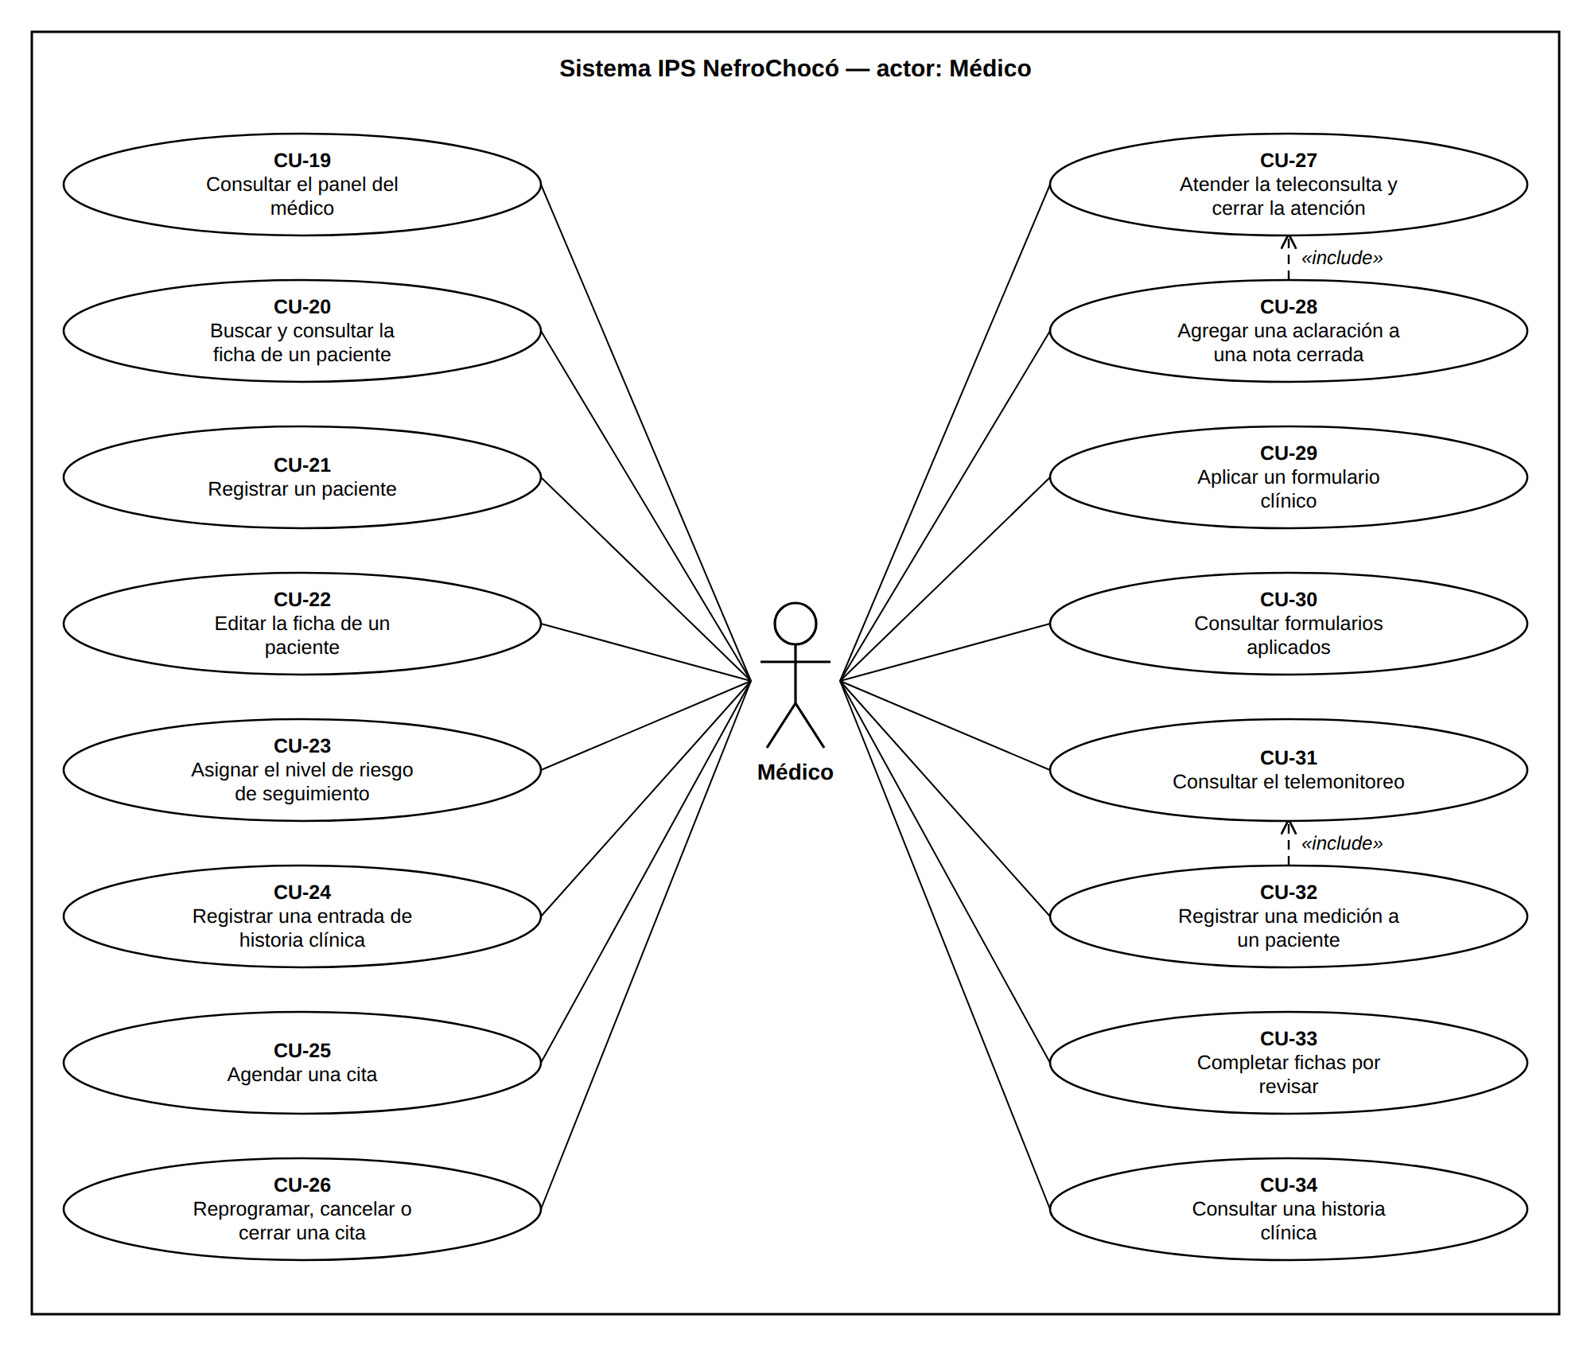
Figura 3. Diagrama de casos de uso del actor Médico.

3.4 Diagrama del actor Administrador
El administrador gestiona cuentas, custodia y auditoría; comparte CU-33 y CU-34 con el médico. La línea continua une al actor con el caso de uso; la flecha discontinua «include» indica que el caso de origen incluye al de destino.
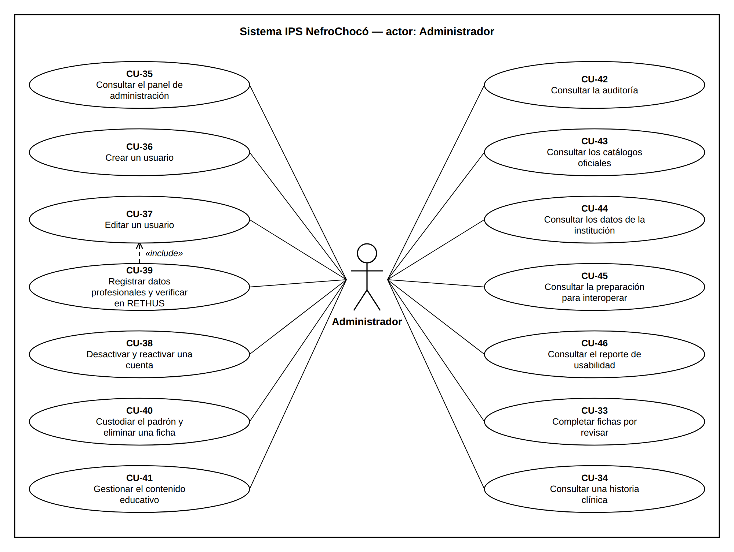
Figura 4. Diagrama de casos de uso del actor Administrador.

3.5 Catálogo de casos de uso
Prioridad: Alta si el sistema no cumple su propósito sin el caso; Media si lo completa; Baja si es de apoyo.
ID | Caso de uso | Actor | Prioridad
CU-01 | Iniciar sesión | Administrador, Médico, Paciente | Alta
CU-02 | Verificar el segundo factor | Administrador, Médico, Paciente | Media
CU-03 | Recuperar la contraseña | Administrador, Médico, Paciente | Media
CU-04 | Activar y administrar el doble factor | Administrador, Médico, Paciente | Media
CU-05 | Actualizar el perfil y la contraseña | Administrador, Médico, Paciente | Media
CU-06 | Consultar y marcar notificaciones | Administrador, Médico, Paciente | Media
CU-07 | Responder el cuestionario de usabilidad (SUS) | Administrador, Médico, Paciente | Baja
CU-08 | Cerrar sesión | Administrador, Médico, Paciente | Alta
CU-09 | Autorizar el tratamiento de datos | Paciente | Alta
CU-10 | Consultar el inicio del paciente | Paciente | Alta
CU-11 | Consultar mis citas | Paciente | Alta
CU-12 | Probar mi conexión | Paciente | Media
CU-13 | Autorizar la atención por videollamada | Paciente | Alta
CU-14 | Unirse a la teleconsulta | Paciente | Alta
CU-15 | Gestionar mis consentimientos | Paciente | Media
CU-16 | Registrar signos vitales (con o sin conexión) | Paciente | Alta
CU-17 | Consultar mi historia clínica | Paciente | Media
CU-18 | Leer material educativo | Paciente | Media
CU-19 | Consultar el panel del médico | Médico | Alta
CU-20 | Buscar y consultar la ficha de un paciente | Médico | Alta
CU-21 | Registrar un paciente | Médico | Alta
CU-22 | Editar la ficha de un paciente | Médico | Media
CU-23 | Asignar el nivel de riesgo de seguimiento | Médico | Media
CU-24 | Registrar una entrada de historia clínica | Médico | Alta
CU-25 | Agendar una cita | Médico | Alta
CU-26 | Reprogramar, cancelar o cerrar una cita | Médico | Alta
CU-27 | Atender la teleconsulta y cerrar la atención | Médico | Alta
CU-28 | Agregar una aclaración a una nota cerrada | Médico | Media
CU-29 | Aplicar un formulario clínico | Médico | Alta
CU-30 | Consultar formularios aplicados | Médico | Media
CU-31 | Consultar el telemonitoreo | Médico | Alta
CU-32 | Registrar una medición a un paciente | Médico | Media
CU-33 | Completar fichas por revisar | Médico, Administrador | Media
CU-34 | Consultar una historia clínica | Médico, Administrador | Alta
CU-35 | Consultar el panel de administración | Administrador | Media
CU-36 | Crear un usuario | Administrador | Alta
CU-37 | Editar un usuario | Administrador | Media
CU-38 | Desactivar y reactivar una cuenta | Administrador | Alta
CU-39 | Registrar datos profesionales y verificar en RETHUS | Administrador | Media
CU-40 | Custodiar el padrón y eliminar una ficha | Administrador | Media
CU-41 | Gestionar el contenido educativo | Administrador | Media
CU-42 | Consultar la auditoría | Administrador | Alta
CU-43 | Consultar los catálogos oficiales | Administrador | Media
CU-44 | Consultar los datos de la institución | Administrador | Baja
CU-45 | Consultar la preparación para interoperar | Administrador | Media
CU-46 | Consultar el reporte de usabilidad | Administrador | Baja

Parte 4 — Especificación de los casos de uso
Cada ficha reúne identificador, actores, prioridad, descripción, precondiciones, flujo principal, flujos alternos, postcondiciones y reglas de negocio (detalladas en la Parte 5). Debajo de cada ficha va la captura de pantalla del caso.

4.1 CU-01 Iniciar sesión
CU-01 — Iniciar sesión
Identificador | CU-01
Nombre | Iniciar sesión
Actor(es) | Administrador, Médico, Paciente
Prioridad | Alta
Descripción | La persona ingresa con el correo y la contraseña que le asignó la IPS. Al entrar, la plataforma la lleva sola a la pantalla de su rol.
Precondiciones | La cuenta existe (la creó un administrador) y no está desactivada.
Flujo principal | 1. La persona abre /login y ve “Inicia sesión”.  2. Escribe su correo electrónico y su contraseña; opcionalmente marca “Mantener la sesión iniciada”.  3. Pulsa “Entrar”.  4. El sistema valida las credenciales y que la cuenta no esté desactivada.  5. El sistema redirige a /dashboard, que envía a /admin, /medico/dashboard o /paciente/dashboard según el rol.
Flujos alternos | A1. Credenciales incorrectas: el sistema muestra “Esas credenciales no coinciden con nuestros registros.”  A2. Cuenta desactivada: muestra “Tu cuenta está desactivada. Si crees que es un error, comunícate con la IPS.” (se revisa después de comprobar la contraseña).  A3. Cinco intentos fallidos con el mismo correo y dirección IP: muestra “Demasiados intentos de acceso. Intenta de nuevo en N segundos.”  A4. La cuenta tiene doble factor activo: sigue CU-02.  A5. La cuenta no tiene rol asignado: se muestra la pantalla “sin rol”, sin datos.
Postcondiciones | Sesión iniciada (o pendiente del segundo factor) y la persona ve su panel.
Reglas de negocio | RN-01: No hay registro autoservicio: todas las cuentas las crea el administrador.  RN-03: Tras 5 intentos fallidos por combinación correo + IP el ingreso se bloquea temporalmente.  RN-04: Una cuenta desactivada no inicia sesión (se revisa tras validar la contraseña) y pierde su sesión abierta.  RN-05: Con el doble factor activo la contraseña no basta: se exige código TOTP o un código de recuperación de un solo uso.
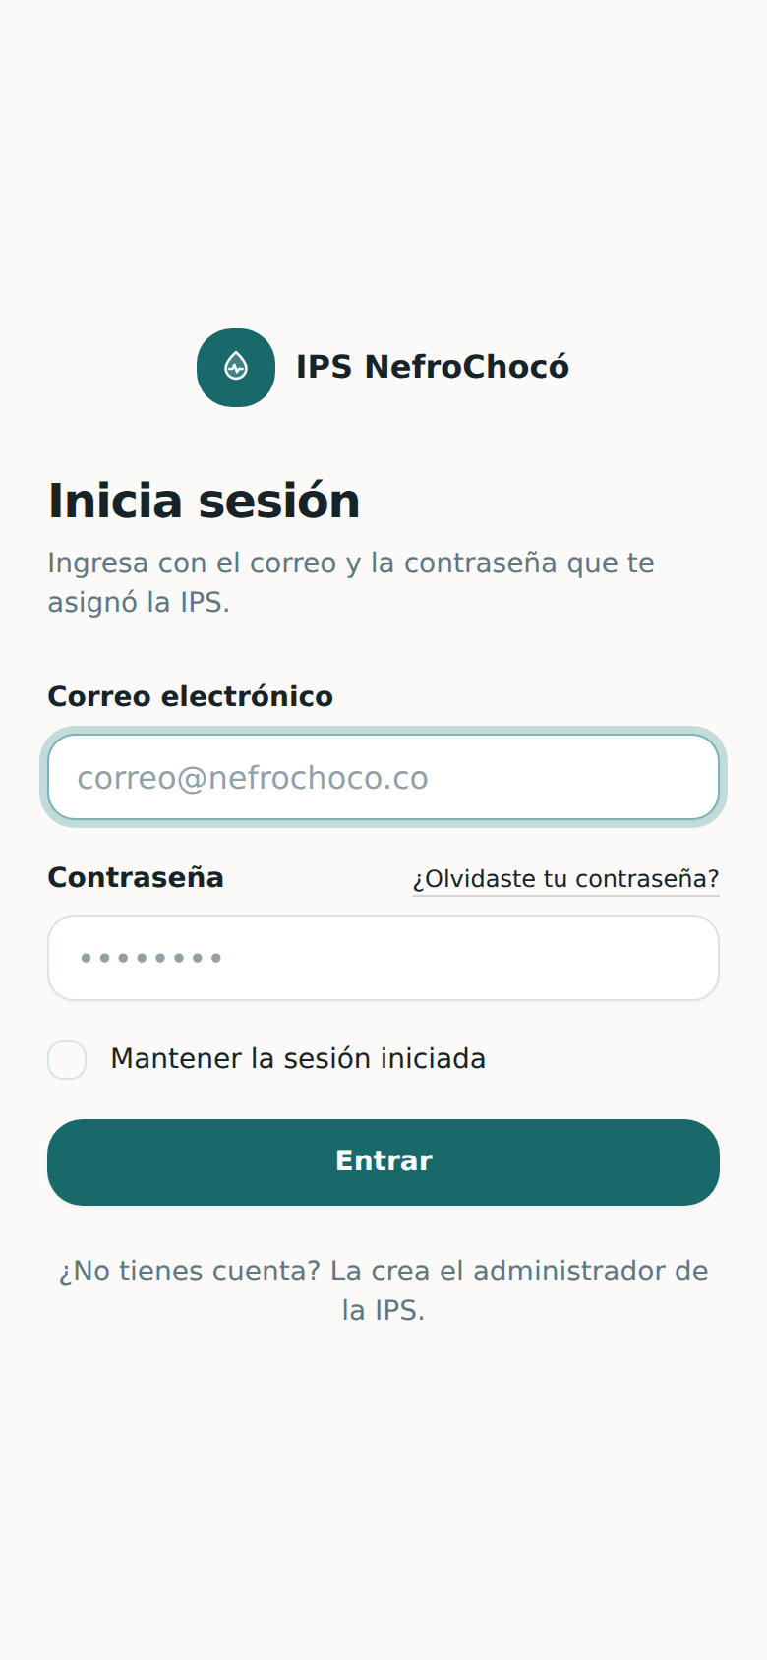
Figura 5. CU-01 Iniciar sesión. Pantalla “Inicia sesión”.

4.2 CU-02 Verificar el segundo factor
CU-02 — Verificar el segundo factor
Identificador | CU-02
Nombre | Verificar el segundo factor
Actor(es) | Administrador, Médico, Paciente
Prioridad | Media
Descripción | Cuando la cuenta tiene doble factor, la contraseña sola no basta: se pide el código de seis dígitos de la aplicación de autenticación o un código de recuperación.
Precondiciones | 1. La persona validó su contraseña en CU-01.  2. Tiene el doble factor activo (CU-04).
Flujo principal | 1. El sistema cierra la sesión recién abierta y guarda solo una marca con el usuario pendiente.  2. Muestra “Verifica que eres tú” con el campo “Código de verificación” (se renueva cada 30 segundos).  3. La persona escribe el código de seis dígitos y pulsa “Entrar”.  4. El sistema verifica el código contra el secreto TOTP.  5. El sistema abre la sesión y redirige al panel.
Flujos alternos | A1. La persona perdió el teléfono: usa el enlace “¿Perdiste tu teléfono? Usa un código de recuperación” y escribe uno; cada código sirve una sola vez.  A2. Código inválido o vencido: “El código no es válido o ya expiró. Revisa la hora de tu teléfono e inténtalo otra vez.” El intento cuenta para el límite.  A3. Se entra a la ruta sin haber pasado por la contraseña: el sistema redirige a /login.
Postcondiciones | Sesión iniciada; la marca de usuario pendiente se elimina.
Reglas de negocio | RN-05: Con el doble factor activo la contraseña no basta: se exige código TOTP o un código de recuperación de un solo uso.  RN-03: Tras 5 intentos fallidos por combinación correo + IP el ingreso se bloquea temporalmente.
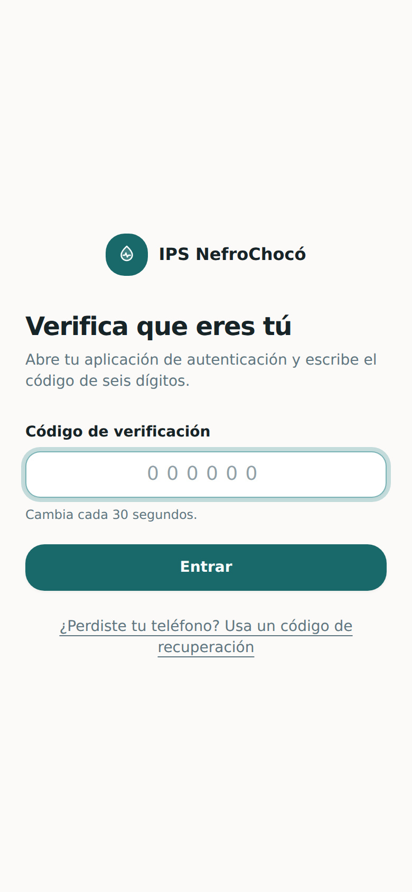
Figura 6. CU-02 Verificar el segundo factor. Pantalla “Verifica que eres tú” (segundo paso del ingreso).

4.3 CU-03 Recuperar la contraseña
CU-03 — Recuperar la contraseña
Identificador | CU-03
Nombre | Recuperar la contraseña
Actor(es) | Administrador, Médico, Paciente
Prioridad | Media
Descripción | La persona que olvidó su contraseña pide un enlace de restablecimiento y define una nueva.
Precondiciones | La persona no tiene sesión abierta.
Flujo principal | 1. En /login pulsa “¿Olvidaste tu contraseña?”.  2. Escribe su correo y envía el formulario.  3. El sistema responde siempre con “Si la cuenta existe, te enviamos un enlace para restablecer la contraseña.”  4. La persona abre el enlace recibido (/reset-password/{token}), escribe la nueva contraseña y su confirmación.  5. El sistema guarda la contraseña, renueva el remember_token y redirige a /login con el estado del proceso.
Flujos alternos | A1. Correo vacío o con formato inválido: el formulario lo rechaza.  A2. Token vencido o inválido: se muestra el error de restablecimiento sobre el campo de correo.  A3. Contraseña que no cumple las reglas o sin confirmación coincidente: se rechaza.
Postcondiciones | La contraseña queda cambiada y las sesiones recordadas quedan invalidadas.
Reglas de negocio | RN-07: La contraseña nueva se confirma y cumple las reglas por defecto.  RN-08: La solicitud de restablecimiento responde igual exista o no la cuenta, para no revelar qué correos están registrados.
Observación | En el entorno actual MAIL_MAILER es “log”: el enlace se escribe en el log y no se envía por correo.
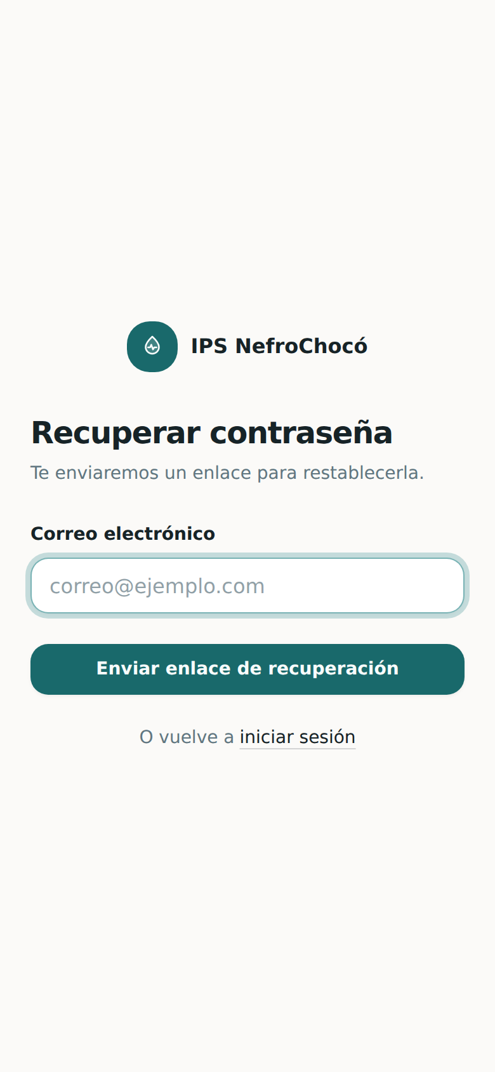
Figura 7. CU-03 Recuperar la contraseña. Pantalla de solicitud del enlace de restablecimiento.

4.4 CU-04 Activar y administrar el doble factor
CU-04 — Activar y administrar el doble factor
Identificador | CU-04
Nombre | Activar y administrar el doble factor
Actor(es) | Administrador, Médico, Paciente
Prioridad | Media
Descripción | Cada persona puede proteger su cuenta con un código TOTP (funciona sin internet) y administrar sus códigos de recuperación.
Precondiciones | 1. Sesión iniciada.  2. Aplicación de autenticación instalada en el teléfono.
Flujo principal | 1. En Mi cuenta → Doble factor la persona pulsa activar.  2. El sistema genera un secreto y ocho códigos de recuperación, y muestra el código QR y el secreto solo mientras la activación está en curso.  3. La persona escanea el QR, escribe el código de seis dígitos y confirma.  4. El sistema verifica el código, marca el doble factor como confirmado y registra “Activó la autenticación de dos factores” en la auditoría.  5. El sistema muestra los códigos de recuperación una sola vez y el aviso “Doble factor activado. Guarda tus códigos de recuperación en un lugar seguro.”
Flujos alternos | A1. Código que no coincide: “El código no coincide. Verifica que la hora de tu teléfono esté correcta.”  A2. Regenerar códigos: “Generamos códigos nuevos. Los anteriores dejaron de servir.”  A3. Desactivar: exige la contraseña actual (“La contraseña no es correcta.” si falla), borra secreto y códigos, audita “Desactivó la autenticación de dos factores” y avisa “Doble factor desactivado.”
Postcondiciones | La cuenta exige el segundo paso en cada ingreso (o deja de exigirlo si se desactivó).
Reglas de negocio | RN-05: Con el doble factor activo la contraseña no basta: se exige código TOTP o un código de recuperación de un solo uso.  RN-06: Los códigos de recuperación se muestran una sola vez.  RN-23: Se audita la lectura de la ficha, la historia, los formularios y el telemonitoreo, y los cambios sobre modelos clínicos.
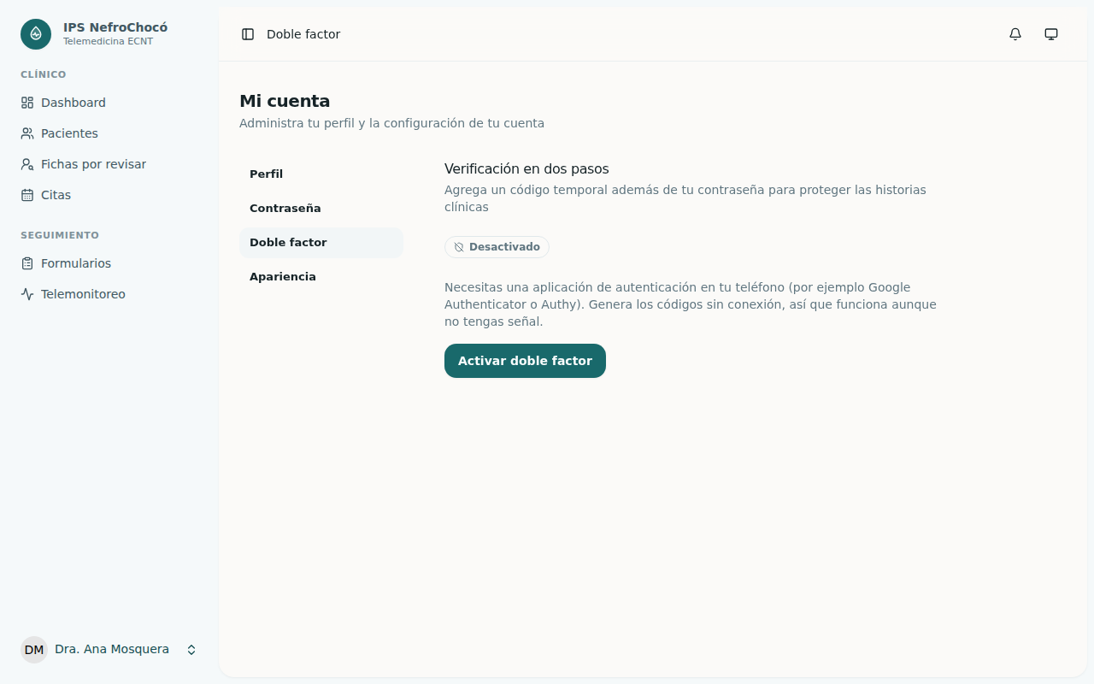
Figura 8. CU-04 Activar y administrar el doble factor. Pantalla Mi cuenta → Doble factor.

4.5 CU-05 Actualizar el perfil y la contraseña
CU-05 — Actualizar el perfil y la contraseña
Identificador | CU-05
Nombre | Actualizar el perfil y la contraseña
Actor(es) | Administrador, Médico, Paciente
Prioridad | Media
Descripción | La persona corrige su nombre (y su correo, si es paciente) y cambia su contraseña desde Mi cuenta.
Precondiciones | Sesión iniciada.
Flujo principal | 1. La persona abre Mi cuenta → Perfil (/settings/profile) y edita su nombre.  2. Guarda; el sistema valida y actualiza.  3. En Mi cuenta → Contraseña (/settings/password) escribe la contraseña actual, la nueva y su confirmación.  4. El sistema verifica la actual, valida la nueva con las reglas de contraseña y la guarda cifrada (hash).
Flujos alternos | A1. Personal (administrador o médico) intenta cambiar su correo: “Tu correo institucional solo lo puede cambiar un administrador.”  A2. Paciente usa un correo ya registrado: el sistema rechaza por unicidad.  A3. Contraseña actual incorrecta: el sistema rechaza el cambio.
Postcondiciones | Los datos de la cuenta quedan actualizados.
Reglas de negocio | RN-02: Administradores y médicos deben usar correo del dominio institucional y en minúsculas.  RN-07: La contraseña nueva se confirma y cumple las reglas por defecto.
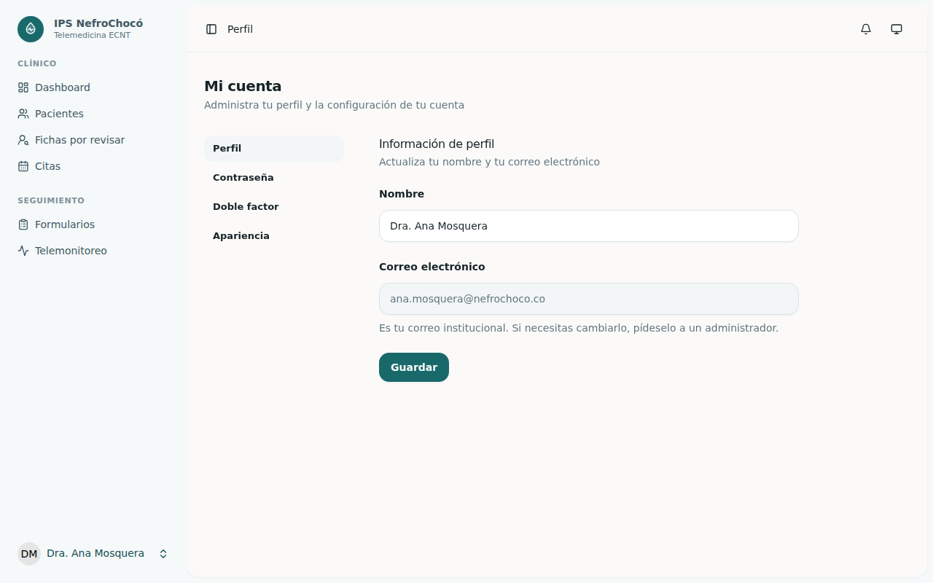
Figura 9. CU-05 Actualizar el perfil y la contraseña. Pantalla Mi cuenta → Perfil.
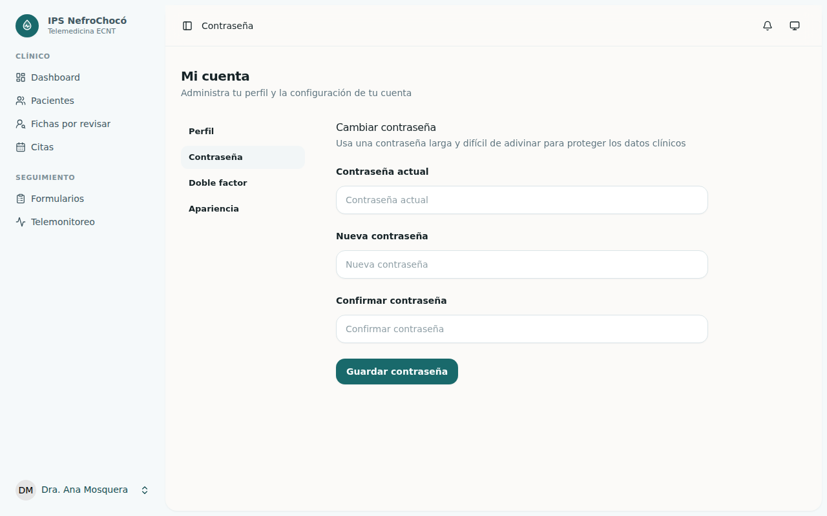
Figura 10. CU-05 Actualizar el perfil y la contraseña. Pantalla Mi cuenta → Contraseña.

4.6 CU-06 Consultar y marcar notificaciones
CU-06 — Consultar y marcar notificaciones
Identificador | CU-06
Nombre | Consultar y marcar notificaciones
Actor(es) | Administrador, Médico, Paciente
Prioridad | Media
Descripción | La campana de la barra superior muestra los avisos dirigidos a la persona (cita agendada, signo vital fuera de rango, control vencido) y permite marcarlos como leídos.
Precondiciones | Sesión iniciada.
Flujo principal | 1. La persona pulsa la campana.  2. El sistema lista las notificaciones no leídas; si no hay, muestra “No tienes notificaciones pendientes.”  3. La persona marca una como leída, o todas (“Notificaciones marcadas como leídas.”).
Flujos alternos | A1. Al agendarse una cita, el paciente con cuenta recibe un aviso; cuando un signo vital sale de rango, lo recibe el médico de su última cita; cuando vence un control remoto, lo recibe el paciente (recordatorio diario a las 07:00 hora de Bogotá, solo si la IPS definió los plazos).
Postcondiciones | Las notificaciones marcadas quedan con fecha de lectura.
Reglas de negocio | RN-27: La frecuencia de seguimiento por nivel de riesgo (bajo, medio, alto) permanece apagada hasta que la médica defina los plazos.  RN-32: Las notificaciones viajan solo por la base de datos, dentro de la plataforma.
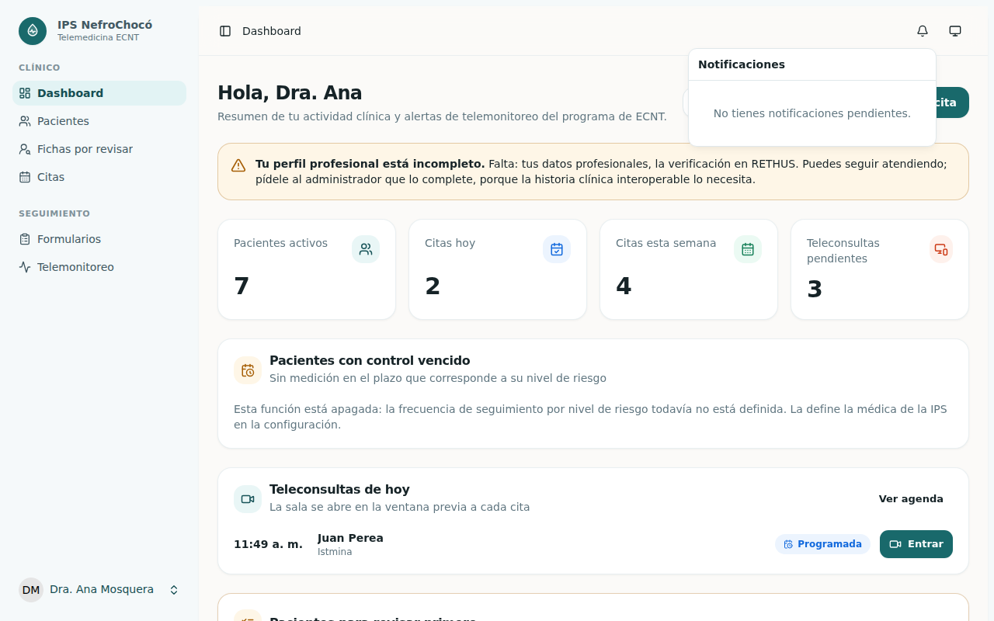
Figura 11. CU-06 Consultar y marcar notificaciones. Panel de notificaciones desplegado desde la campana.

4.7 CU-07 Responder el cuestionario de usabilidad (SUS)
CU-07 — Responder el cuestionario de usabilidad (SUS)
Identificador | CU-07
Nombre | Responder el cuestionario de usabilidad (SUS)
Actor(es) | Administrador, Médico, Paciente
Prioridad | Baja
Descripción | La persona califica su experiencia con diez afirmaciones y un comentario opcional.
Precondiciones | 1. Sesión iniciada.  2. La persona no ha respondido antes.
Flujo principal | 1. Abre Usabilidad (/usabilidad).  2. Responde las diez afirmaciones (escala definida por el instrumento SUS).  3. Puede escribir un comentario de hasta 2000 caracteres.  4. Envía; el sistema calcula el puntaje, lo guarda con el rol de quien respondió y muestra “Gracias. Tu respuesta quedó registrada.”
Flujos alternos | A1. Falta una afirmación: “Falta responder la afirmación N.”  A2. Ya había respondido: “Ya registraste tu respuesta al cuestionario.”
Postcondiciones | Queda una respuesta por persona, disponible para el reporte de CU-46.
Reglas de negocio | RN-28: El SUS exige las diez afirmaciones, una respuesta por persona, y sus comentarios se muestran sin nombre.
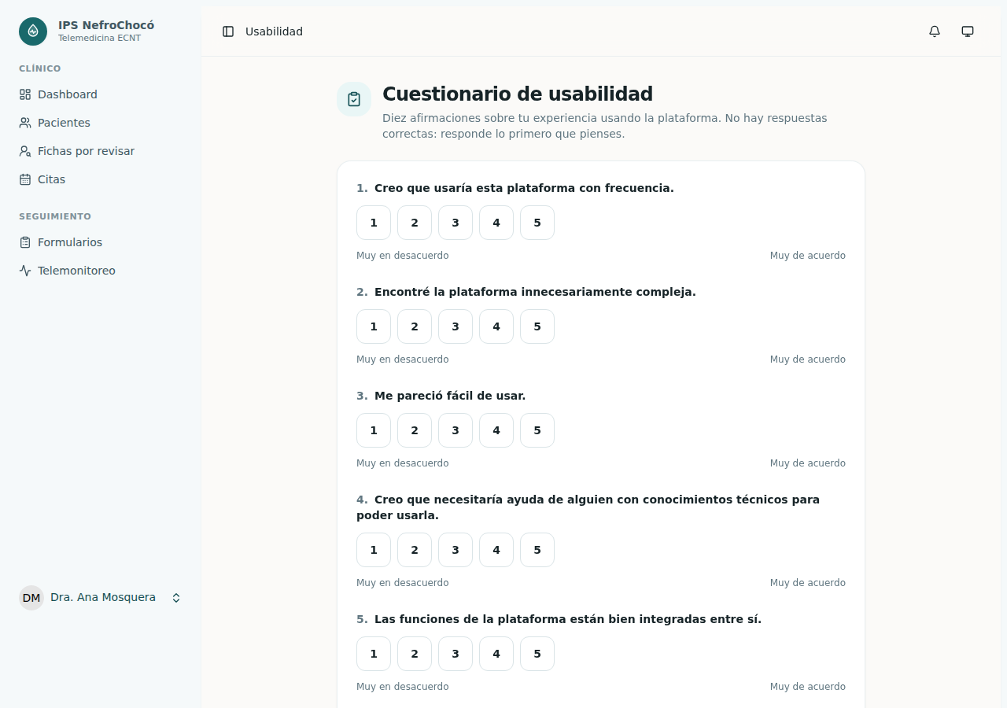
Figura 12. CU-07 Responder el cuestionario de usabilidad (SUS). Cuestionario de usabilidad.

4.8 CU-08 Cerrar sesión
CU-08 — Cerrar sesión
Identificador | CU-08
Nombre | Cerrar sesión
Actor(es) | Administrador, Médico, Paciente
Prioridad | Alta
Descripción | La persona termina su sesión desde el menú de usuario.
Precondiciones | Sesión iniciada.
Flujo principal | 1. Abre el menú de usuario en el pie de la barra lateral.  2. Pulsa “Cerrar sesión”.  3. El sistema invalida la sesión, regenera el token y redirige a la página de inicio.
Flujos alternos | A1. Una cuenta desactivada por el administrador pierde su sesión abierta sin pasar por esta pantalla (CU-38).
Postcondiciones | No queda sesión activa.
Reglas de negocio | RN-04: Una cuenta desactivada no inicia sesión (se revisa tras validar la contraseña) y pierde su sesión abierta.
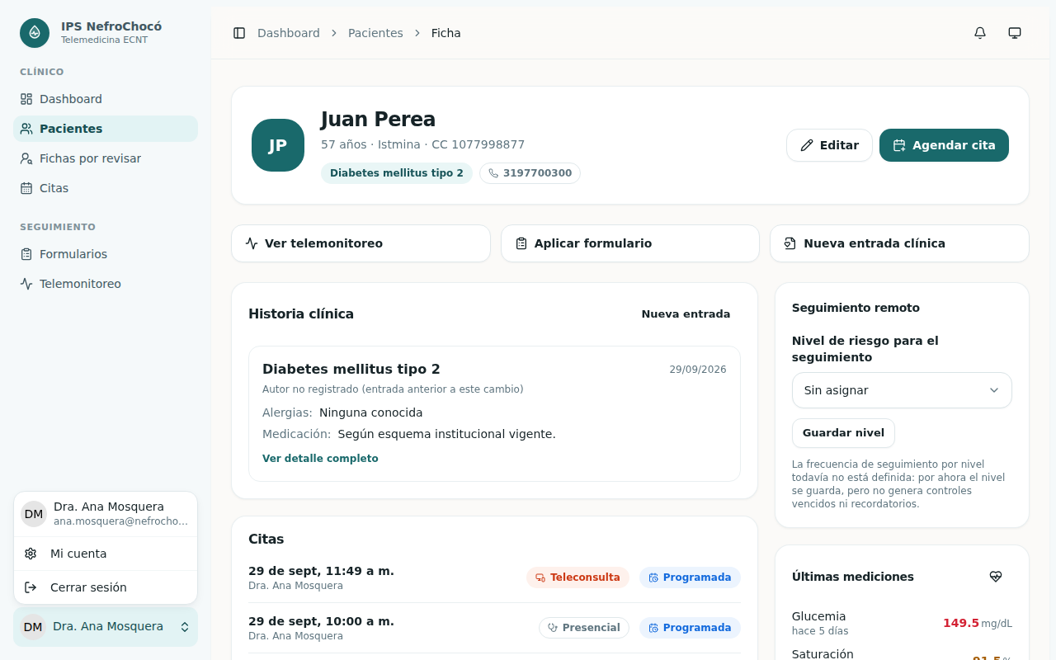
Figura 13. CU-08 Cerrar sesión. Menú de usuario con la opción “Cerrar sesión”.

4.9 CU-09 Autorizar el tratamiento de datos
CU-09 — Autorizar el tratamiento de datos
Identificador | CU-09
Nombre | Autorizar el tratamiento de datos
Actor(es) | Paciente
Prioridad | Alta
Descripción | Antes de ver cualquier dato, el paciente autoriza el tratamiento de sus datos personales y de salud (Ley 1581 de 2012).
Precondiciones | 1. Cuenta de paciente vinculada a una ficha.  2. No existe un consentimiento vigente (nunca lo dio o cambió la versión).
Flujo principal | 1. Tras iniciar sesión, cualquier ruta de la zona del paciente lo lleva a “Autorización para el tratamiento de tus datos”.  2. Lee para qué se usa su información, quién puede verla y sus derechos.  3. Marca la casilla de autorización y pulsa “Autorizar y continuar”.  4. El sistema guarda la fecha y la versión del consentimiento, lo registra en la auditoría (con la dirección IP) y redirige al inicio con “Gracias. Registramos tu autorización.”
Flujos alternos | A1. No marca la casilla: el botón permanece deshabilitado; si se envía igual, “Debes autorizar el tratamiento de tus datos para continuar.”  A2. La cuenta no tiene ficha vinculada: “Tu cuenta aún no está vinculada a una ficha de paciente.”  A3. Ya tiene consentimiento vigente: el sistema lo redirige al inicio.
Postcondiciones | El paciente accede a su zona; el consentimiento queda versionado.
Reglas de negocio | RN-09: Un paciente sin consentimiento de datos vigente (misma versión configurada) solo puede acceder a la pantalla de consentimiento.  RN-23: Se audita la lectura de la ficha, la historia, los formularios y el telemonitoreo, y los cambios sobre modelos clínicos.
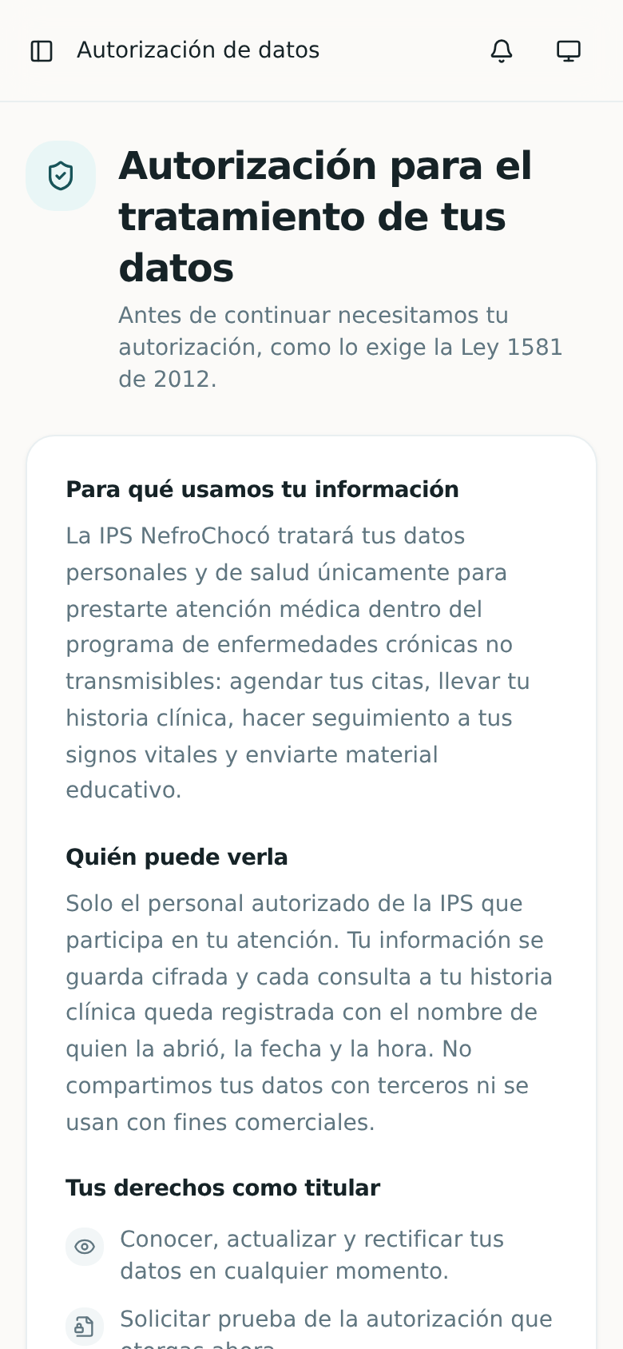
Figura 14. CU-09 Autorizar el tratamiento de datos. Autorización para el tratamiento de datos (parte superior).

4.10 CU-10 Consultar el inicio del paciente
CU-10 — Consultar el inicio del paciente
Identificador | CU-10
Nombre | Consultar el inicio del paciente
Actor(es) | Paciente
Prioridad | Alta
Descripción | El paciente ve un resumen: su teleconsulta lista para entrar, su próxima cita, accesos rápidos, sus últimas mediciones, lo que le toca medirse y material sugerido.
Precondiciones | Sesión iniciada y consentimiento de datos vigente (CU-09).
Flujo principal | 1. El paciente entra a Inicio (/paciente/dashboard).  2. El sistema muestra “Hola, <nombre>” y, si hay una teleconsulta dentro de la ventana de ingreso, la tarjeta “Tu teleconsulta está lista” con “Unirse a la teleconsulta”.  3. Muestra “Tu próxima cita” (o “No tienes citas programadas por ahora.”), los accesos rápidos y las series recientes de signos vitales.  4. Si tiene controles vencidos, muestra “Te toca medirte” solo con la medición que falta (nunca el nivel de riesgo).
Flujos alternos | A1. La cuenta no tiene ficha: el panel se muestra sin datos clínicos.
Postcondiciones | Ninguna; es una consulta.
Reglas de negocio | RN-09: Un paciente sin consentimiento de datos vigente (misma versión configurada) solo puede acceder a la pantalla de consentimiento.  RN-11: La sala solo abre para citas de tipo teleconsulta en estado programada, desde 15 minutos antes hasta 60 minutos después de la hora (valores configurables), y solo para el paciente de la cita.  RN-27: La frecuencia de seguimiento por nivel de riesgo (bajo, medio, alto) permanece apagada hasta que la médica defina los plazos.
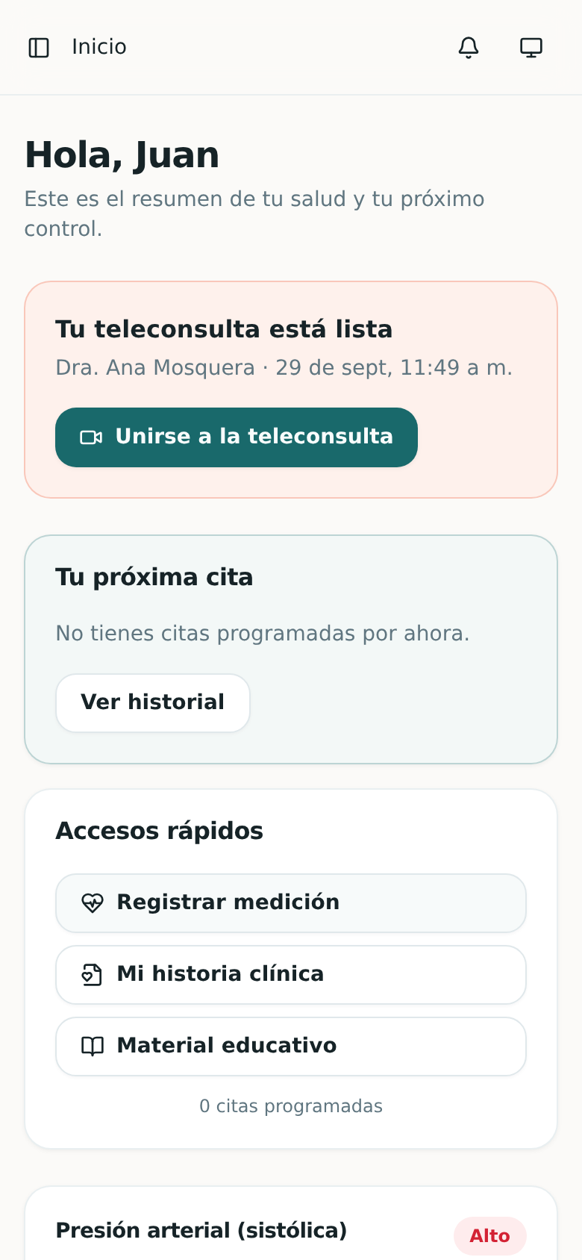
Figura 15. CU-10 Consultar el inicio del paciente. Inicio del paciente.

4.11 CU-11 Consultar mis citas
CU-11 — Consultar mis citas
Identificador | CU-11
Nombre | Consultar mis citas
Actor(es) | Paciente
Prioridad | Alta
Descripción | El paciente revisa sus próximas citas y su historial; cada una indica si es presencial o teleconsulta.
Precondiciones | Sesión iniciada y consentimiento de datos vigente.
Flujo principal | 1. Entra a Mis citas (/paciente/mis-citas).  2. El sistema lista sus citas ordenadas por fecha, con médico, tipo, estado y, si existe, el resultado de “Probar mi conexión”.  3. Para las teleconsultas que ya pueden abrirse, muestra “Unirse a la teleconsulta”.
Flujos alternos | A1. Sin ficha vinculada: la lista aparece vacía.
Postcondiciones | Ninguna; es una consulta.
Reglas de negocio | RN-11: La sala solo abre para citas de tipo teleconsulta en estado programada, desde 15 minutos antes hasta 60 minutos después de la hora (valores configurables), y solo para el paciente de la cita.
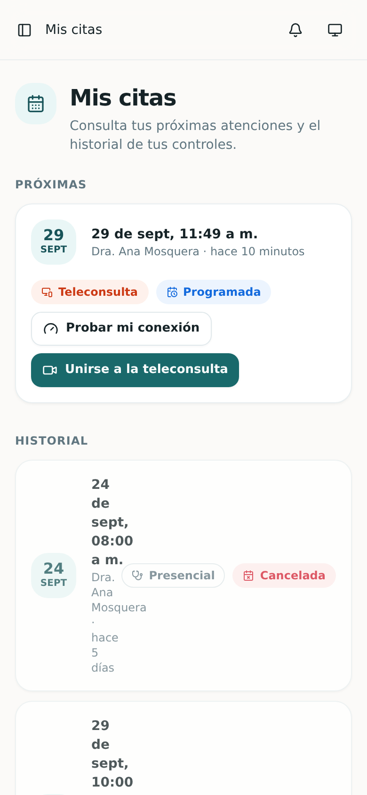
Figura 16. CU-11 Consultar mis citas. Mis citas: próximas e historial.

4.12 CU-12 Probar mi conexión
CU-12 — Probar mi conexión
Identificador | CU-12
Nombre | Probar mi conexión
Actor(es) | Paciente
Prioridad | Media
Descripción | Antes de la cita, el paciente mide su internet, cámara y micrófono para saber si puede usar video, solo audio o si su conexión no alcanza (Res. 1644 de 2026, art. 24.8).
Precondiciones | Cita de tipo teleconsulta propia del paciente.
Flujo principal | 1. En Mis citas pulsa “Probar mi conexión”.  2. El sistema muestra la pantalla de prueba con los umbrales configurados.  3. El navegador mide la velocidad descargando un archivo propio y revisa cámara y micrófono, sin grabar nada.  4. El resultado (video, solo audio o insuficiente) se envía al servidor y queda guardado con la fecha en la cita.  5. El médico ve ese resultado antes de la cita.
Flujos alternos | A1. La cita es presencial: “Esta cita es presencial, no necesita videollamada.”  A2. La cita no es del paciente: el sistema deniega el acceso (403).
Postcondiciones | La cita guarda el nivel de conexión y la fecha de la prueba.
Reglas de negocio | RN-12: El padrón es institucional (cualquier médico ve y edita cualquier ficha).  RN-11: La sala solo abre para citas de tipo teleconsulta en estado programada, desde 15 minutos antes hasta 60 minutos después de la hora (valores configurables), y solo para el paciente de la cita.
Observación | Los umbrales técnicos están marcados [CONFIRMAR] en config/teleconsultation.php.
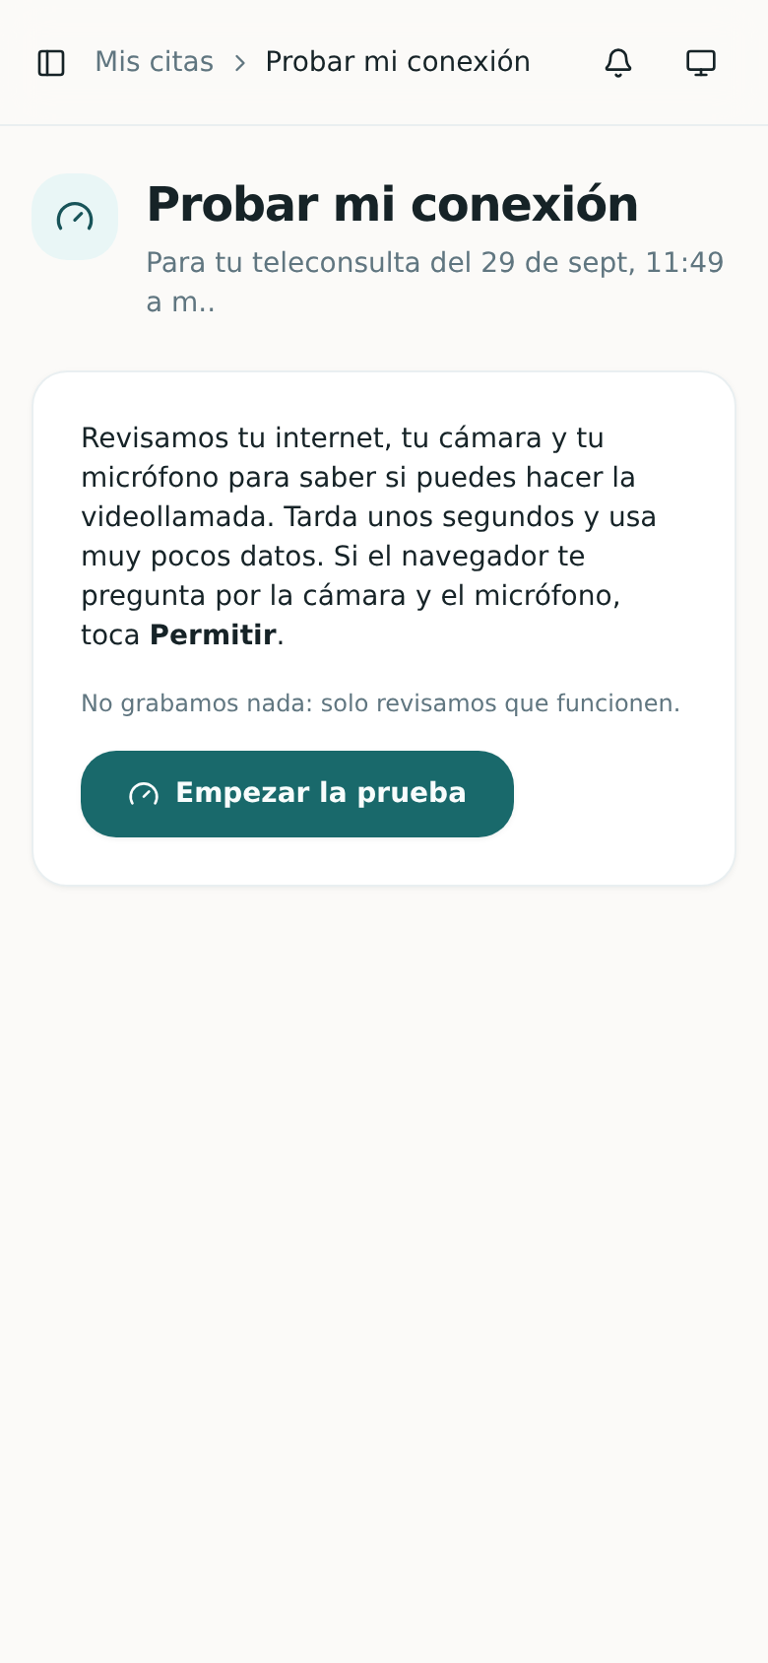
Figura 17. CU-12 Probar mi conexión. Pantalla “Probar mi conexión”.

4.13 CU-13 Autorizar la atención por videollamada
CU-13 — Autorizar la atención por videollamada
Identificador | CU-13
Nombre | Autorizar la atención por videollamada
Actor(es) | Paciente
Prioridad | Alta
Descripción | Antes de su primera sala, el paciente lee cómo funciona la teleconsulta y la autoriza de forma separada del consentimiento de datos (Res. 1644 de 2026).
Precondiciones | 1. Cita de teleconsulta propia, programada y dentro de la ventana de ingreso.  2. No hay consentimiento de teleconsulta vigente (nunca lo dio, lo retiró o cambió la versión).
Flujo principal | 1. El paciente pulsa “Unirse a la teleconsulta”; el sistema lo lleva a “Antes de entrar a la videollamada”.  2. Lee: lo que gana, que no hay examen físico, que la conexión puede cortarse, que la sala es privada y no se graba, cómo cuidar su privacidad, entre otros puntos.  3. Marca la autorización y continúa.  4. El sistema guarda fecha y versión, limpia cualquier retiro anterior, audita “Autorizó ser atendido por videollamada” y lo lleva a la sala.
Flujos alternos | A1. No marca la casilla: “Debes autorizar la atención por videollamada para entrar a la sala.”  A2. Ya tiene consentimiento vigente: entra directo a la sala.  A3. La cita no es suya: 403.
Postcondiciones | Consentimiento de teleconsulta vigente y versionado.
Reglas de negocio | RN-10: El consentimiento de teleconsulta es aparte del de datos, versionado y revocable.  RN-11: La sala solo abre para citas de tipo teleconsulta en estado programada, desde 15 minutos antes hasta 60 minutos después de la hora (valores configurables), y solo para el paciente de la cita.  RN-23: Se audita la lectura de la ficha, la historia, los formularios y el telemonitoreo, y los cambios sobre modelos clínicos.
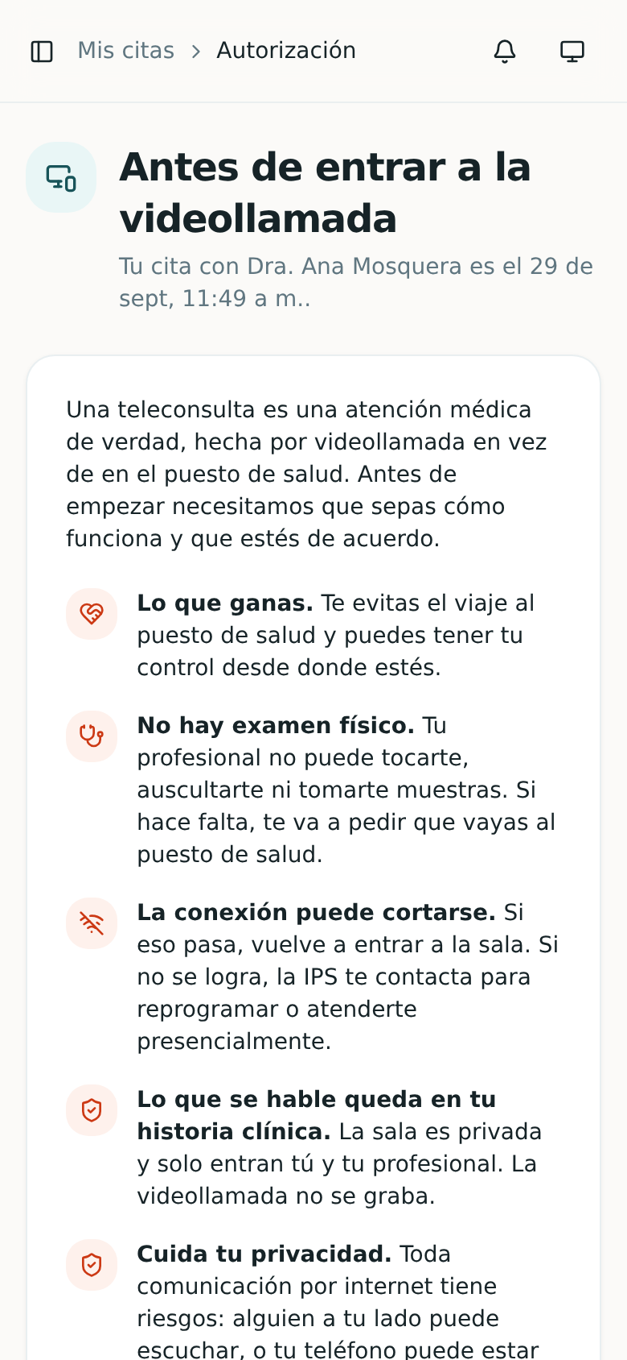
Figura 18. CU-13 Autorizar la atención por videollamada. Consentimiento de teleconsulta (parte superior).

4.14 CU-14 Unirse a la teleconsulta
CU-14 — Unirse a la teleconsulta
Identificador | CU-14
Nombre | Unirse a la teleconsulta
Actor(es) | Paciente
Prioridad | Alta
Descripción | El paciente entra a la sala privada de videollamada de su cita, la misma en que lo espera su médico.
Precondiciones | 1. Cita de teleconsulta propia en estado programada.  2. Hora actual dentro de la ventana de ingreso (15 minutos antes a 60 minutos después por defecto).  3. Consentimiento de teleconsulta vigente (CU-13).
Flujo principal | 1. El paciente pulsa “Unirse a la teleconsulta” en Inicio o en Mis citas.  2. El sistema comprueba propiedad de la cita, tipo, estado y ventana.  3. Busca o crea la teleconsulta de la cita y entrega solo el nombre de la sala y el dominio del servidor Jitsi.  4. La pantalla incrusta la videollamada con el médico. Las notas del profesional no se exponen.
Flujos alternos | A1. Antes de la ventana: “La sala se abre 15 minutos antes de la hora de tu cita.”  A2. Después de la ventana: “La sala de esta teleconsulta ya se cerró. Comunícate con la IPS para reagendar.”  A3. Cita completada, cancelada o inactiva: mensaje correspondiente y regreso a Mis citas.  A4. No se puede cargar Jitsi: “No pudimos abrir la videollamada…” con el botón “Reintentar”; se recomienda apagar la cámara para priorizar el audio.
Postcondiciones | El paciente está en la sala; no se graba la videollamada.
Reglas de negocio | RN-10: El consentimiento de teleconsulta es aparte del de datos, versionado y revocable.  RN-11: La sala solo abre para citas de tipo teleconsulta en estado programada, desde 15 minutos antes hasta 60 minutos después de la hora (valores configurables), y solo para el paciente de la cita.
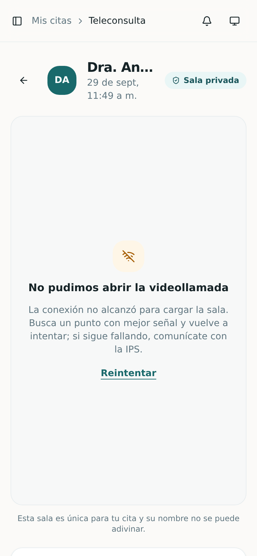
Figura 19. CU-14 Unirse a la teleconsulta. Sala del paciente. En el entorno de captura no hay acceso al servidor Jitsi, por eso aparece el mensaje de reintento.
[ Insertar aquí la Figura 20 ]
CU-14 Unirse a la teleconsulta. Sala del paciente con la videollamada en marcha (requiere acceso al servidor Jitsi).
Figura 20. CU-14 Unirse a la teleconsulta. Sala del paciente con la videollamada en marcha (requiere acceso al servidor Jitsi).

4.15 CU-15 Gestionar mis consentimientos
CU-15 — Gestionar mis consentimientos
Identificador | CU-15
Nombre | Gestionar mis consentimientos
Actor(es) | Paciente
Prioridad | Media
Descripción | El paciente ve lo que autorizó, cuándo, y puede retirar la autorización de videollamada.
Precondiciones | Sesión iniciada y consentimiento de datos vigente.
Flujo principal | 1. Abre Mis consentimientos.  2. El sistema muestra “Atención por videollamada” y “Tratamiento de tus datos” con su estado (Vigente) y fecha.  3. Pulsa “Retirar mi consentimiento” en la atención por videollamada.  4. El sistema registra la fecha del retiro, audita “Retiró la autorización de teleconsulta” y avisa “Retiraste tu autorización. Si más adelante quieres una teleconsulta, te la volvemos a pedir.”
Flujos alternos | A1. Ya estaba retirado: no cambia nada.  A2. Para retirar el consentimiento de datos, la pantalla indica escribir al correo de la IPS: la historia clínica se conserva por el tiempo que exige la ley (Res. 839 de 2017).
Postcondiciones | Sus citas no se cancelan; se le vuelve a pedir la autorización antes de la próxima sala.
Reglas de negocio | RN-10: El consentimiento de teleconsulta es aparte del de datos, versionado y revocable.  RN-36: Nada clínico se borra físicamente: borrado lógico, llaves foráneas restrict y notas cerradas inmutables (Res. 839 de 2017).  RN-23: Se audita la lectura de la ficha, la historia, los formularios y el telemonitoreo, y los cambios sobre modelos clínicos.
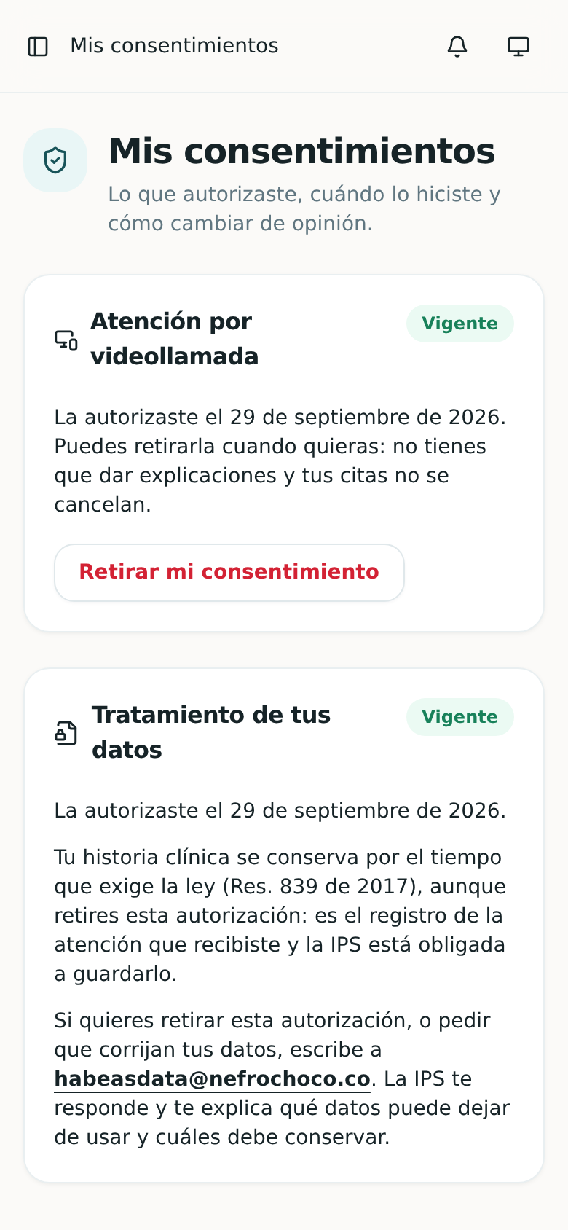
Figura 21. CU-15 Gestionar mis consentimientos. Pantalla Mis consentimientos.

4.16 CU-16 Registrar signos vitales (con o sin conexión)
CU-16 — Registrar signos vitales (con o sin conexión)
Identificador | CU-16
Nombre | Registrar signos vitales (con o sin conexión)
Actor(es) | Paciente
Prioridad | Alta
Descripción | El paciente anota sus mediciones (presión arterial completa, peso, glucemia, pulso, temperatura, saturación). Sin señal, la medición se guarda en el teléfono y se envía sola después.
Precondiciones | 1. Sesión iniciada y consentimiento de datos vigente.  2. Cuenta vinculada a una ficha.
Flujo principal | 1. Entra a Signos vitales; la primera vez ve una guía corta y puede cerrarla con “Entendido, no volver a mostrar”.  2. Elige el tipo de medición, escribe el valor (en presión, sistólica y diastólica juntas) y la fecha y hora.  3. Pulsa “Registrar medición”.  4. El sistema valida y guarda; la presión se guarda como par sistólica/diastólica.  5. Si el valor sale del rango de referencia, notifica al médico de la última cita del paciente.  6. Responde “Medición registrada. Tu equipo médico podrá verla.”
Flujos alternos | A1. Sin conexión: la medición queda en la cola del dispositivo con un identificador (client_uuid); un indicador muestra cuántas están pendientes y se envían solas al volver la señal, sin duplicarse.  A2. Diastólica mayor o igual que la sistólica: “La presión diastólica debe ser menor que la sistólica. Revisa si se intercambiaron las cifras.”  A3. Valor fuera de 0–1000, fecha futura o notas de más de 500 caracteres: se rechaza.  A4. Cuenta sin ficha: “Tu cuenta aún no está vinculada a una ficha de paciente.”
Postcondiciones | La medición queda en el telemonitoreo; el reintento por red perdida no la duplica ni vuelve a alertar.
Reglas de negocio | RN-18: Una medición lleva valor entre 0 y 1000, fecha no futura y notas de hasta 500 caracteres.  RN-19: Las mediciones sin señal se guardan en el dispositivo con un client_uuid y se sincronizan sin duplicarse ni volver a alertar.  RN-24: Todo contenido clínico y dato de contacto se cifra en reposo.
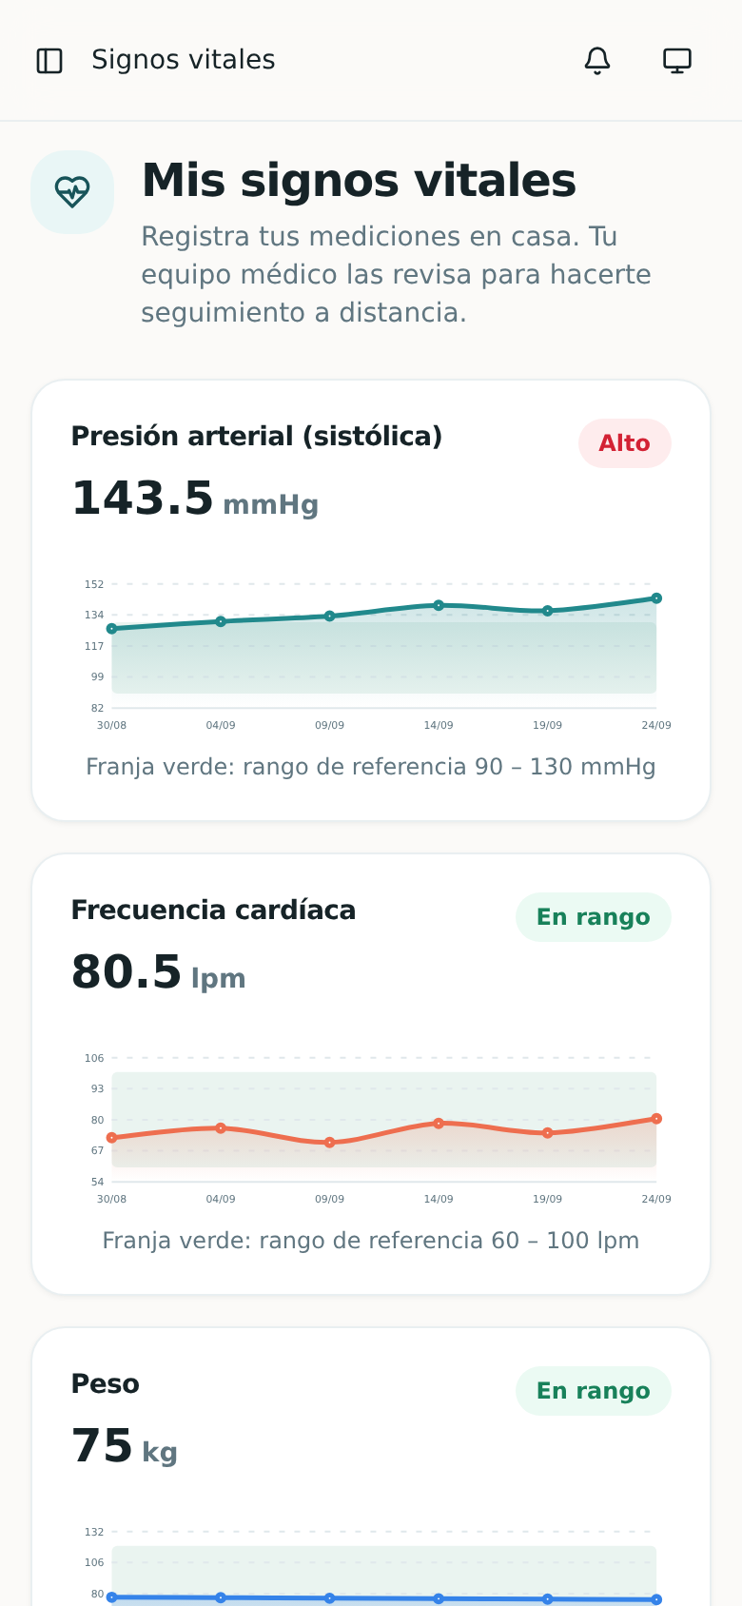
Figura 22. CU-16 Registrar signos vitales (con o sin conexión). Pantalla Signos vitales.
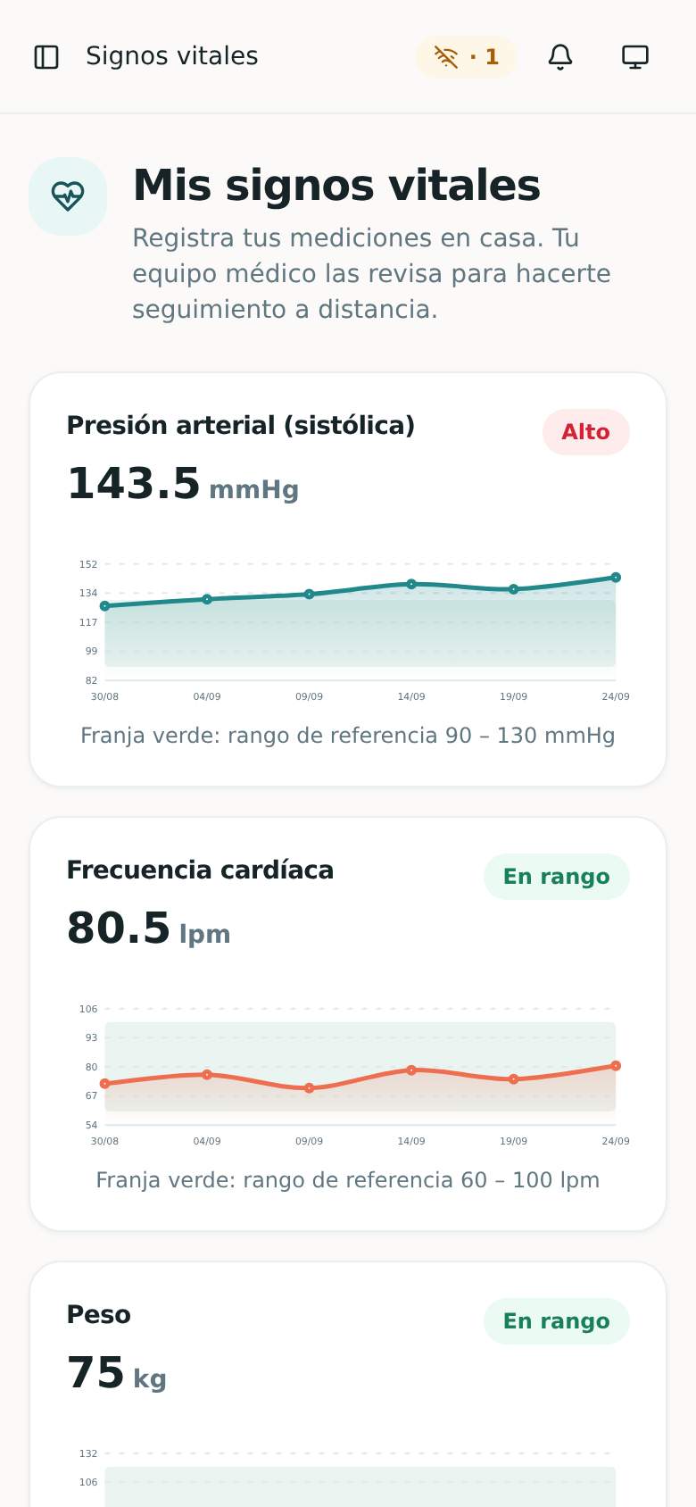
Figura 23. CU-16 Registrar signos vitales (con o sin conexión). Medición registrada sin señal: el indicador de la barra superior muestra 1 pendiente.

4.17 CU-17 Consultar mi historia clínica
CU-17 — Consultar mi historia clínica
Identificador | CU-17
Nombre | Consultar mi historia clínica
Actor(es) | Paciente
Prioridad | Media
Descripción | El paciente lee lo que su profesional ha registrado en su historia, y puede imprimirla.
Precondiciones | Sesión iniciada y consentimiento de datos vigente.
Flujo principal | 1. Pulsa Mi historia.  2. Si no tiene historia, el sistema muestra una pantalla vacía explicativa; si la tiene, abre la más reciente.  3. Ve diagnóstico, antecedentes, alergias, medicación y quién registró cada entrada.  4. El sistema registra el acceso en la auditoría; la pantalla lo informa (Ley 1581).
Flujos alternos | A1. Intenta abrir la historia de otra persona: la política lo deniega.
Postcondiciones | Queda registrada la lectura.
Reglas de negocio | RN-23: Se audita la lectura de la ficha, la historia, los formularios y el telemonitoreo, y los cambios sobre modelos clínicos.  RN-35: La historia clínica la ven administradores y médicos.
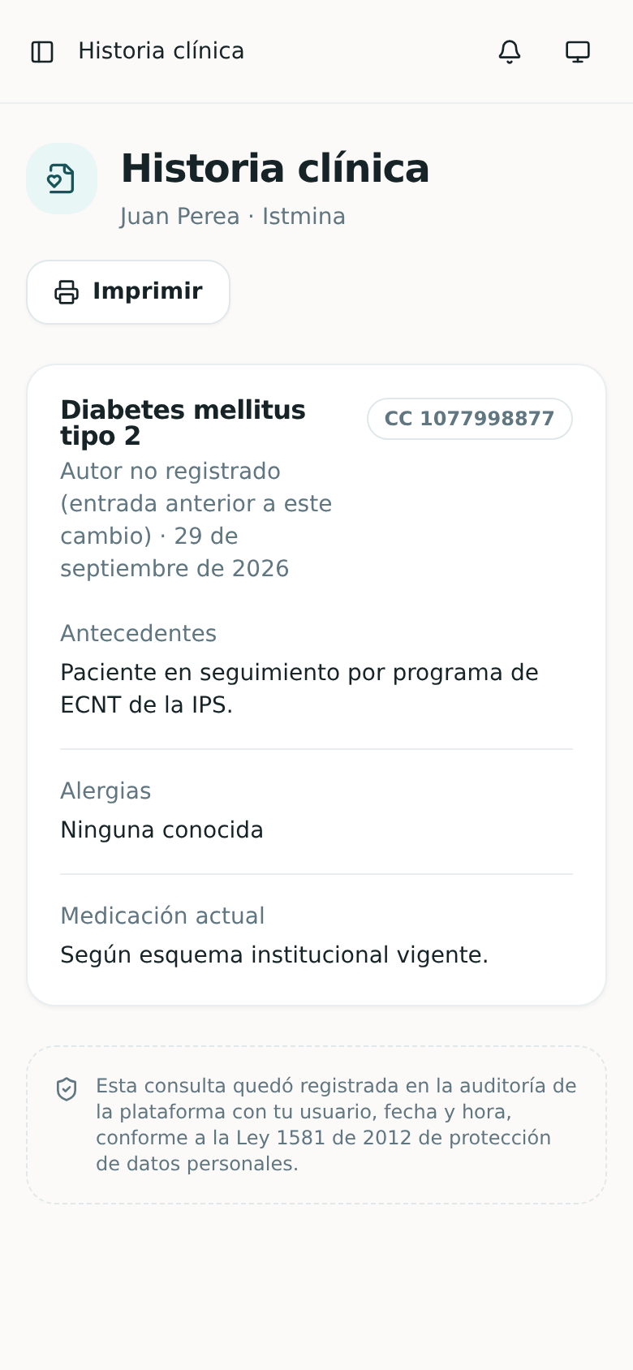
Figura 24. CU-17 Consultar mi historia clínica. Historia clínica vista por el paciente.

4.18 CU-18 Leer material educativo
CU-18 — Leer material educativo
Identificador | CU-18
Nombre | Leer material educativo
Actor(es) | Paciente
Prioridad | Media
Descripción | El paciente consulta artículos, videos y documentos de la IPS por enfermedad; los artículos propios se leen sin conexión.
Precondiciones | Sesión iniciada y consentimiento de datos vigente.
Flujo principal | 1. Entra a Educación.  2. Filtra por categoría (Diabetes, Hipertensión arterial, Enfermedad renal crónica, Obesidad y nutrición, Riesgo cardiovascular, Prevención general).  3. Cada material dice “Sin conexión” o “Requiere conexión”.  4. Pulsa “Leer aquí” en un artículo propio, que se abre dentro de la plataforma; los enlaces externos se abren afuera.
Flujos alternos | A1. Intenta abrir como artículo uno que solo es enlace: responde 404.
Postcondiciones | Los artículos disponibles sin conexión quedan guardados en el teléfono al abrir Educación con señal.
Reglas de negocio | RN-29: Un material educativo tiene contenido propio o enlace (al menos uno).
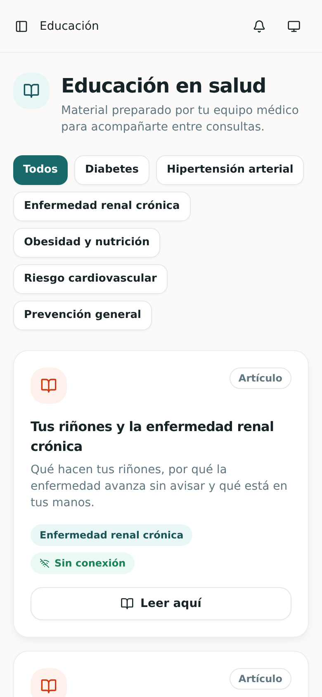
Figura 25. CU-18 Leer material educativo. Educación en salud.

4.19 CU-19 Consultar el panel del médico
CU-19 — Consultar el panel del médico
Identificador | CU-19
Nombre | Consultar el panel del médico
Actor(es) | Médico
Prioridad | Alta
Descripción | El médico ve su actividad: pacientes activos, citas de hoy y de la semana, teleconsultas de hoy, controles vencidos y pacientes para revisar primero.
Precondiciones | Sesión iniciada con rol médico.
Flujo principal | 1. Entra a Dashboard (/medico/dashboard).  2. El sistema muestra los contadores (Pacientes activos, Citas hoy, Citas esta semana, Teleconsultas pendientes).  3. Muestra “Teleconsultas de hoy” con el botón “Entrar” solo dentro de la ventana de la cita.  4. Muestra “Pacientes para revisar primero”: sugerencias por reglas que explican por qué se generaron, con el dato exacto.  5. Muestra “Pacientes con control vencido” (o avisa que la función está apagada mientras la IPS no defina los plazos).
Flujos alternos | A1. Perfil profesional incompleto o sin verificar en RETHUS: aparece un aviso amarillo, pero puede seguir atendiendo.
Postcondiciones | Ninguna; es una consulta.
Reglas de negocio | RN-12: El padrón es institucional (cualquier médico ve y edita cualquier ficha).  RN-26: El apoyo a la decisión son reglas escritas (no IA) que explican con qué dato se generó cada sugerencia.  RN-27: La frecuencia de seguimiento por nivel de riesgo (bajo, medio, alto) permanece apagada hasta que la médica defina los plazos.  RN-30: El perfil profesional exige documento (único), profesión y registro profesional.
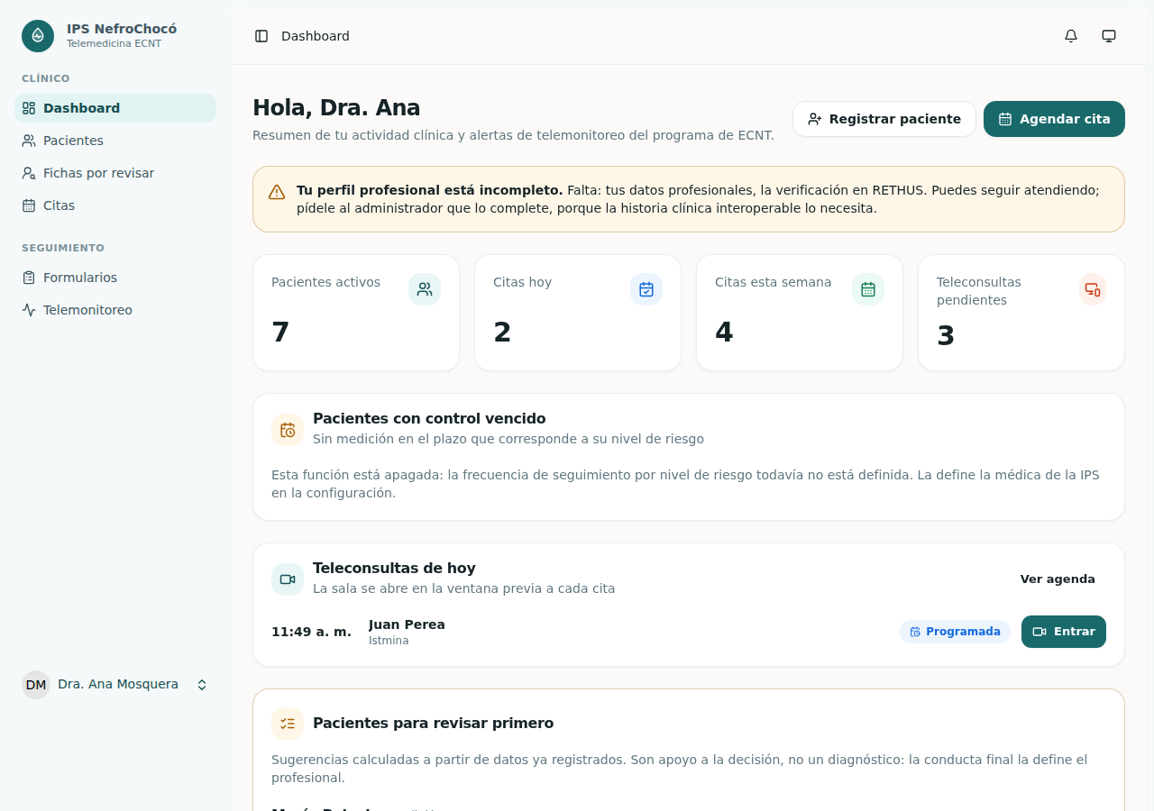
Figura 26. CU-19 Consultar el panel del médico. Panel del médico.

4.20 CU-20 Buscar y consultar la ficha de un paciente
CU-20 — Buscar y consultar la ficha de un paciente
Identificador | CU-20
Nombre | Buscar y consultar la ficha de un paciente
Actor(es) | Médico
Prioridad | Alta
Descripción | El padrón es institucional: cualquier médico ve y edita cualquier ficha. La ficha reúne historia clínica, citas, formularios, mediciones y el apoyo a la decisión.
Precondiciones | Sesión iniciada con rol médico.
Flujo principal | 1. Entra a Pacientes y filtra por nombre, documento o municipio.  2. Abre la ficha del paciente.  3. El sistema registra la lectura en la auditoría (ClinicalAccessAuditor).  4. Muestra datos de identificación, atajos (Ver telemonitoreo, Aplicar formulario, Nueva entrada clínica), historia clínica, citas, formularios, últimas mediciones y recomendaciones por reglas.
Flujos alternos | A1. El paciente no existe o fue eliminado: 404.
Postcondiciones | Queda registrado quién abrió la ficha y cuándo.
Reglas de negocio | RN-12: El padrón es institucional (cualquier médico ve y edita cualquier ficha).  RN-23: Se audita la lectura de la ficha, la historia, los formularios y el telemonitoreo, y los cambios sobre modelos clínicos.  RN-26: El apoyo a la decisión son reglas escritas (no IA) que explican con qué dato se generó cada sugerencia.
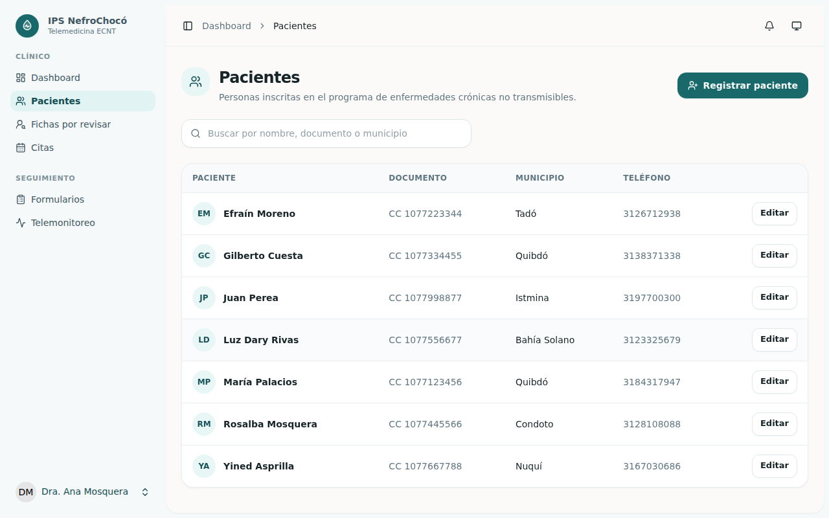
Figura 27. CU-20 Buscar y consultar la ficha de un paciente. Listado y buscador del padrón.
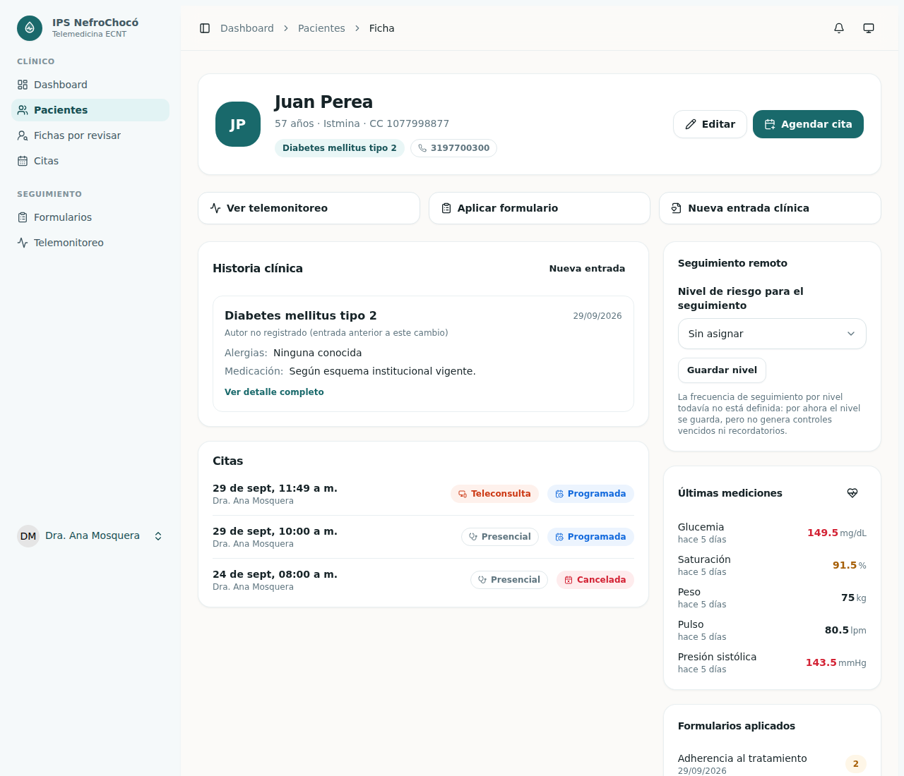
Figura 28. CU-20 Buscar y consultar la ficha de un paciente. Ficha del paciente.

4.21 CU-21 Registrar un paciente
CU-21 — Registrar un paciente
Identificador | CU-21
Nombre | Registrar un paciente
Actor(es) | Médico
Prioridad | Alta
Descripción | El médico inscribe a una persona en el padrón con sus datos de identidad y contacto.
Precondiciones | Sesión iniciada con rol médico.
Flujo principal | 1. En Pacientes pulsa “Registrar paciente”.  2. Completa primer nombre, primer apellido, tipo y número de documento, fecha de nacimiento, sexo biológico, municipio y teléfono; opcionalmente segundo nombre/apellido, contacto de emergencia y datos sociodemográficos.  3. Pulsa guardar.  4. El sistema arma el nombre completo, cifra los datos de contacto y crea la ficha.  5. Redirige a la ficha con “Paciente registrado correctamente.”
Flujos alternos | A1. Falta un dato obligatorio o el documento ya existe: el formulario marca el campo.  A2. La fecha de nacimiento no es anterior a hoy: se rechaza.  A3. Si la IPS ya importó los catálogos oficiales, tipo de documento, municipio y demás se eligen de una lista; el código debe estar activo.
Postcondiciones | Ficha creada; el paciente puede vincularse luego a una cuenta (CU-36/CU-37).
Reglas de negocio | RN-20: Ficha de paciente: primer nombre, primer apellido, tipo de documento, fecha de nacimiento (anterior a hoy), sexo biológico, municipio y teléfono son obligatorios.  RN-17: Los códigos oficiales se importan de archivos oficiales y solo se aceptan si están activos.  RN-24: Todo contenido clínico y dato de contacto se cifra en reposo.
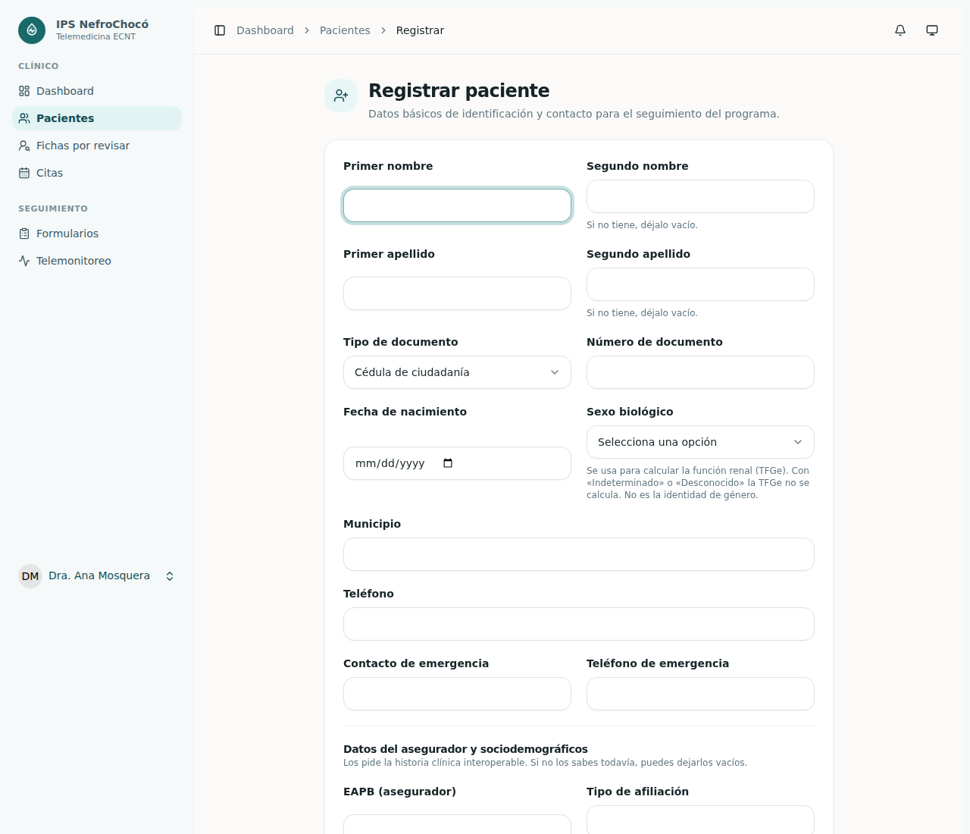
Figura 29. CU-21 Registrar un paciente. Formulario “Registrar paciente”.

4.22 CU-22 Editar la ficha de un paciente
CU-22 — Editar la ficha de un paciente
Identificador | CU-22
Nombre | Editar la ficha de un paciente
Actor(es) | Médico
Prioridad | Media
Descripción | El médico corrige o completa los datos de una ficha del padrón.
Precondiciones | La ficha existe.
Flujo principal | 1. Desde el listado o la ficha pulsa “Editar”.  2. Modifica los datos y guarda.  3. El sistema valida con las mismas reglas del registro, recompone el nombre completo y, si la ficha estaba marcada por revisar, la marca como revisada.  4. Redirige a la ficha con “Paciente actualizado correctamente.”
Flujos alternos | A1. Datos inválidos: el formulario indica el campo.  A2. El médico no puede eliminar la ficha: esa acción es solo del administrador (CU-40).
Postcondiciones | Cambios registrados en la auditoría (nombres de campos, nunca valores).
Reglas de negocio | RN-20: Ficha de paciente: primer nombre, primer apellido, tipo de documento, fecha de nacimiento (anterior a hoy), sexo biológico, municipio y teléfono son obligatorios.  RN-22: Solo el administrador elimina fichas y siempre con borrado lógico.  RN-23: Se audita la lectura de la ficha, la historia, los formularios y el telemonitoreo, y los cambios sobre modelos clínicos.
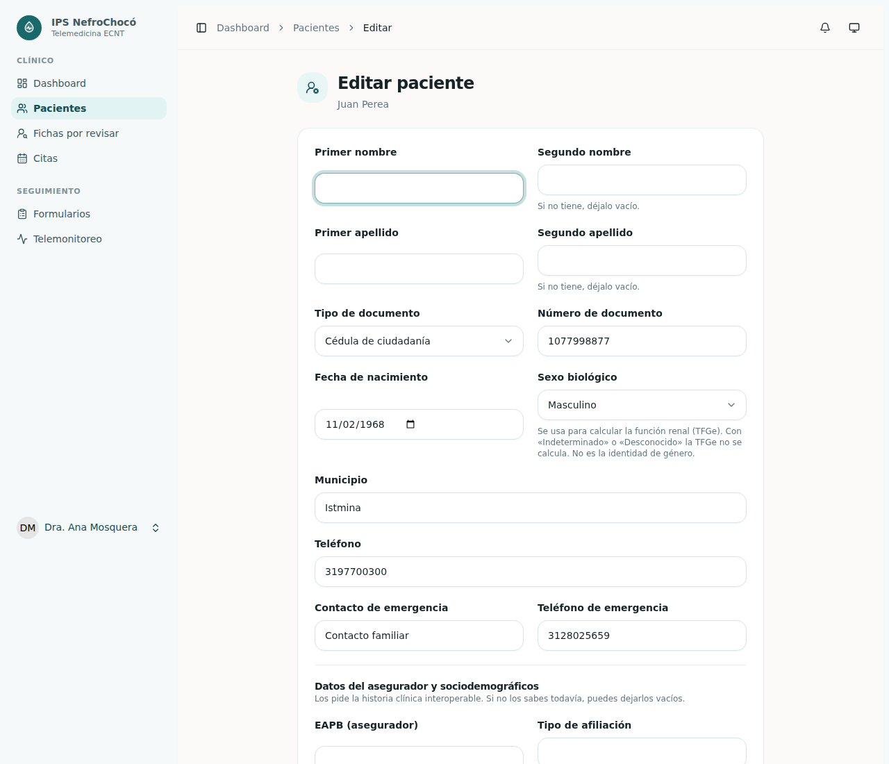
Figura 30. CU-22 Editar la ficha de un paciente. Edición de la ficha.

4.23 CU-23 Asignar el nivel de riesgo de seguimiento
CU-23 — Asignar el nivel de riesgo de seguimiento
Identificador | CU-23
Nombre | Asignar el nivel de riesgo de seguimiento
Actor(es) | Médico
Prioridad | Media
Descripción | El médico fija si el paciente es de riesgo bajo, medio o alto, para que la plataforma sepa cada cuánto debe medirse.
Precondiciones | La ficha existe.
Flujo principal | 1. En la tarjeta “Seguimiento remoto” de la ficha elige el nivel.  2. Pulsa “Guardar nivel”.  3. El sistema guarda el nivel y avisa “Nivel de seguimiento actualizado.”
Flujos alternos | A1. Deja “Sin asignar”: se guarda vacío.  A2. Mientras la IPS no defina los plazos, la tarjeta dice que la función está apagada y el nivel solo se guarda.
Postcondiciones | Cuando exista un plazo vencido, el médico lo ve en su panel y el paciente recibe un aviso.
Reglas de negocio | RN-27: La frecuencia de seguimiento por nivel de riesgo (bajo, medio, alto) permanece apagada hasta que la médica defina los plazos.
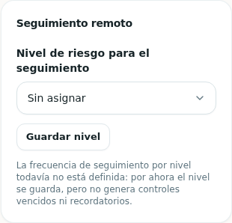
Figura 31. CU-23 Asignar el nivel de riesgo de seguimiento. Tarjeta “Seguimiento remoto”.

4.24 CU-24 Registrar una entrada de historia clínica
CU-24 — Registrar una entrada de historia clínica
Identificador | CU-24
Nombre | Registrar una entrada de historia clínica
Actor(es) | Médico
Prioridad | Alta
Descripción | El médico agrega una entrada con diagnóstico ECNT, antecedentes, alergias y medicación actual.
Precondiciones | La ficha del paciente existe.
Flujo principal | 1. En la ficha pulsa “Nueva entrada clínica”.  2. Escribe diagnóstico ECNT (máx. 255 caracteres), antecedentes, alergias y medicación actual (todos opcionales).  3. Si la IPS ya importó la CIE-10, puede sumar diagnósticos codificados (hasta 10).  4. Pulsa “Guardar historia clínica”.  5. El sistema guarda la entrada cifrada con el médico como autor.
Flujos alternos | A1. Se envían diagnósticos codificados sin catálogo CIE-10 importado: se rechazan.  A2. Un código no vigente en el catálogo: se rechaza.
Postcondiciones | La entrada aparece en la historia con “Registrada por <médico>”.
Reglas de negocio | RN-17: Los códigos oficiales se importan de archivos oficiales y solo se aceptan si están activos.  RN-24: Todo contenido clínico y dato de contacto se cifra en reposo.  RN-35: La historia clínica la ven administradores y médicos.  RN-36: Nada clínico se borra físicamente: borrado lógico, llaves foráneas restrict y notas cerradas inmutables (Res. 839 de 2017).
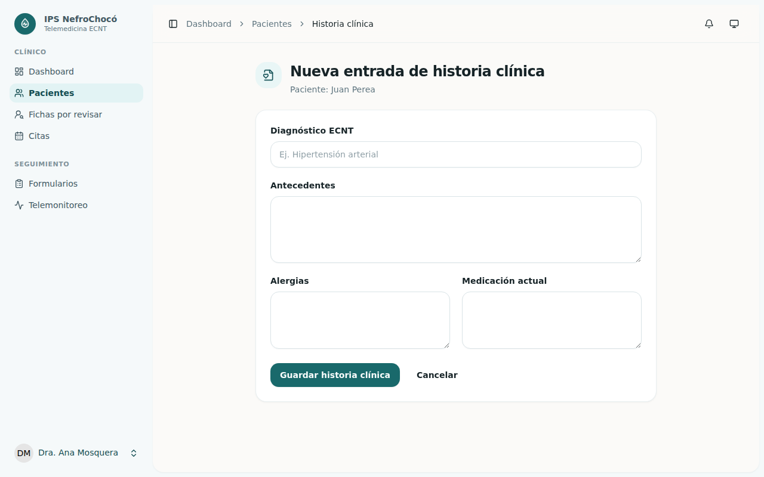
Figura 32. CU-24 Registrar una entrada de historia clínica. Formulario “Nueva entrada de historia clínica”.

4.25 CU-25 Agendar una cita
CU-25 — Agendar una cita
Identificador | CU-25
Nombre | Agendar una cita
Actor(es) | Médico
Prioridad | Alta
Descripción | El médico programa una cita presencial o una teleconsulta para un paciente; la cita queda en su agenda personal.
Precondiciones | Sesión iniciada con rol médico.
Flujo principal | 1. En Citas pulsa “Agendar cita”.  2. Elige paciente, fecha y hora (posterior a ahora) y tipo (presencial o teleconsulta).  3. Guarda.  4. El sistema crea la cita en estado programada a nombre del médico; si es teleconsulta crea la sala con un nombre no adivinable.  5. Si el paciente tiene cuenta, le envía una notificación.  6. Muestra “Cita agendada correctamente.”
Flujos alternos | A1. Fecha pasada, paciente inexistente o tipo inválido: el formulario lo indica.
Postcondiciones | Cita programada en la agenda del médico.
Reglas de negocio | RN-12: El padrón es institucional (cualquier médico ve y edita cualquier ficha).  RN-14: Toda cita nueva nace en estado programada, con fecha posterior a ahora, tipo presencial o teleconsulta y un paciente existente.  RN-32: Las notificaciones viajan solo por la base de datos, dentro de la plataforma.
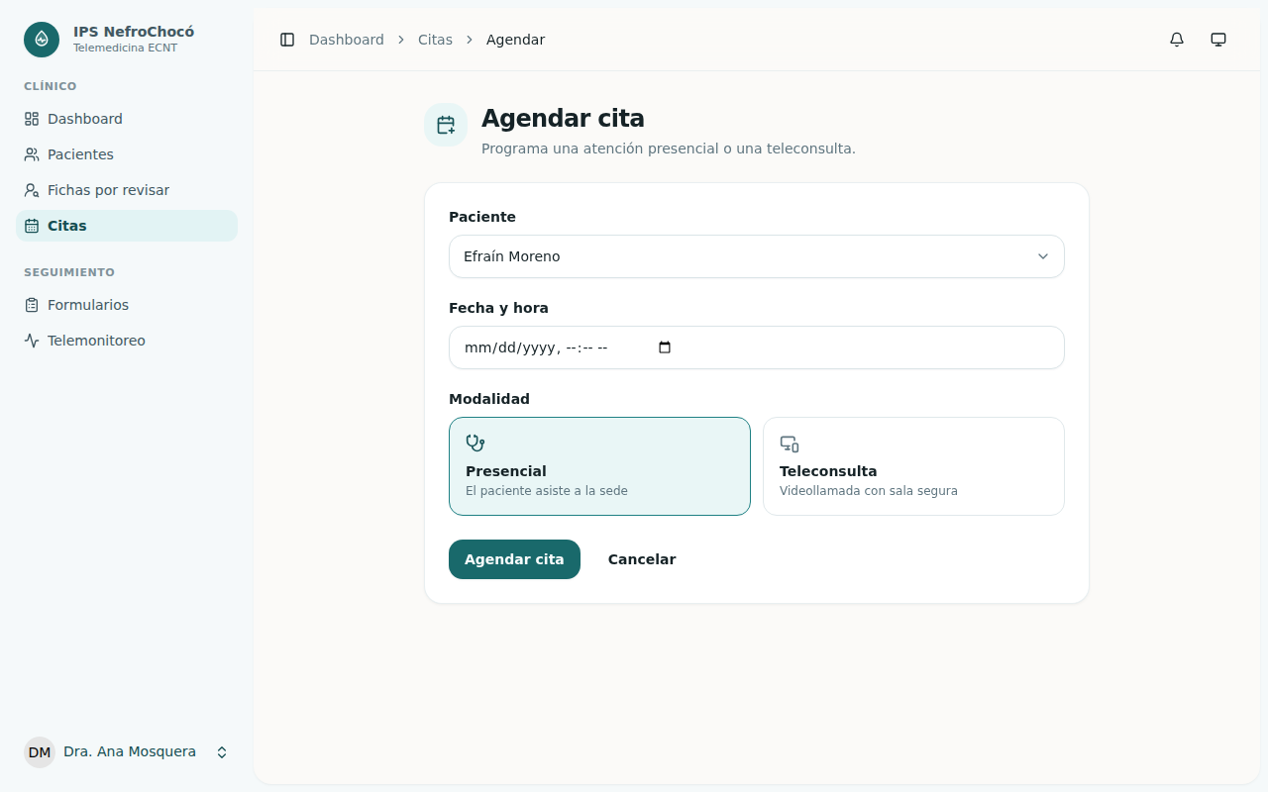
Figura 33. CU-25 Agendar una cita. Formulario “Agendar cita”.

4.26 CU-26 Reprogramar, cancelar o cerrar una cita
CU-26 — Reprogramar, cancelar o cerrar una cita
Identificador | CU-26
Nombre | Reprogramar, cancelar o cerrar una cita
Actor(es) | Médico
Prioridad | Alta
Descripción | El médico ve su agenda en calendario y corrige una cita propia: cambia fecha, tipo o estado (programada, completada, cancelada, no asistió).
Precondiciones | La cita es del médico y no está atendida.
Flujo principal | 1. En Citas ve la agenda y pulsa “Editar” en una cita propia.  2. Cambia fecha, tipo, paciente o estado.  3. Guarda; el sistema aplica el cambio y, si es teleconsulta, asegura que exista su sala.  4. Muestra “Cita actualizada correctamente.”
Flujos alternos | A1. Cita de otro médico: aparece protegida, sin botón; forzar la ruta da 403.  A2. Cita atendida (completada o con teleconsulta cerrada): no ofrece “Editar”.  A3. Estado “Completada” en una presencial: exige el mismo registro de la atención que el cierre de teleconsulta (CU-27).  A4. Las citas no se eliminan: se cancelan desde Editar.
Postcondiciones | Cita actualizada; si se completa, queda inmutable.
Reglas de negocio | RN-12: El padrón es institucional (cualquier médico ve y edita cualquier ficha).  RN-13: Una cita atendida (completada o con teleconsulta cerrada) no se edita.  RN-16: Con la CIE-10 importada, cerrar una atención exige exactamente un diagnóstico principal.
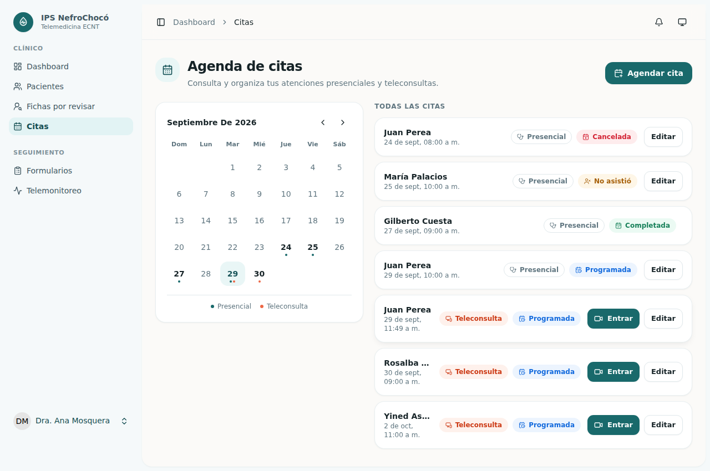
Figura 34. CU-26 Reprogramar, cancelar o cerrar una cita. Agenda del médico.
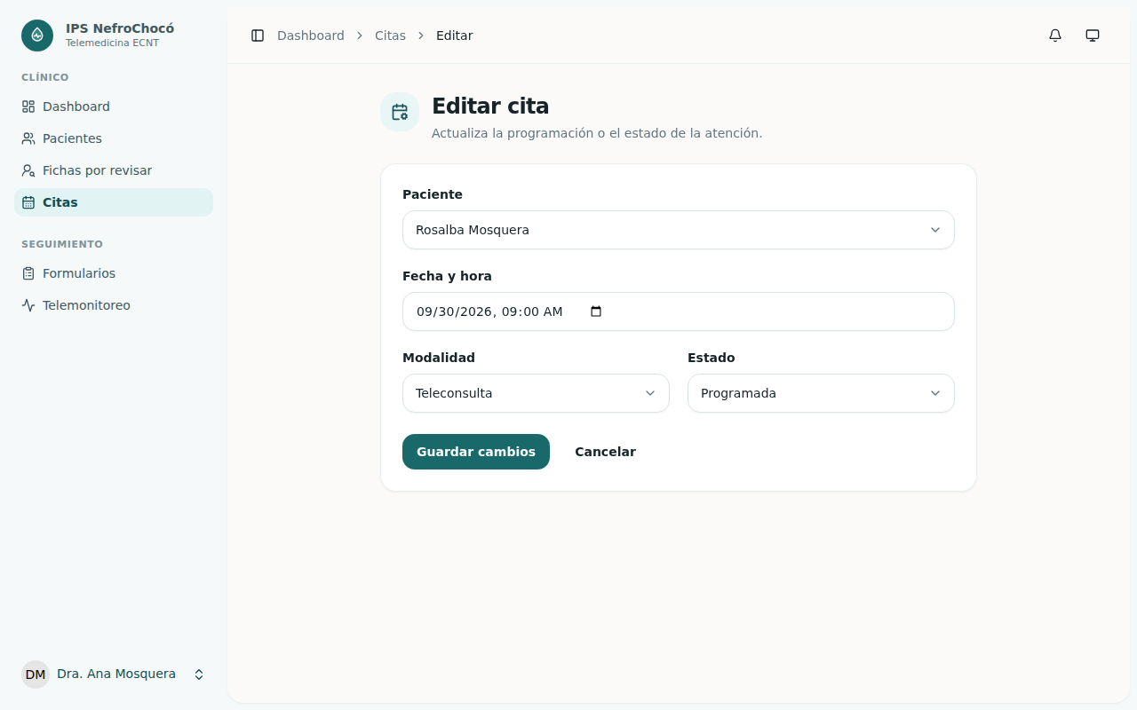
Figura 35. CU-26 Reprogramar, cancelar o cerrar una cita. Edición de una cita.

4.27 CU-27 Atender la teleconsulta y cerrar la atención
CU-27 — Atender la teleconsulta y cerrar la atención
Identificador | CU-27
Nombre | Atender la teleconsulta y cerrar la atención
Actor(es) | Médico
Prioridad | Alta
Descripción | El médico entra a la sala de video con su paciente, toma notas y, al terminar, cierra la consulta con el registro estructurado de la atención.
Precondiciones | Cita de teleconsulta propia, programada, dentro de la ventana de ingreso.
Flujo principal | 1. En Citas o en el panel pulsa “Entrar”.  2. El sistema verifica que es el médico de la cita, el tipo, el estado y la ventana; crea o recupera la sala.  3. Se abre la videollamada; a un lado están las notas y el resultado de “Probar mi conexión” del paciente.  4. El médico escribe las notas de la consulta y completa “Registro de la atención”: motivo, finalidad, causa externa, diagnósticos, procedimientos, medicamentos y alergias.  5. Pulsa “Cerrar teleconsulta”.  6. En una sola transacción el sistema marca la teleconsulta como finalizada, la cita como completada y guarda el registro.  7. Muestra “Teleconsulta cerrada y cita marcada como completada.”
Flujos alternos | A1. Fuera de ventana: “La sala abre 15 minutos antes.” / “La sala ya se cerró.”  A2. Notas vacías: “Registra al menos una nota antes de cerrar la teleconsulta.”  A3. Con CIE-10 importada, sin diagnóstico: “Registra el diagnóstico principal (CIE-10) para cerrar la atención.”; sin principal: “Marca uno de los diagnósticos como principal.”; dos principales: “Solo puede haber un diagnóstico principal.”  A4. “Sin alergias conocidas” junto con alergias listadas: “Marcaste "sin alergias conocidas": quita las alergias de la lista o desmarca la casilla.”  A5. Doble envío o consulta ya cerrada: “Esta teleconsulta ya estaba cerrada. Para corregir la nota, agrega una aclaración desde la historia clínica.”  A6. La cita es presencial: “Esta cita no es una teleconsulta.”
Postcondiciones | Nota cerrada e inmutable; cita completada; registro de la atención disponible en la historia.
Reglas de negocio | RN-11: La sala solo abre para citas de tipo teleconsulta en estado programada, desde 15 minutos antes hasta 60 minutos después de la hora (valores configurables), y solo para el paciente de la cita.  RN-12: El padrón es institucional (cualquier médico ve y edita cualquier ficha).  RN-15: Cerrar una teleconsulta exige notas (máximo 5000 caracteres), marca la cita como completada y es una operación única.  RN-16: Con la CIE-10 importada, cerrar una atención exige exactamente un diagnóstico principal.  RN-17: Los códigos oficiales se importan de archivos oficiales y solo se aceptan si están activos.  RN-36: Nada clínico se borra físicamente: borrado lógico, llaves foráneas restrict y notas cerradas inmutables (Res. 839 de 2017).
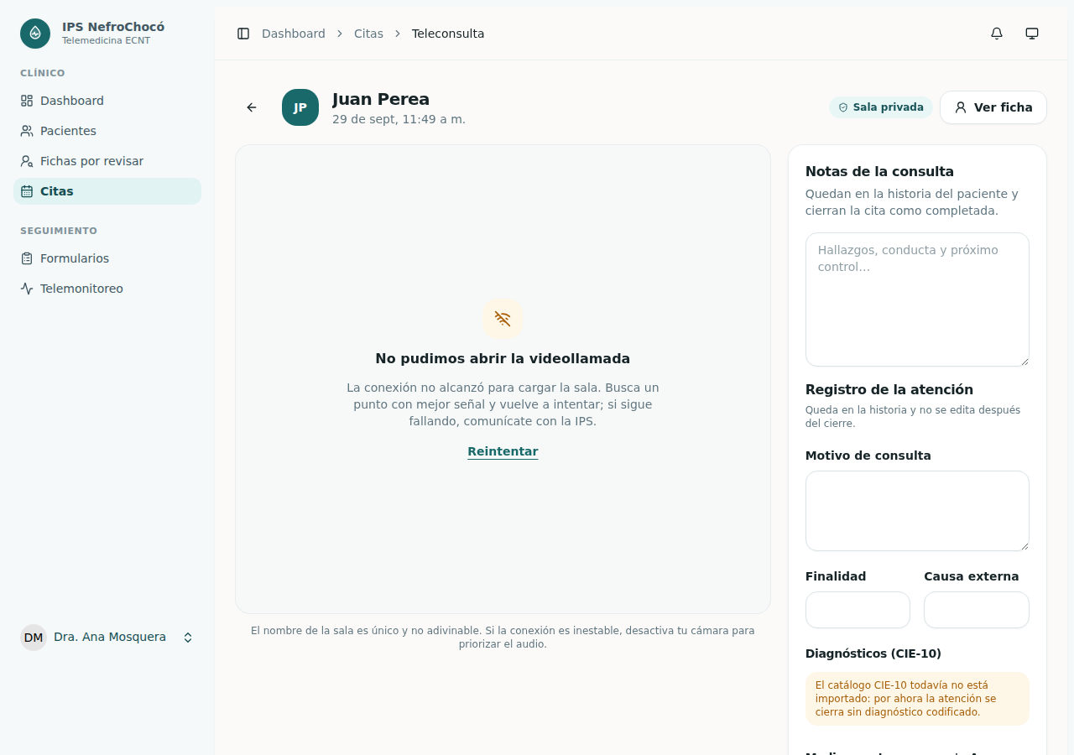
Figura 36. CU-27 Atender la teleconsulta y cerrar la atención. Sala del médico con notas y registro de la atención. En el entorno de captura no hay acceso a Jitsi, por eso el video muestra el mensaje de reintento.
[ Insertar aquí la Figura 37 ]
CU-27 Atender la teleconsulta y cerrar la atención. Sala del médico con la videollamada en marcha (requiere acceso al servidor Jitsi).
Figura 37. CU-27 Atender la teleconsulta y cerrar la atención. Sala del médico con la videollamada en marcha (requiere acceso al servidor Jitsi).

4.28 CU-28 Agregar una aclaración a una nota cerrada
CU-28 — Agregar una aclaración a una nota cerrada
Identificador | CU-28
Nombre | Agregar una aclaración a una nota cerrada
Actor(es) | Médico
Prioridad | Media
Descripción | Una nota cerrada no se edita ni se borra: el médico de la cita agrega una aclaración con su nombre y fecha, y opcionalmente corrige un diagnóstico.
Precondiciones | 1. La teleconsulta está finalizada.  2. El médico es el de la cita.
Flujo principal | 1. En la historia clínica del paciente, bajo la nota, escribe la aclaración (hasta 5000 caracteres).  2. Opcionalmente elige en “Diagnóstico que corriges” el que estaba mal y busca el código correcto.  3. Pulsa “Agregar aclaración”.  4. El sistema guarda la aclaración con autor y fecha; el diagnóstico corregido se agrega como fila nueva que reemplaza a la anterior, que queda tachada.  5. Muestra “Aclaración agregada.”
Flujos alternos | A1. Aclaración vacía: “Escribe la aclaración antes de agregarla.”  A2. Teleconsulta no cerrada: “Solo se aclaran notas de teleconsultas cerradas.”  A3. Otro médico intenta aclarar: la política lo deniega.
Postcondiciones | La nota original se conserva; la aclaración queda en el registro.
Reglas de negocio | RN-12: El padrón es institucional (cualquier médico ve y edita cualquier ficha).  RN-15: Cerrar una teleconsulta exige notas (máximo 5000 caracteres), marca la cita como completada y es una operación única.  RN-36: Nada clínico se borra físicamente: borrado lógico, llaves foráneas restrict y notas cerradas inmutables (Res. 839 de 2017).
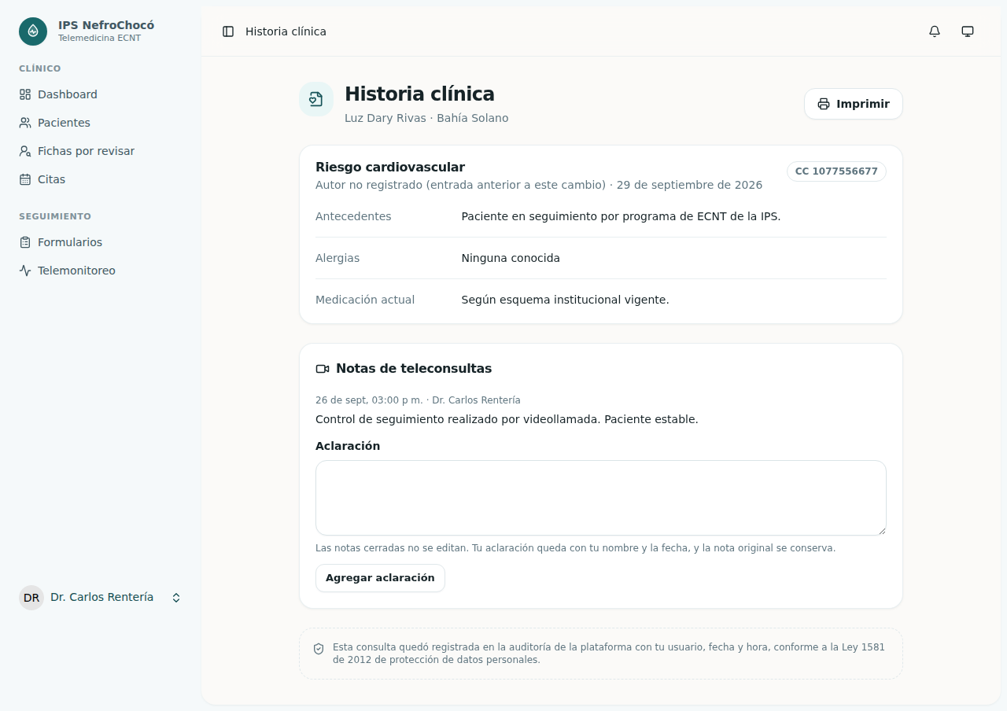
Figura 38. CU-28 Agregar una aclaración a una nota cerrada. Historia clínica con nota cerrada y formulario de aclaración.

4.29 CU-29 Aplicar un formulario clínico
CU-29 — Aplicar un formulario clínico
Identificador | CU-29
Nombre | Aplicar un formulario clínico
Actor(es) | Médico
Prioridad | Alta
Descripción | El médico aplica un instrumento (tamizaje de riesgo de diabetes, adherencia al tratamiento, seguimiento de hipertensión o de enfermedad renal crónica); el puntaje y la interpretación se calculan solos.
Precondiciones | La ficha del paciente existe.
Flujo principal | 1. En Formularios pulsa “Aplicar formulario” (o entra desde la ficha del paciente).  2. Elige instrumento y paciente.  3. Responde las preguntas; la columna “Interpretación” muestra el resultado a medida que se completa.  4. Pulsa “Guardar formulario”.  5. El sistema valida, calcula puntaje y nivel de riesgo, guarda con fecha y autor y abre el resultado con “Formulario clínico registrado correctamente.”
Flujos alternos | A1. Respuesta faltante: “Esta respuesta es obligatoria.”; opción inválida: “Selecciona una opción válida.”; fecha posterior a hoy: “La fecha no puede ser posterior a hoy.”  A2. Seguimiento renal con ficha sin sexo biológico: se pide completarlo; con “indeterminado/otro” o “desconocido” la TFGe no se calcula y el sistema lo explica.  A3. En el seguimiento renal, con creatinina y relación albúmina/creatinina el sistema calcula la TFGe (CKD-EPI 2021) y las categorías KDIGO G y A, que quedan congeladas con el control.
Postcondiciones | Formulario guardado; alimenta las reglas de apoyo a la decisión.
Reglas de negocio | RN-21: La TFGe (CKD-EPI 2021) solo se calcula con sexo biológico femenino o masculino.  RN-24: Todo contenido clínico y dato de contacto se cifra en reposo.  RN-25: Un formulario exige paciente, un instrumento válido y todas las respuestas de su plantilla.  RN-26: El apoyo a la decisión son reglas escritas (no IA) que explican con qué dato se generó cada sugerencia.
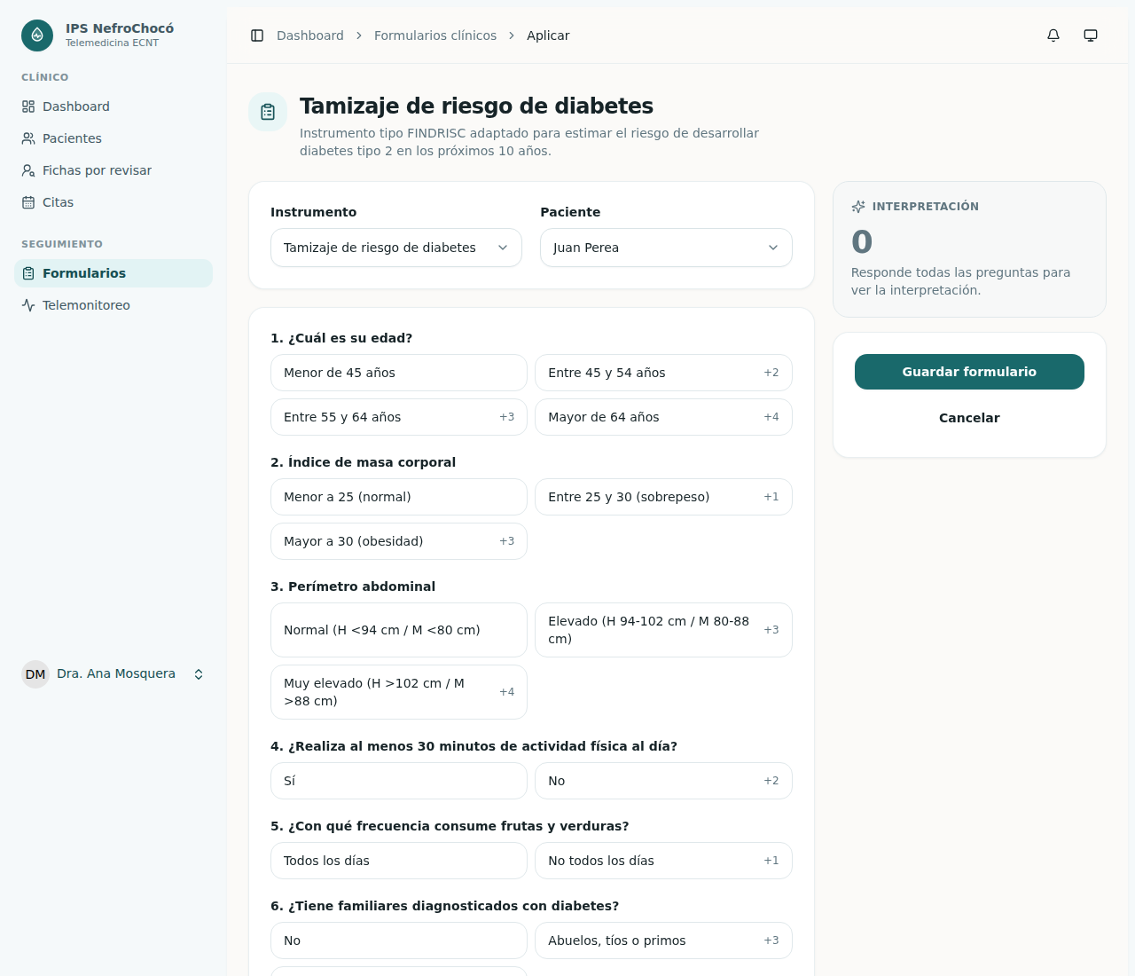
Figura 39. CU-29 Aplicar un formulario clínico. Aplicación del tamizaje de riesgo de diabetes.

4.30 CU-30 Consultar formularios aplicados
CU-30 — Consultar formularios aplicados
Identificador | CU-30
Nombre | Consultar formularios aplicados
Actor(es) | Médico
Prioridad | Media
Descripción | El médico revisa el historial de formularios y abre el detalle de uno con sus respuestas y puntaje.
Precondiciones | Sesión iniciada con rol médico.
Flujo principal | 1. Entra a Formularios; ve los instrumentos disponibles y la tabla de los últimos 50 aplicados.  2. Filtra por tipo de instrumento.  3. Pulsa “Ver” en uno.  4. El sistema registra la lectura en la auditoría y muestra respuestas, puntaje e interpretación.
Flujos alternos | A1. Formulario inexistente: 404.
Postcondiciones | Queda registrada la lectura del formulario.
Reglas de negocio | RN-23: Se audita la lectura de la ficha, la historia, los formularios y el telemonitoreo, y los cambios sobre modelos clínicos.  RN-25: Un formulario exige paciente, un instrumento válido y todas las respuestas de su plantilla.
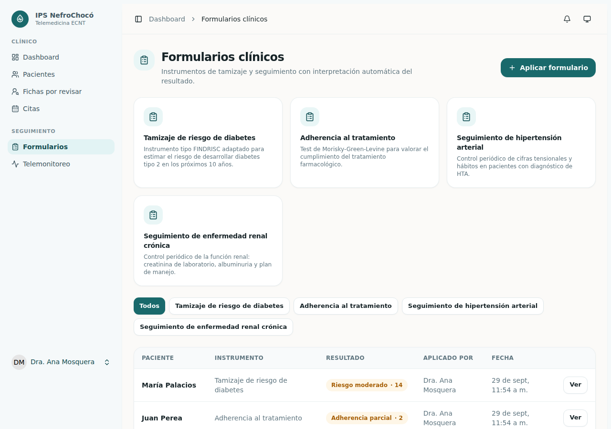
Figura 40. CU-30 Consultar formularios aplicados. Catálogo y listado de formularios.
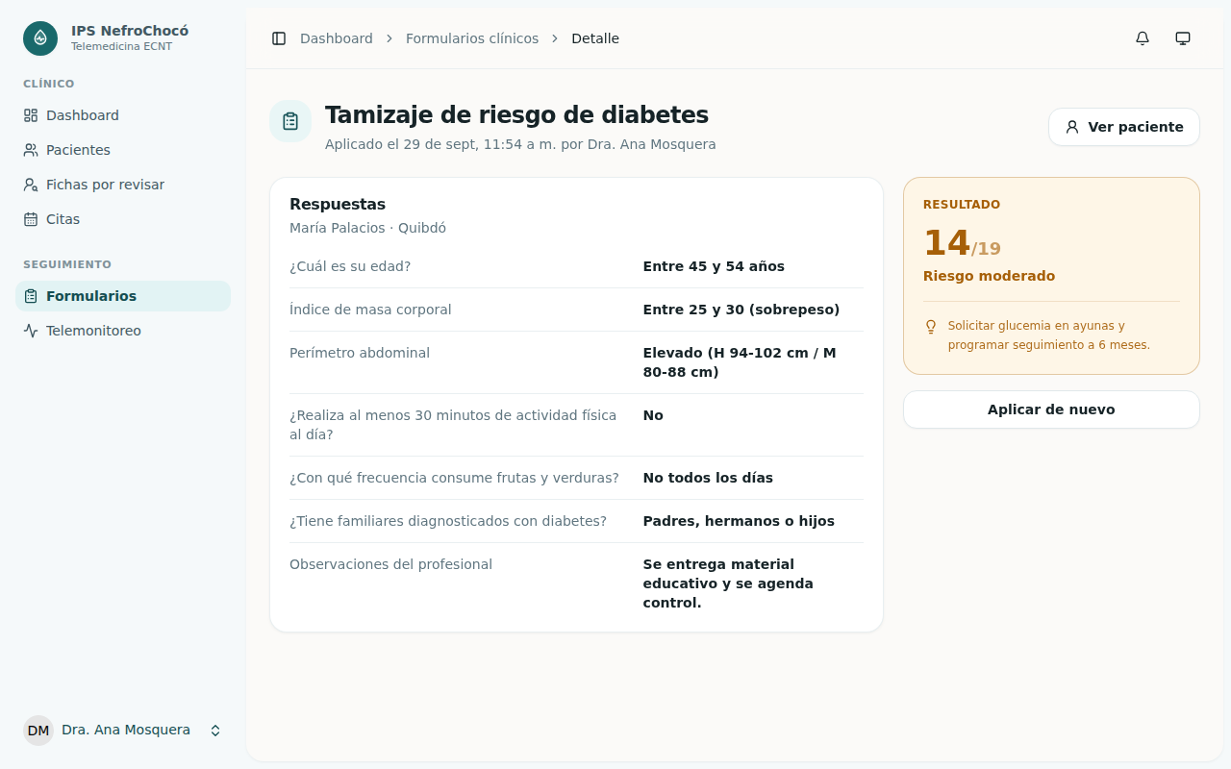
Figura 41. CU-30 Consultar formularios aplicados. Detalle de un formulario aplicado.

4.31 CU-31 Consultar el telemonitoreo
CU-31 — Consultar el telemonitoreo
Identificador | CU-31
Nombre | Consultar el telemonitoreo
Actor(es) | Médico
Prioridad | Alta
Descripción | El médico ve las alertas de mediciones fuera de rango de todo el programa y la evolución de cada paciente en gráficas.
Precondiciones | Sesión iniciada con rol médico.
Flujo principal | 1. Entra a Telemonitoreo.  2. El sistema muestra “Requieren revisión” con las últimas mediciones fuera de rango y la lista de pacientes con su última lectura.  3. Pulsa “Ver evolución” de un paciente.  4. El sistema registra la lectura en la auditoría y muestra las gráficas por tipo con la franja de referencia.
Flujos alternos | A1. Paciente sin mediciones: “Sin mediciones”.
Postcondiciones | Queda registrado el acceso al telemonitoreo.
Reglas de negocio | RN-18: Una medición lleva valor entre 0 y 1000, fecha no futura y notas de hasta 500 caracteres.  RN-23: Se audita la lectura de la ficha, la historia, los formularios y el telemonitoreo, y los cambios sobre modelos clínicos.
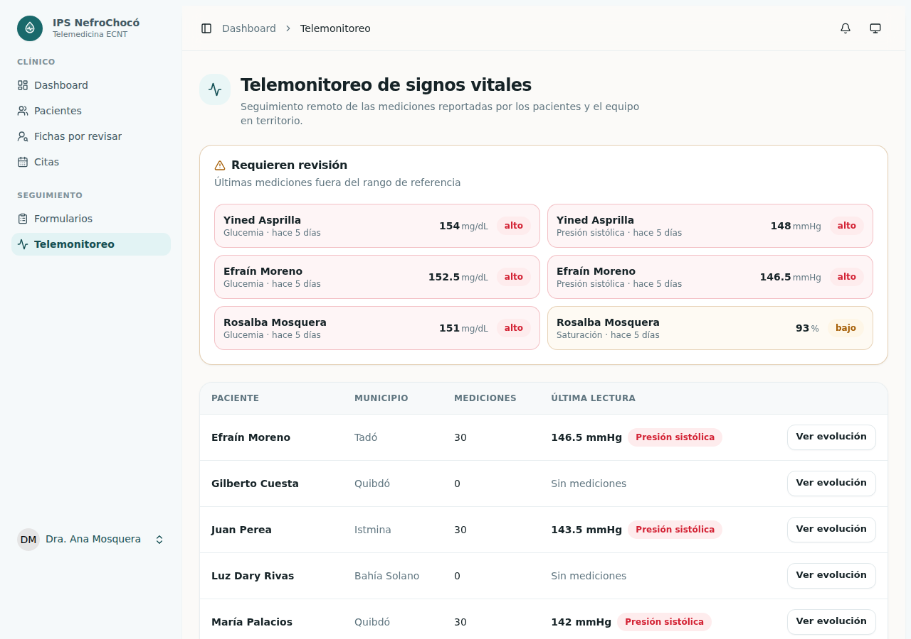
Figura 42. CU-31 Consultar el telemonitoreo. Telemonitoreo: alertas y pacientes.
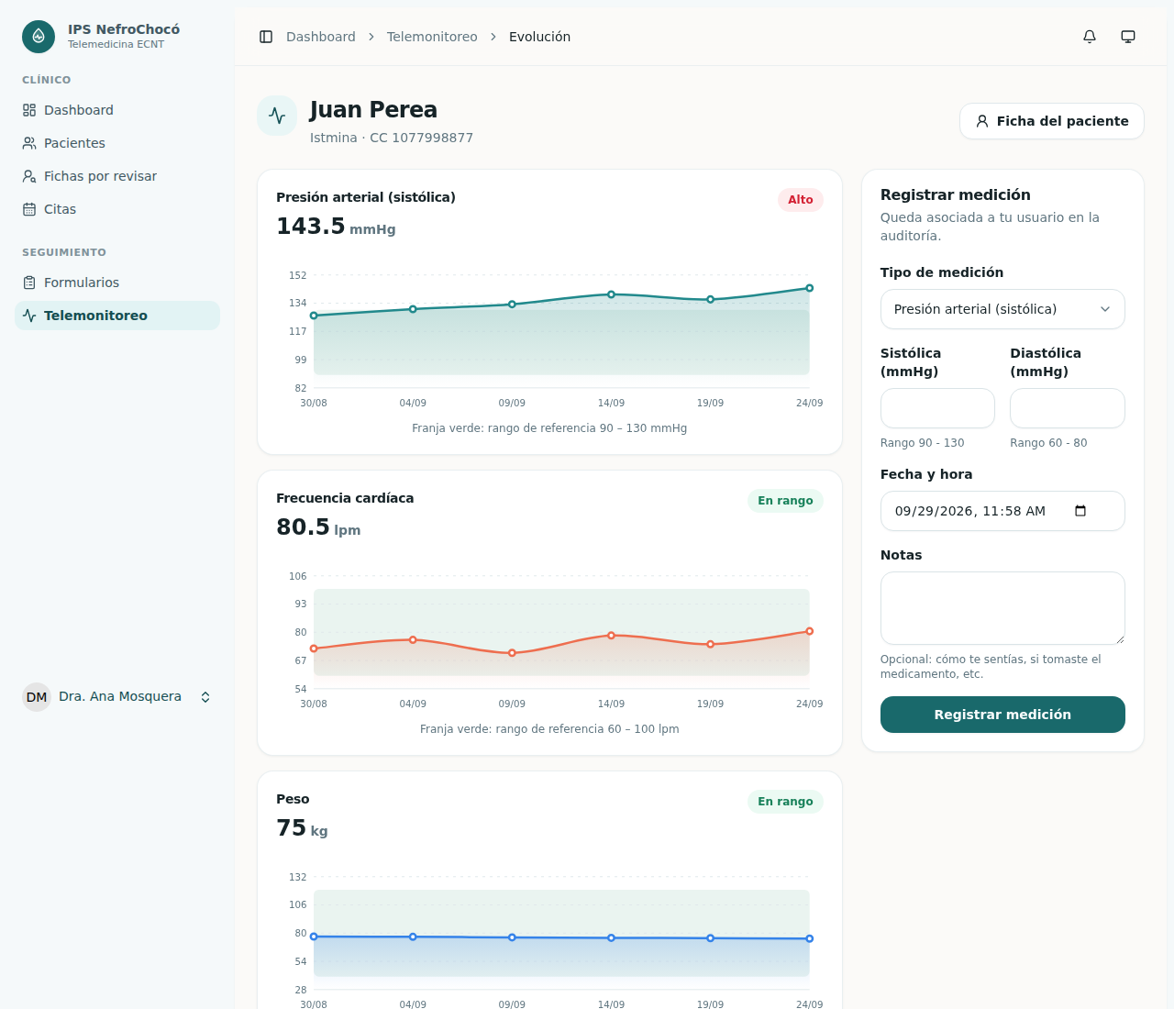
Figura 43. CU-31 Consultar el telemonitoreo. Evolución de un paciente.

4.32 CU-32 Registrar una medición a un paciente
CU-32 — Registrar una medición a un paciente
Identificador | CU-32
Nombre | Registrar una medición a un paciente
Actor(es) | Médico
Prioridad | Media
Descripción | El médico anota una medición en nombre del paciente desde la pantalla de evolución.
Precondiciones | La ficha existe.
Flujo principal | 1. En la evolución del paciente completa “Registrar medición”: tipo, valor (y diastólica si es presión), fecha y hora, notas.  2. Pulsa “Registrar medición”.  3. El sistema valida, guarda con el médico como autor y notifica al médico tratante si sale de rango.  4. Muestra “Medición registrada correctamente.”
Flujos alternos | A1. Diastólica no menor que la sistólica, valor fuera de 0–1000 o fecha futura: se rechaza con el mensaje del campo.
Postcondiciones | Medición disponible en las gráficas.
Reglas de negocio | RN-18: Una medición lleva valor entre 0 y 1000, fecha no futura y notas de hasta 500 caracteres.  RN-19: Las mediciones sin señal se guardan en el dispositivo con un client_uuid y se sincronizan sin duplicarse ni volver a alertar.
Figura 44. CU-32 Registrar una medición a un paciente. Formulario “Registrar medición” en la evolución del paciente.

4.33 CU-33 Completar fichas por revisar
CU-33 — Completar fichas por revisar
Identificador | CU-33
Nombre | Completar fichas por revisar
Actor(es) | Médico, Administrador
Prioridad | Media
Descripción | Lista las fichas antiguas a las que la plataforma no quiso completarles un dato adivinando, para que una persona las revise contra el documento.
Precondiciones | Sesión iniciada con rol médico o administrador.
Flujo principal | 1. Entra a Fichas por revisar.  2. El sistema lista las fichas pendientes con el motivo (nombres separados automáticamente, tipo de documento o municipio sin coincidencia con el catálogo, sexo biológico vacío).  3. Pulsa “Completar” en una, revisa los datos contra el documento y pulsa “Guardar y marcar como revisada”.  4. El sistema guarda y muestra “Ficha de <nombre> completada.”
Flujos alternos | A1. Sin pendientes: “No hay fichas pendientes”.  A2. Datos inválidos: el formulario indica el campo.
Postcondiciones | La ficha deja de estar pendiente de revisión.
Reglas de negocio | RN-20: Ficha de paciente: primer nombre, primer apellido, tipo de documento, fecha de nacimiento (anterior a hoy), sexo biológico, municipio y teléfono son obligatorios.  RN-34: Una ficha antigua con datos dudosos queda por revisar hasta que una persona la guarda.
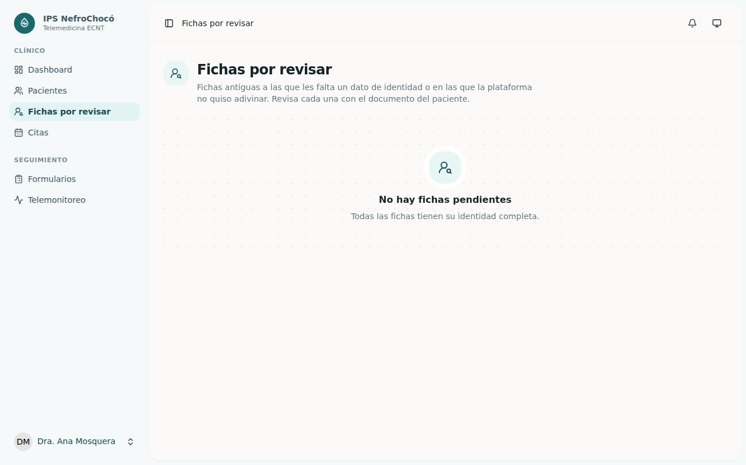
Figura 45. CU-33 Completar fichas por revisar. Fichas por revisar (sin pendientes en los datos demo).

4.34 CU-34 Consultar una historia clínica
CU-34 — Consultar una historia clínica
Identificador | CU-34
Nombre | Consultar una historia clínica
Actor(es) | Médico, Administrador
Prioridad | Alta
Descripción | Un médico o administrador abre una historia clínica y puede imprimirla, con el autor de cada entrada.
Precondiciones | Sesión iniciada con rol médico o administrador.
Flujo principal | 1. Desde la ficha abre una entrada de historia.  2. El sistema comprueba la política de acceso y registra la lectura en la auditoría.  3. Muestra diagnóstico, antecedentes, alergias, medicación, “Registrada por” y las notas de teleconsulta con sus aclaraciones.  4. Puede pulsar “Imprimir”; la versión imprimible lleva el nombre del autor sobre la línea de firma.
Flujos alternos | A1. Entradas antiguas sin autor: “Autor no registrado (entrada anterior a este cambio)”.
Postcondiciones | Queda registrada la lectura.
Reglas de negocio | RN-23: Se audita la lectura de la ficha, la historia, los formularios y el telemonitoreo, y los cambios sobre modelos clínicos.  RN-35: La historia clínica la ven administradores y médicos.
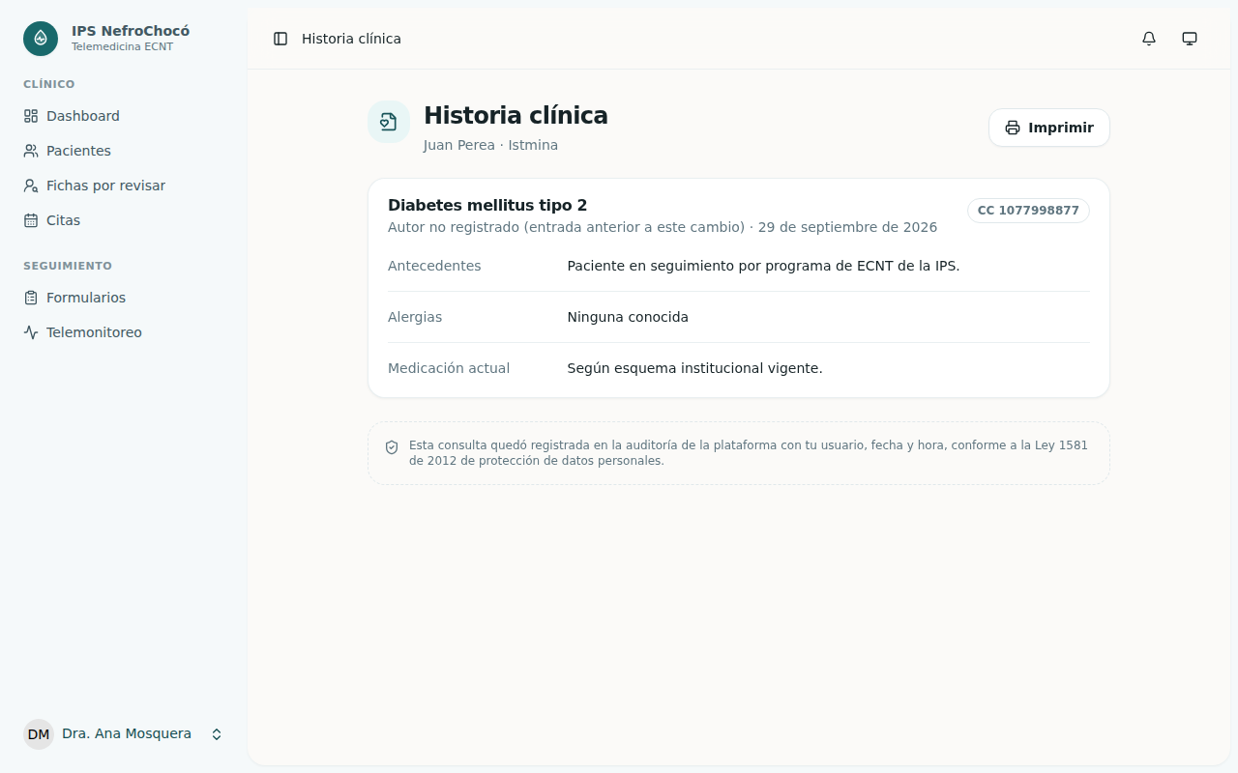
Figura 46. CU-34 Consultar una historia clínica. Historia clínica.

4.35 CU-35 Consultar el panel de administración
CU-35 — Consultar el panel de administración
Identificador | CU-35
Nombre | Consultar el panel de administración
Actor(es) | Administrador
Prioridad | Media
Descripción | El administrador ve un resumen de la plataforma y accesos a sus módulos.
Precondiciones | Sesión iniciada con rol administrador.
Flujo principal | 1. Entra a /admin.  2. El sistema muestra los indicadores y los accesos a Usuarios, Pacientes, Contenido educativo, Auditoría, Catálogos, Datos de la institución, Preparación para interoperar y Usabilidad.
Flujos alternos | A1. Un usuario sin rol admin que abra /admin recibe 403.
Postcondiciones | Ninguna; es una consulta.
Reglas de negocio | RN-33: Cada zona exige sesión y su rol (admin, medico o paciente) y limita el número de peticiones (zona-clinica).
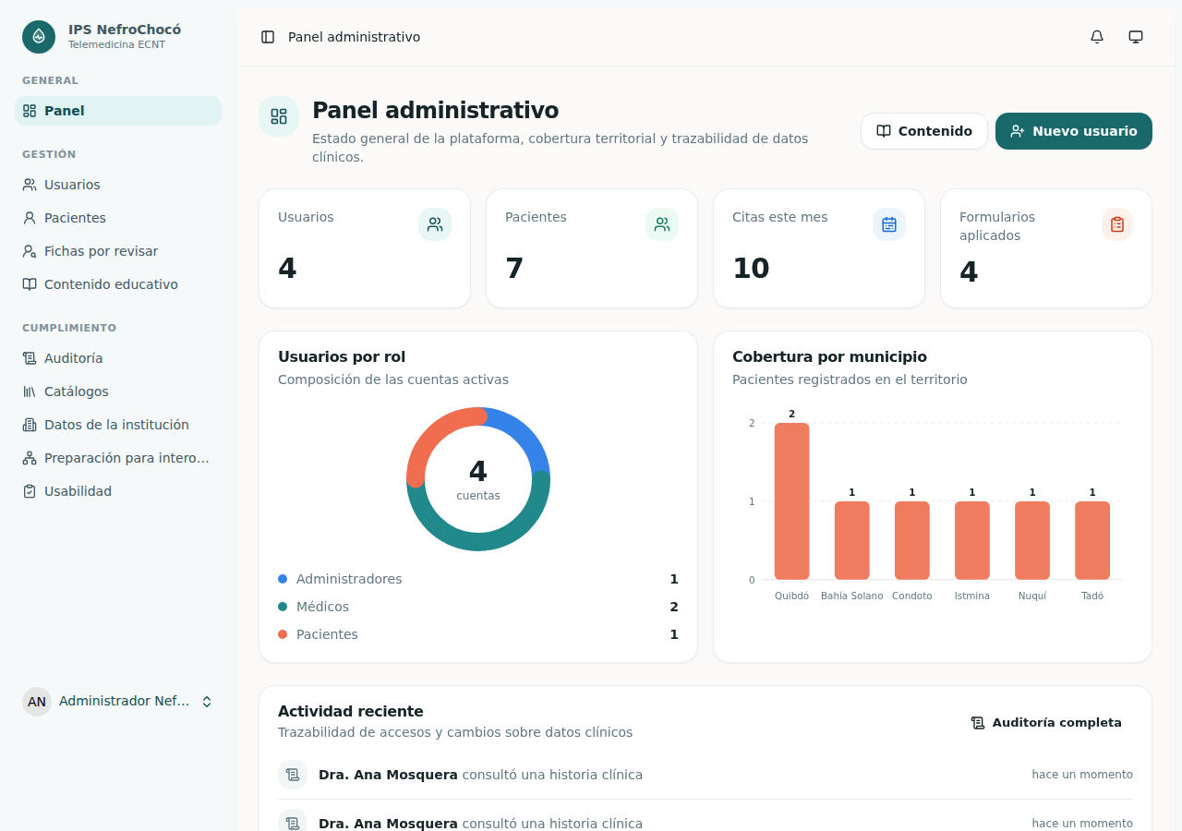
Figura 47. CU-35 Consultar el panel de administración. Panel de administración.

4.36 CU-36 Crear un usuario
CU-36 — Crear un usuario
Identificador | CU-36
Nombre | Crear un usuario
Actor(es) | Administrador
Prioridad | Alta
Descripción | El administrador crea las cuentas del personal y de los pacientes. No existe registro autoservicio.
Precondiciones | Sesión iniciada con rol administrador.
Flujo principal | 1. En Usuarios pulsa crear.  2. Escribe nombre, correo, contraseña con confirmación y elige el rol.  3. Si el rol es Paciente, elige la “Ficha del paciente” entre las fichas sin cuenta.  4. Guarda; el sistema crea la cuenta, asigna el rol y vincula la ficha.  5. Muestra “Usuario creado correctamente.”
Flujos alternos | A1. Administrador o médico con correo fuera del dominio institucional: “El personal debe usar un correo del dominio institucional (@nefrochoco.co).” o, si tiene mayúsculas, “El correo institucional debe escribirse en minúsculas.”  A2. Correo repetido o contraseña débil/sin confirmación: se rechaza.  A3. Ficha que ya tiene cuenta: se rechaza para no entregar la historia de otra persona.  A4. Paciente sin ficha vinculada: puede entrar pero no ve citas, historia ni sala.
Postcondiciones | Cuenta creada y lista para iniciar sesión.
Reglas de negocio | RN-01: No hay registro autoservicio: todas las cuentas las crea el administrador.  RN-02: Administradores y médicos deben usar correo del dominio institucional y en minúsculas.  RN-31: Una cuenta de paciente solo se vincula a una ficha sin cuenta.
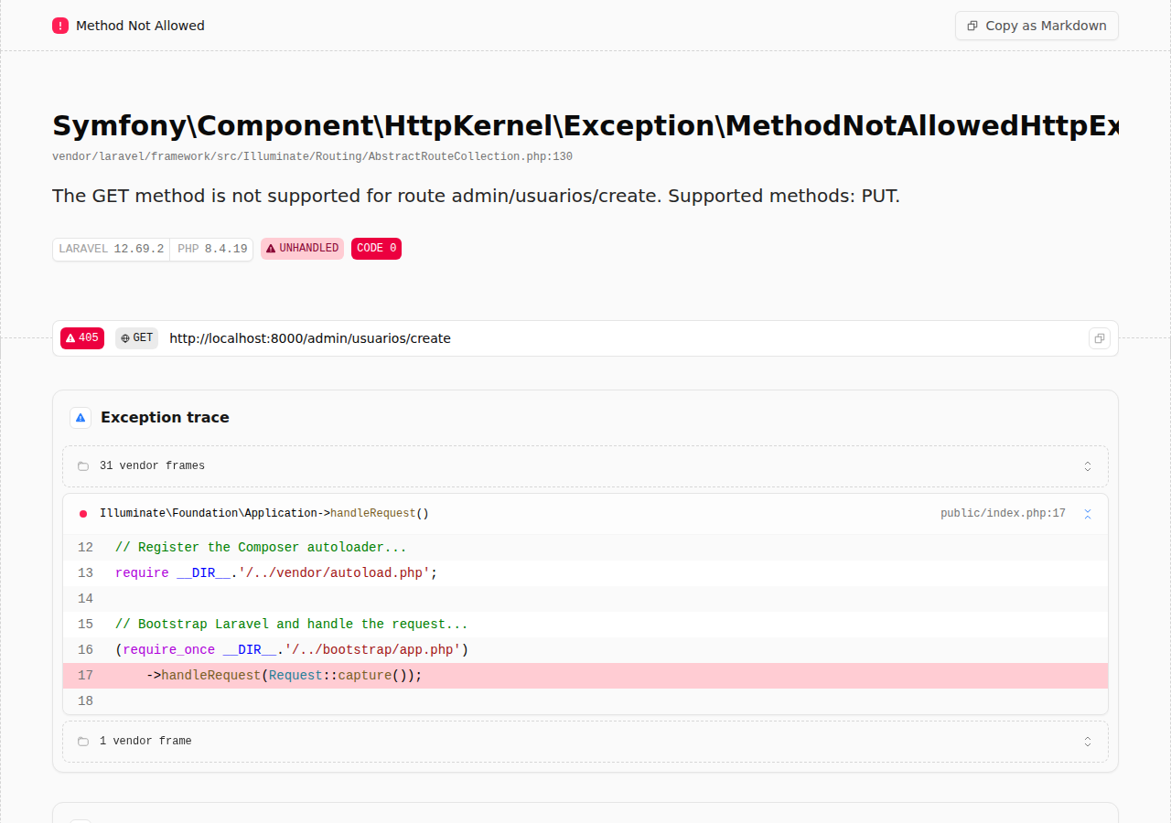
Figura 48. CU-36 Crear un usuario. Formulario de creación de usuario.

4.37 CU-37 Editar un usuario
CU-37 — Editar un usuario
Identificador | CU-37
Nombre | Editar un usuario
Actor(es) | Administrador
Prioridad | Media
Descripción | El administrador cambia nombre, correo, contraseña, rol o ficha vinculada de una cuenta.
Precondiciones | La cuenta existe.
Flujo principal | 1. En Usuarios pulsa editar sobre una cuenta.  2. Modifica los datos (la contraseña es opcional) y guarda.  3. El sistema valida con las mismas reglas de creación y actualiza.  4. Muestra “Usuario actualizado correctamente.”
Flujos alternos | A1. Cambia a otro rol: la ficha vinculada se suelta y vuelve a estar disponible.  A2. Regla de dominio de correo o unicidad incumplida: se rechaza.
Postcondiciones | Cuenta actualizada; cambios auditados.
Reglas de negocio | RN-02: Administradores y médicos deben usar correo del dominio institucional y en minúsculas.  RN-31: Una cuenta de paciente solo se vincula a una ficha sin cuenta.

Figura 49. CU-37 Editar un usuario. Edición de un usuario médico.

4.38 CU-38 Desactivar y reactivar una cuenta
CU-38 — Desactivar y reactivar una cuenta
Identificador | CU-38
Nombre | Desactivar y reactivar una cuenta
Actor(es) | Administrador
Prioridad | Alta
Descripción | Las cuentas no se borran: se desactivan, para conservar todo lo que la persona registró con su nombre.
Precondiciones | La cuenta existe y no es la del propio administrador.
Flujo principal | 1. En Usuarios pulsa “Desactivar” en la cuenta.  2. El sistema marca la fecha de desactivación, cierra su sesión abierta (renueva su token) y audita “Desactivó una cuenta”.  3. Muestra “<nombre> quedó desactivada. Lo que registró se conserva.”  4. Para devolver el acceso, pulsa “Reactivar”: “<nombre> puede volver a entrar.” y audita “Reactivó una cuenta”.
Flujos alternos | A1. Intenta desactivar su propia cuenta: “No puedes desactivar tu propia cuenta.” (la fila no ofrece el botón).  A2. La cuenta ya estaba desactivada/activa: no cambia nada.
Postcondiciones | La persona no puede iniciar sesión hasta ser reactivada.
Reglas de negocio | RN-04: Una cuenta desactivada no inicia sesión (se revisa tras validar la contraseña) y pierde su sesión abierta.  RN-23: Se audita la lectura de la ficha, la historia, los formularios y el telemonitoreo, y los cambios sobre modelos clínicos.  RN-36: Nada clínico se borra físicamente: borrado lógico, llaves foráneas restrict y notas cerradas inmutables (Res. 839 de 2017).
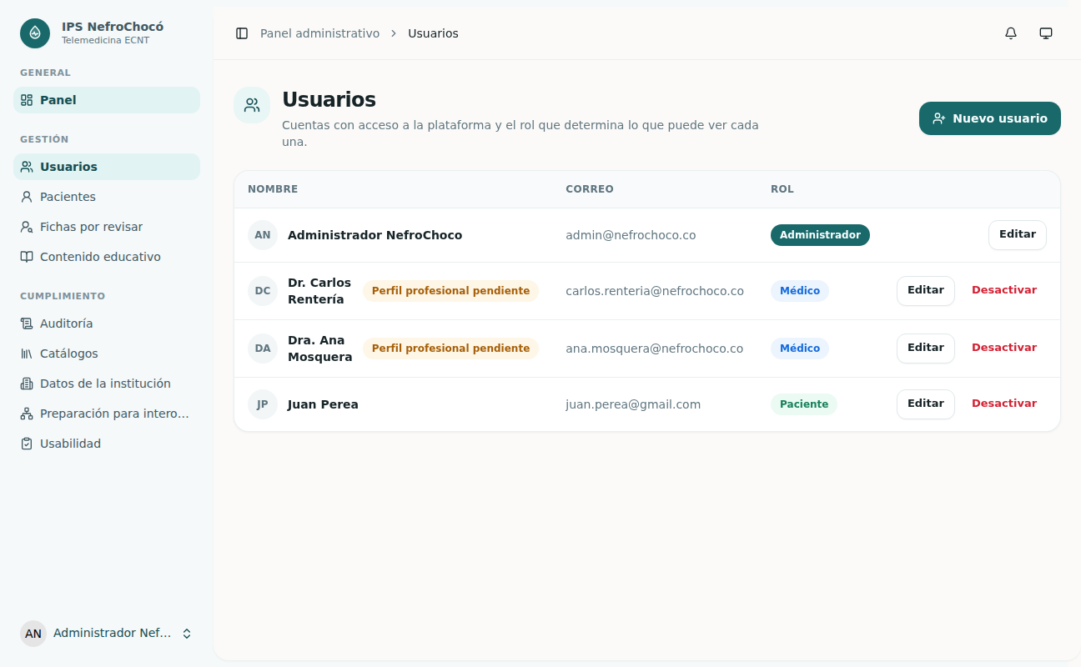
Figura 50. CU-38 Desactivar y reactivar una cuenta. Listado de usuarios.

4.39 CU-39 Registrar datos profesionales y verificar en RETHUS
CU-39 — Registrar datos profesionales y verificar en RETHUS
Identificador | CU-39
Nombre | Registrar datos profesionales y verificar en RETHUS
Actor(es) | Administrador
Prioridad | Media
Descripción | Para cada médico, el administrador registra sus datos profesionales y anota la verificación manual que hizo en la consulta pública de ReTHUS.
Precondiciones | La cuenta tiene rol médico.
Flujo principal | 1. Al editar la cuenta del médico abre “Datos profesionales”.  2. Completa tipo y número de documento, profesión, registro profesional y especialidad (opcional); guarda (“Datos profesionales guardados.”).  3. Consulta a la persona en ReTHUS fuera de la plataforma.  4. En “Verificación en RETHUS” anota lo que vio y pulsa “Marcar como verificado en RETHUS”.  5. El sistema guarda quién verificó y cuándo, y muestra “Verificación en RETHUS registrada.”
Flujos alternos | A1. Nota vacía: “Anota qué verificaste en ReTHUS (por ejemplo, la fecha de la consulta y el estado).”  A2. Documento repetido en otro perfil: se rechaza.  A3. Si cambia el documento o el registro, la verificación se borra y hay que repetirla.  A4. Cuenta que no es médico: 404.
Postcondiciones | El aviso de perfil incompleto del médico desaparece cuando el perfil está completo y verificado.
Reglas de negocio | RN-30: El perfil profesional exige documento (único), profesión y registro profesional.
Figura 51. CU-39 Registrar datos profesionales y verificar en RETHUS. Sección de datos profesionales y verificación (parte inferior).

4.40 CU-40 Custodiar el padrón y eliminar una ficha
CU-40 — Custodiar el padrón y eliminar una ficha
Identificador | CU-40
Nombre | Custodiar el padrón y eliminar una ficha
Actor(es) | Administrador
Prioridad | Media
Descripción | El administrador ve cuánto dato clínico cuelga de cada ficha y es el único que puede eliminarla, siempre con borrado lógico.
Precondiciones | Sesión iniciada con rol administrador.
Flujo principal | 1. Entra a Pacientes (admin).  2. El sistema lista fichas con documento, municipio y contadores de historias, citas y signos vitales (sin teléfono).  3. Pulsa eliminar en una ficha y confirma.  4. El sistema aplica borrado lógico y avisa “Ficha eliminada. Sus datos clínicos dejan de estar disponibles en la plataforma.”
Flujos alternos | A1. Un médico intenta eliminar: no existe la ruta y la política solo permite al administrador.  A2. La base rechaza borrados físicos en cascada de datos clínicos.
Postcondiciones | La ficha deja de estar disponible pero se conserva.
Reglas de negocio | RN-22: Solo el administrador elimina fichas y siempre con borrado lógico.  RN-36: Nada clínico se borra físicamente: borrado lógico, llaves foráneas restrict y notas cerradas inmutables (Res. 839 de 2017).
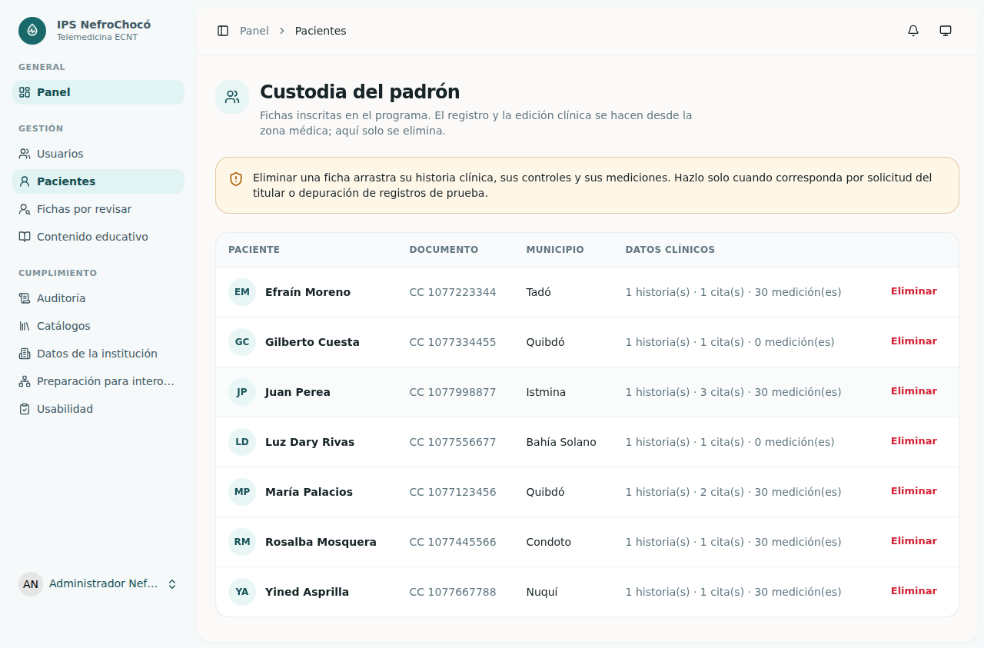
Figura 52. CU-40 Custodiar el padrón y eliminar una ficha. Custodia del padrón.

4.41 CU-41 Gestionar el contenido educativo
CU-41 — Gestionar el contenido educativo
Identificador | CU-41
Nombre | Gestionar el contenido educativo
Actor(es) | Administrador
Prioridad | Media
Descripción | El administrador crea, edita y elimina los materiales que ven los pacientes, clasificados por enfermedad.
Precondiciones | Sesión iniciada con rol administrador.
Flujo principal | 1. En Contenido educativo pulsa crear.  2. Escribe título, descripción, tipo (video, pdf o artículo) y categoría; escribe el contenido propio o pone un enlace.  3. Marca “disponible sin conexión” si es contenido propio.  4. Guarda; el sistema muestra “Contenido educativo creado correctamente.”  5. Para modificar o quitar: editar (“Contenido actualizado correctamente.”) o eliminar (“Contenido eliminado correctamente.”).
Flujos alternos | A1. Sin contenido propio ni enlace: se rechaza (uno de los dos es obligatorio).  A2. El enlace no es una URL válida o el contenido supera el máximo configurado: se rechaza.
Postcondiciones | El material queda visible para los pacientes (CU-18).
Reglas de negocio | RN-29: Un material educativo tiene contenido propio o enlace (al menos uno).
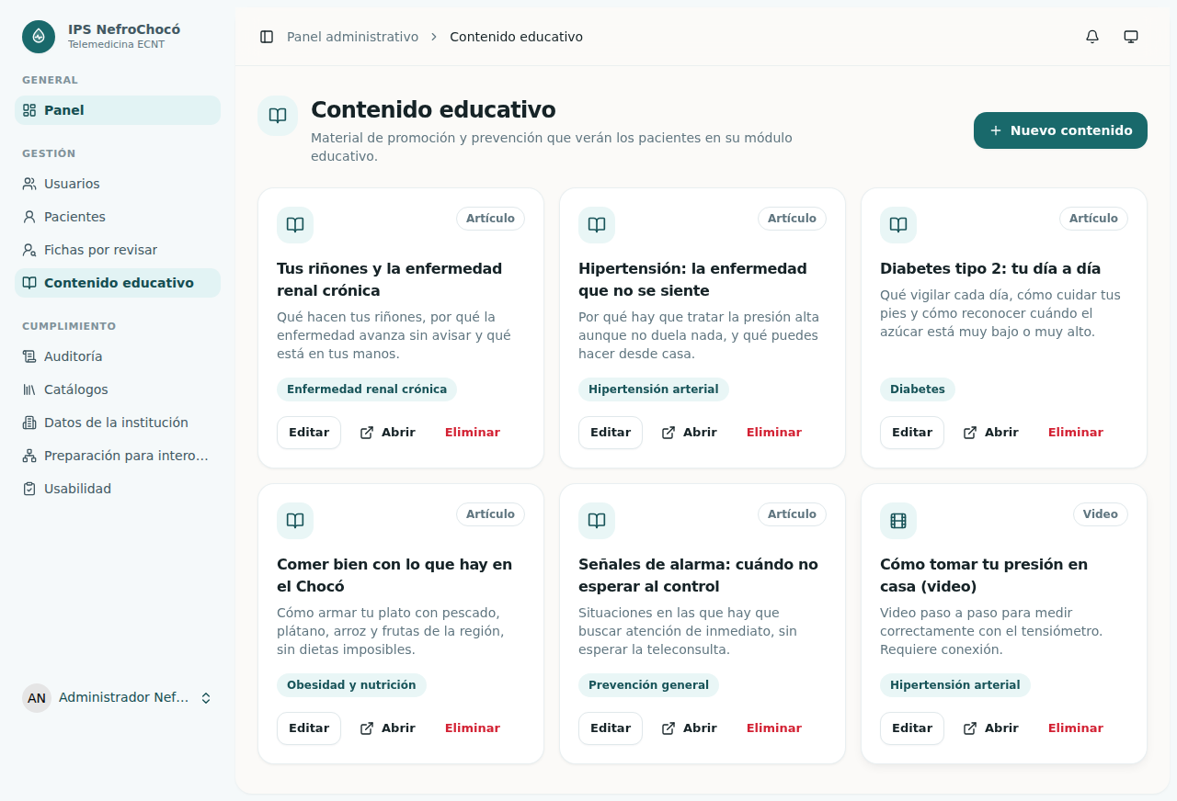
Figura 53. CU-41 Gestionar el contenido educativo. Listado de contenido educativo.
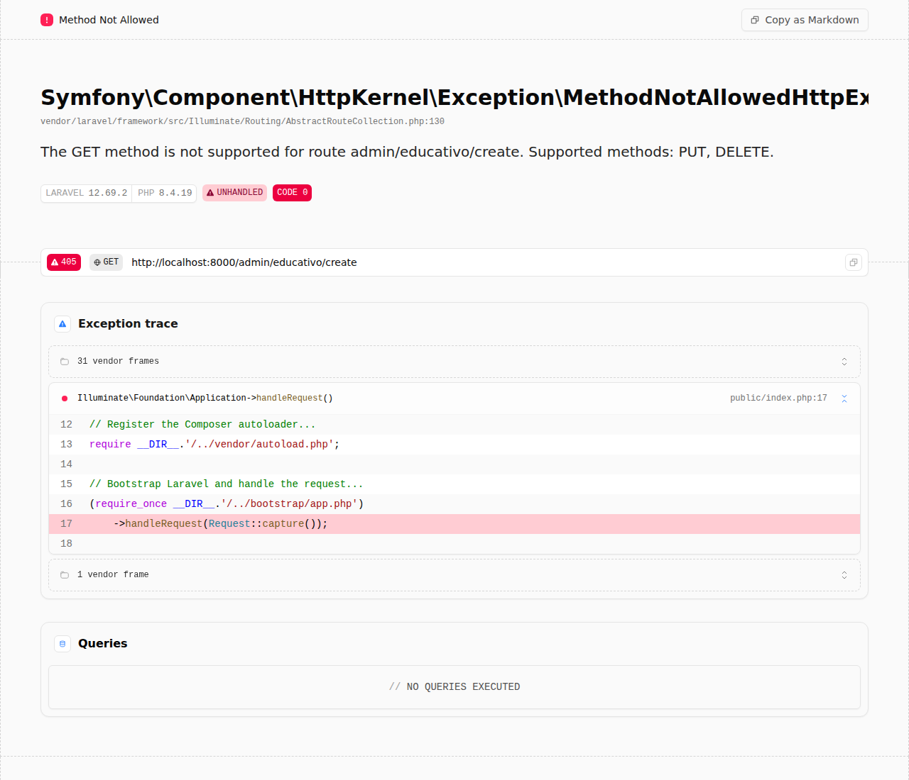
Figura 54. CU-41 Gestionar el contenido educativo. Creación de contenido.

4.42 CU-42 Consultar la auditoría
CU-42 — Consultar la auditoría
Identificador | CU-42
Nombre | Consultar la auditoría
Actor(es) | Administrador
Prioridad | Alta
Descripción | El administrador consulta quién hizo qué y cuándo, separando accesos y cambios.
Precondiciones | Sesión iniciada con rol administrador.
Flujo principal | 1. Entra a Auditoría.  2. Elige el filtro “Accesos” (lecturas de datos clínicos) o “Cambios” (creaciones y modificaciones).  3. El sistema lista 20 registros por página con descripción, autor, objeto, dirección y fecha.
Flujos alternos | A1. Sin registros para el filtro: lista vacía.
Postcondiciones | Ninguna; es una consulta.
Reglas de negocio | RN-23: Se audita la lectura de la ficha, la historia, los formularios y el telemonitoreo, y los cambios sobre modelos clínicos.
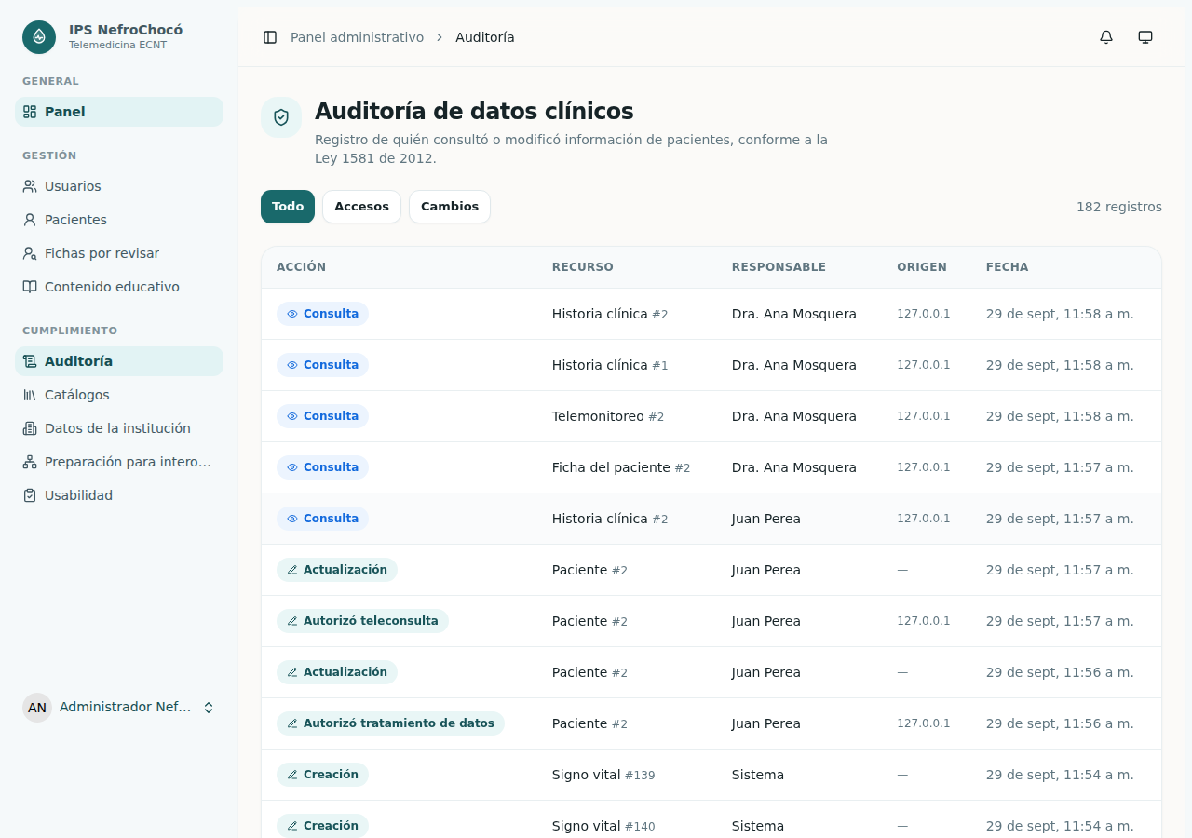
Figura 55. CU-42 Consultar la auditoría. Auditoría de accesos y cambios.

4.43 CU-43 Consultar los catálogos oficiales
CU-43 — Consultar los catálogos oficiales
Identificador | CU-43
Nombre | Consultar los catálogos oficiales
Actor(es) | Administrador
Prioridad | Media
Descripción | Muestra qué catálogos (CIE-10, CIE-11, CUPS, DIVIPOLA, EAPB, etc.) están importados, su versión, origen y conteo, y cuáles faltan.
Precondiciones | Sesión iniciada con rol administrador.
Flujo principal | 1. Entra a Catálogos.  2. El sistema lista los sistemas importados con versión, origen, huella SHA-256, fecha, quién importó y códigos activos/inactivos, y los esperados que faltan.
Flujos alternos | A1. Sin catálogos importados: solo se muestran los esperados.
Postcondiciones | Ninguna; es una consulta.
Reglas de negocio | RN-17: Los códigos oficiales se importan de archivos oficiales y solo se aceptan si están activos.
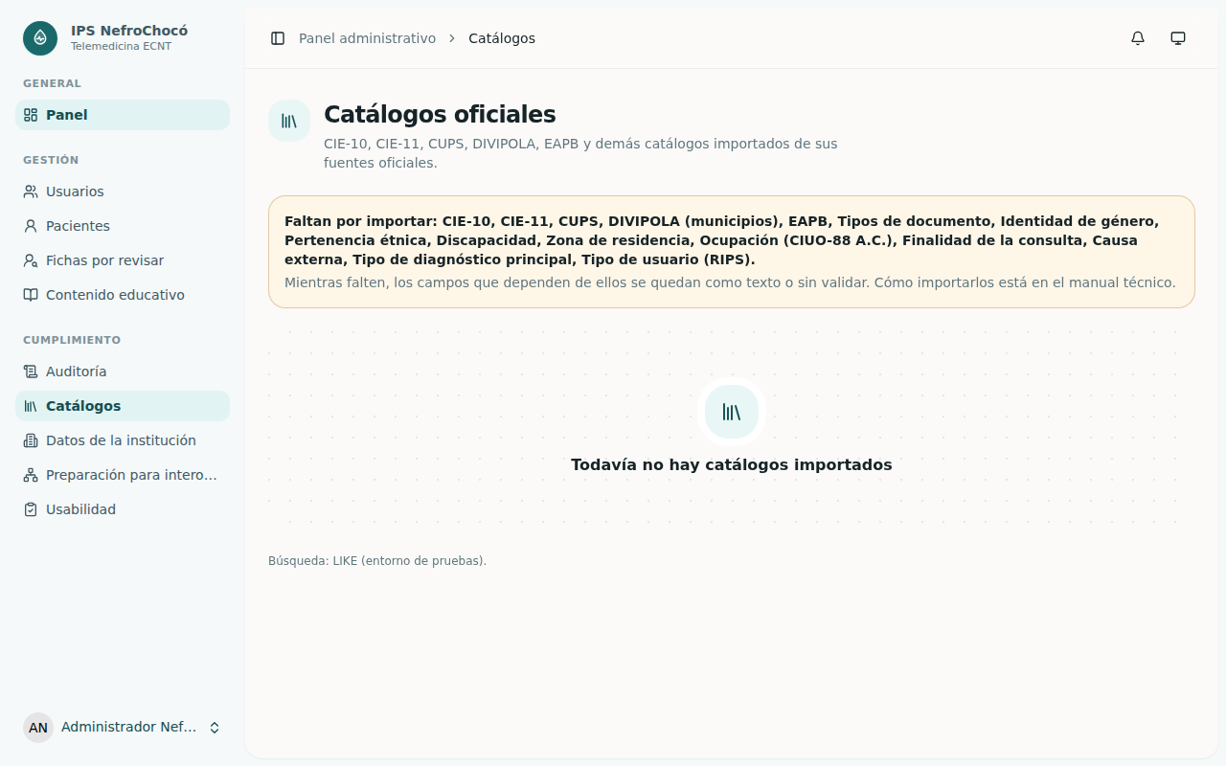
Figura 56. CU-43 Consultar los catálogos oficiales. Catálogos oficiales.

4.44 CU-44 Consultar los datos de la institución
CU-44 — Consultar los datos de la institución
Identificador | CU-44
Nombre | Consultar los datos de la institución
Actor(es) | Administrador
Prioridad | Baja
Descripción | Muestra razón social, NIT, código de habilitación REPS, sede y municipio, y marca los que faltan. Se configuran en el servidor, no en la pantalla.
Precondiciones | Sesión iniciada con rol administrador.
Flujo principal | 1. Entra a Datos de la institución.  2. El sistema muestra cada campo y señala los faltantes.
Flujos alternos | A1. Campos faltantes: aparecen marcados como pendientes.
Postcondiciones | Ninguna; es una consulta.
Reglas de negocio | RN-17: Los códigos oficiales se importan de archivos oficiales y solo se aceptan si están activos.
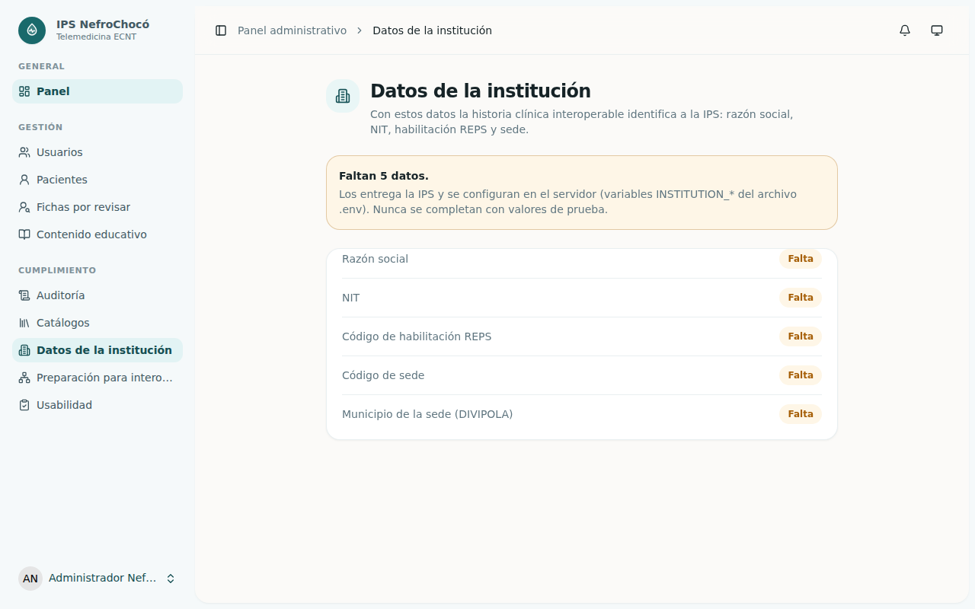
Figura 57. CU-44 Consultar los datos de la institución. Datos de la institución.

4.45 CU-45 Consultar la preparación para interoperar
CU-45 — Consultar la preparación para interoperar
Identificador | CU-45
Nombre | Consultar la preparación para interoperar
Actor(es) | Administrador
Prioridad | Media
Descripción | Tablero con contadores y listas de lo que falta antes de enviar resúmenes de atención (RDA) o generar RIPS.
Precondiciones | Sesión iniciada con rol administrador.
Flujo principal | 1. Entra a Preparación para interoperar.  2. El sistema muestra pacientes con datos incompletos, médicos sin perfil o sin RETHUS, datos de la IPS faltantes y atenciones cerradas sin diagnóstico principal, con enlace para completarlos.
Flujos alternos | A1. Sin faltantes: los contadores quedan en cero.
Postcondiciones | Ninguna. No muestra contenido clínico, solo nombre y lo que falta.
Reglas de negocio | RN-17: Los códigos oficiales se importan de archivos oficiales y solo se aceptan si están activos.  RN-30: El perfil profesional exige documento (único), profesión y registro profesional.
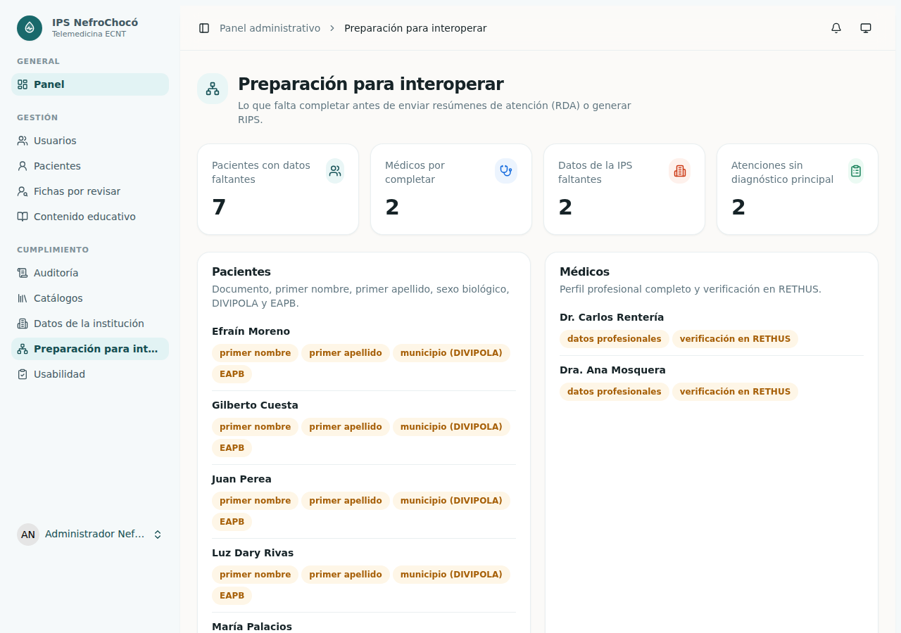
Figura 58. CU-45 Consultar la preparación para interoperar. Preparación para interoperar.

4.46 CU-46 Consultar el reporte de usabilidad
CU-46 — Consultar el reporte de usabilidad
Identificador | CU-46
Nombre | Consultar el reporte de usabilidad
Actor(es) | Administrador
Prioridad | Baja
Descripción | Resume el puntaje SUS (0–100), su comparación con el promedio de referencia, el desglose por rol y por afirmación, y los comentarios sin nombre.
Precondiciones | Sesión iniciada con rol administrador.
Flujo principal | 1. Entra a Usabilidad (admin).  2. El sistema muestra total de respuestas, promedio e interpretación, distribución por rangos, aporte de cada afirmación y comentarios con solo el rol de quien respondió.
Flujos alternos | A1. Sin respuestas: los indicadores aparecen vacíos.
Postcondiciones | Ninguna; es una consulta.
Reglas de negocio | RN-28: El SUS exige las diez afirmaciones, una respuesta por persona, y sus comentarios se muestran sin nombre.
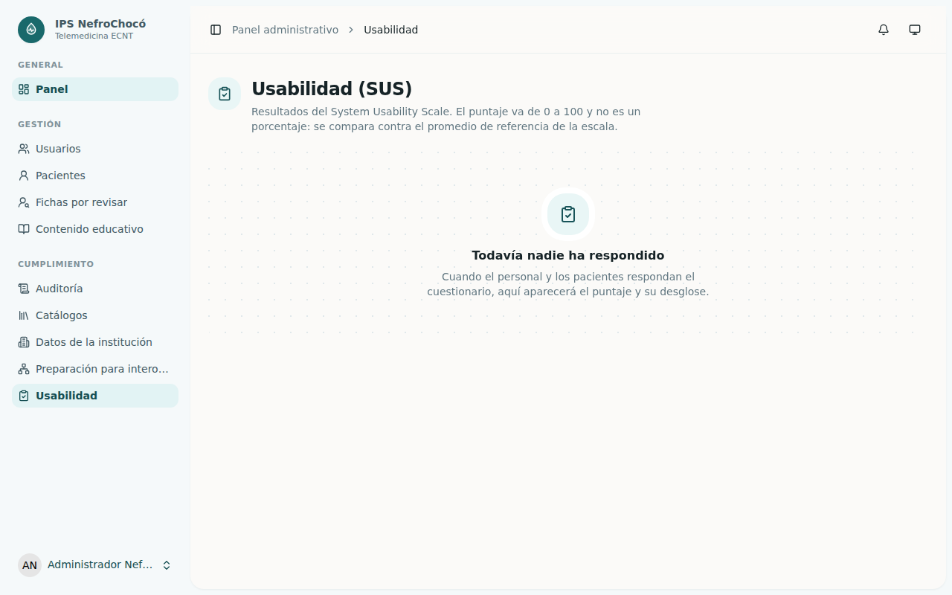
Figura 59. CU-46 Consultar el reporte de usabilidad. Reporte de usabilidad.

Parte 5 — Ciclo de vida de las entidades y reglas de negocio
Los estados y las reglas de esta parte salen de los modelos, políticas, servicios y validaciones del backend.

5.1 Ciclo de vida de la cita
Valores del campo status de Appointment. La cita nace programada y nunca se elimina.
Estado | Cómo se llega | Qué permite después
programada | Al agendar (CU-25). | Editar, reprogramar, cancelar o cerrar (si es su médico). Si es teleconsulta, permite entrar a la sala dentro de la ventana.
completada | Al cerrar la teleconsulta (CU-27) o marcarla así con el registro de la atención (CU-26). | Ya no se edita. Solo admite aclaraciones a sus notas (CU-28).
cancelada | El médico la cancela desde Editar (CU-26). | Se puede corregir desde Editar; la sala deja de abrir.
no_asistio | El médico la marca desde Editar (CU-26). | Se puede corregir desde Editar; la sala deja de abrir.

5.2 Ciclo de vida de la teleconsulta
Valores del campo status de Teleconsultation. Se crea junto con la cita de tipo teleconsulta.
Estado | Cómo se llega | Observación
pendiente | Se crea al agendar la cita o al abrir la sala por primera vez. | Estado inicial; el médico escribe sus notas.
en_curso | Definido en el modelo. | El código actual no lo usa en ninguna transición.
finalizada | Al cerrar la teleconsulta (CU-27), junto con la cita completada. | Nota inmutable; solo se corrige con aclaraciones (CU-28).

5.3 Ciclo de vida de los consentimientos
Estados derivados de las fechas y la versión guardadas en la ficha del paciente.
Consentimiento | Estados | Transiciones
Tratamiento de datos | Sin otorgar → Vigente → Por renovar | Se otorga en CU-09. Si cambia la versión configurada (privacy.consent_version), vuelve a pedirse.
Atención por videollamada | Sin otorgar → Vigente → Retirado → Vigente | Se otorga en CU-13; se retira en CU-15; aceptar de nuevo anula el retiro; un cambio de versión lo vuelve a pedir.

5.4 Ciclo de vida de la cuenta de usuario
Una cuenta nunca se elimina.
Estado | Cómo se llega | Efecto
Activa | Al crearla (CU-36) o reactivarla (CU-38). | Puede iniciar sesión.
Desactivada | Un administrador la desactiva (CU-38). | No inicia sesión y se cierra su sesión abierta; conserva todo lo que registró.
Con doble factor | Confirma el código en CU-04. | El ingreso pide el segundo paso (CU-02) hasta que se desactive.

5.5 Ciclo de vida de la ficha del paciente
La ficha es la persona del padrón; la cuenta es opcional.
Estado | Cómo se llega | Efecto
Activa | Se registra (CU-21). | Visible para todos los médicos.
Por revisar | Migración de fichas antiguas con datos dudosos. | Aparece en Fichas por revisar (CU-33).
Revisada | Se guarda con “Guardar y marcar como revisada”. | Sale de la lista de pendientes.
Eliminada (lógica) | El administrador la elimina (CU-40). | Deja de estar disponible, pero se conserva (mínimo 15 años desde la última atención).

5.6 Reglas de negocio
Cada regla indica el archivo del proyecto del que se tomó. Las fichas de la Parte 4 las citan por su identificador.
ID | Regla | Fuente en el código
RN-01 | No hay registro autoservicio: todas las cuentas las crea el administrador. | routes/auth.php; StoreUserRequest
RN-02 | Administradores y médicos deben usar correo del dominio institucional y en minúsculas; los pacientes usan correo personal. El correo del personal solo lo cambia un administrador. | ValidatesStaffEmailDomain; ProfileUpdateRequest
RN-03 | Tras 5 intentos fallidos por combinación correo + IP el ingreso se bloquea temporalmente; el código del segundo factor también tiene límite de intentos. | LoginRequest; TwoFactorChallengeRequest
RN-04 | Una cuenta desactivada no inicia sesión (se revisa tras validar la contraseña) y pierde su sesión abierta. Las cuentas no se borran. Nadie puede desactivar su propia cuenta. | LoginRequest; UserManagementService
RN-05 | Con el doble factor activo la contraseña no basta: se exige código TOTP o un código de recuperación de un solo uso. | AuthenticatedSessionController; TwoFactorChallengeController
RN-06 | Los códigos de recuperación se muestran una sola vez. Desactivar el doble factor exige la contraseña actual. | TwoFactorController
RN-07 | La contraseña nueva se confirma y cumple las reglas por defecto; el cambio desde Mi cuenta exige la contraseña actual. | PasswordController; NewPasswordController
RN-08 | La solicitud de restablecimiento responde igual exista o no la cuenta, para no revelar qué correos están registrados. | PasswordResetLinkController
RN-09 | Un paciente sin consentimiento de datos vigente (misma versión configurada) solo puede acceder a la pantalla de consentimiento. | EnsureDataConsent; Patient::hasCurrentConsent
RN-10 | El consentimiento de teleconsulta es aparte del de datos, versionado y revocable; retirarlo no cancela citas y se vuelve a pedir antes de la próxima sala. Aceptar de nuevo anula el retiro. | TeleconsultationConsentController; ConsentService
RN-11 | La sala solo abre para citas de tipo teleconsulta en estado programada, desde 15 minutos antes hasta 60 minutos después de la hora (valores configurables), y solo para el paciente de la cita. | TeleconsultationService; config/teleconsultation.php
RN-12 | El padrón es institucional (cualquier médico ve y edita cualquier ficha); la agenda es personal: solo el médico de la cita la reprograma, cancela, abre su sala, cierra y aclara. | AppointmentPolicy
RN-13 | Una cita atendida (completada o con teleconsulta cerrada) no se edita. Las citas no se eliminan: se cancelan. | AppointmentPolicy; routes/medico.php
RN-14 | Toda cita nueva nace en estado programada, con fecha posterior a ahora, tipo presencial o teleconsulta y un paciente existente. Si es teleconsulta se crea su sala; si el paciente tiene cuenta, se le notifica. | StoreAppointmentRequest; AppointmentService
RN-15 | Cerrar una teleconsulta exige notas (máximo 5000 caracteres), marca la cita como completada y es una operación única. Una nota cerrada no se edita: se corrige con aclaraciones del médico de la cita. | UpdateTeleconsultationRequest; TeleconsultationService
RN-16 | Con la CIE-10 importada, cerrar una atención exige exactamente un diagnóstico principal. Límites: 10 diagnósticos, 20 procedimientos, 20 medicamentos y 20 alergias. “Sin alergias conocidas” excluye la lista de alergias. | AttentionRecordService
RN-17 | Los códigos oficiales se importan de archivos oficiales y solo se aceptan si están activos; sin el catálogo importado no se admiten CIE-11 ni CUPS y los campos se escriben como texto. | ActiveCode; CodeCatalog; config/catalogs.php
RN-18 | Una medición lleva valor entre 0 y 1000, fecha no futura y notas de hasta 500 caracteres; la diastólica debe ser menor que la sistólica; la presión se guarda como par. Si sale del rango de referencia se notifica al médico de la última cita del paciente. | StoreVitalSignRequest; VitalSignService
RN-19 | Las mediciones sin señal se guardan en el dispositivo con un client_uuid y se sincronizan sin duplicarse ni volver a alertar. | VitalSignService; offline-queue.ts
RN-20 | Ficha de paciente: primer nombre, primer apellido, tipo de documento, fecha de nacimiento (anterior a hoy), sexo biológico, municipio y teléfono son obligatorios; el nombre completo se compone solo y el documento es único. | PatientIdentityRules; PatientService
RN-21 | La TFGe (CKD-EPI 2021) solo se calcula con sexo biológico femenino o masculino; el seguimiento renal se rechaza si la ficha no lo tiene. | StoreClinicalFormRequest; EgfrCalculator
RN-22 | Solo el administrador elimina fichas y siempre con borrado lógico. | PatientPolicy; PatientService
RN-23 | Se audita la lectura de la ficha, la historia, los formularios y el telemonitoreo, y los cambios sobre modelos clínicos. La auditoría guarda nombres de campos, nunca valores. | ClinicalAccessAuditor; LogsChangedFields
RN-24 | Todo contenido clínico y dato de contacto se cifra en reposo; no se cifran nombre completo, número de documento ni municipio. | Modelos con cast encrypted
RN-25 | Un formulario exige paciente, un instrumento válido y todas las respuestas de su plantilla; el puntaje y la interpretación se calculan solos, y en el seguimiento renal la TFGe y las categorías KDIGO quedan congeladas con el control. | StoreClinicalFormRequest; ClinicalFormService
RN-26 | El apoyo a la decisión son reglas escritas (no IA) que explican con qué dato se generó cada sugerencia; no es diagnóstico. | ClinicalDecisionSupport
RN-27 | La frecuencia de seguimiento por nivel de riesgo (bajo, medio, alto) permanece apagada hasta que la médica defina los plazos; entonces se lista el control vencido y se avisa al paciente una vez al día. | FollowUpScheduleService; routes/console.php
RN-28 | El SUS exige las diez afirmaciones, una respuesta por persona, y sus comentarios se muestran sin nombre. | StoreSusResponseRequest; SusController
RN-29 | Un material educativo tiene contenido propio o enlace (al menos uno); solo el contenido propio puede marcarse disponible sin conexión. | StoreEducationalContentRequest
RN-30 | El perfil profesional exige documento (único), profesión y registro profesional; la verificación en ReTHUS es manual, con nota, y se borra si cambian el documento o el registro. | UpdatePractitionerProfileRequest; PractitionerProfileService
RN-31 | Una cuenta de paciente solo se vincula a una ficha sin cuenta; al cambiar la cuenta de rol, la ficha se suelta. | StoreUserRequest; UserManagementService
RN-32 | Las notificaciones viajan solo por la base de datos, dentro de la plataforma. | app/Notifications
RN-33 | Cada zona exige sesión y su rol (admin, medico o paciente) y limita el número de peticiones (zona-clinica). | routes/admin.php, medico.php, paciente.php
RN-34 | Una ficha antigua con datos dudosos queda por revisar hasta que una persona la guarda; al guardar se marca revisada. | PatientReviewController; PatientService
RN-35 | La historia clínica la ven administradores y médicos; el paciente solo la suya. Cada entrada muestra quién la registró. | ClinicalHistoryPolicy
RN-36 | Nada clínico se borra físicamente: borrado lógico, llaves foráneas restrict y notas cerradas inmutables (Res. 839 de 2017). | Migraciones; CLAUDE.md

Glosario
Actor. Rol externo que interactúa con el sistema para lograr un objetivo.
Auditoría. Registro de quién leyó o cambió qué y cuándo; guarda nombres de campos, nunca valores.
Borrado lógico. Marca un registro como eliminado sin quitarlo físicamente de la base de datos.
Caso de uso. Descripción de una interacción entre un actor y el sistema que produce un resultado observable.
CIE-10 / CIE-11. Clasificación Internacional de Enfermedades, décima y undécima revisión.
Cola sin conexión. Lista de mediciones guardadas en el dispositivo (IndexedDB) que se envían al volver la señal.
client_uuid. Identificador que genera el dispositivo para que un reintento no duplique una medición.
CUPS. Clasificación Única de Procedimientos en Salud.
DIVIPOLA. División político-administrativa de Colombia; catálogo oficial de municipios.
EAPB. Entidad Administradora de Planes de Beneficios (aseguradora).
ECNT. Enfermedades crónicas no transmisibles: diabetes, hipertensión, ERC, obesidad y riesgo cardiovascular.
Ficha. Registro de una persona en el padrón institucional de pacientes.
Inertia. Biblioteca que conecta Laravel con React sin una API REST separada.
Jitsi Meet. Software libre de videollamada usado para las salas de teleconsulta.
KDIGO. Guía que clasifica la enfermedad renal en categorías G (TFGe) y A (albuminuria).
Padrón. Conjunto de fichas de pacientes de la IPS; es institucional.
RDA. Resumen Digital de Atención, base de la historia clínica interoperable.
REPS / ReTHUS. Registro Especial de Prestadores de Servicios de Salud / Registro Único Nacional del Talento Humano en Salud.
SUS. System Usability Scale: cuestionario de diez afirmaciones que da un puntaje de 0 a 100.
TFGe. Tasa de filtración glomerular estimada, calculada con la fórmula CKD-EPI 2021.
TOTP. Contraseña de un solo uso basada en tiempo, usada en el segundo factor.
Teleconsulta. Atención médica por videollamada, en una sala privada por cita.

Referencias
Fuente del sistema:
- Repositorio nefrChoco-project (rama develop): README.md y docs/ (arquitectura, manual técnico, guía de usuario, cumplimiento normativo y protocolos).
- Código fuente: routes/*.php, app/Http/Controllers, app/Http/Requests, app/Policies, app/Services y resources/js/pages.
Normatividad citada en el proyecto:
- Congreso de la República de Colombia. (2012). Ley 1581 de 2012, por la cual se dictan disposiciones generales para la protección de datos personales.
- Ministerio de Salud y Protección Social. (2017). Resolución 839 de 2017, sobre el manejo y conservación de la historia clínica.
- Ministerio de Salud y Protección Social. (2026). Resolución 1644 de 2026, norma de telemedicina citada en el proyecto.
- Ministerio de Salud y Protección Social. Resoluciones 866 de 2021 y 1888 de 2025 y Ley 2015 de 2020, citadas en el proyecto para la historia clínica interoperable.
Modelado y casos de uso:
- Cockburn, A. (2001). Writing Effective Use Cases. Addison-Wesley.
- Jacobson, I. (1992). Object-Oriented Software Engineering: A Use Case Driven Approach. Addison-Wesley.
- Object Management Group. (2017). Unified Modeling Language (UML), versión 2.5.1.
Instrumentos clínicos y de usabilidad:
- Brooke, J. (1996). SUS: A quick and dirty usability scale. En Usability Evaluation in Industry. Taylor & Francis.
- Inker, L. A. et al. (2021). New Creatinine- and Cystatin C–Based Equations to Estimate GFR without Race. New England Journal of Medicine, 385(19).

